Самооцінювання якості освітньої діяльності за 2019/2020 навчальний рік
Напрям 1. Освітнє середовище закладу освіти.
Забезпечення комфортних/безпечних умов навчання та праці
Критерій 1.1.1. Приміщення і територія закладу освіти є безпечними та комфортними для навчання та праці.
Однією з важливих умов освітнього процесу є безпечне та комфортне освітнє середовище. Починається воно з прилеглої до освітнього закладу території, яка огороджена, не має доступу для стороннього автотранспорту. На ній облаштовано спортивний майданчик для учнів середньої та старшої школи. Навчальні зони майданчика є безпечними для дітей, проте існує незначне пошкодження асфальтного покриття бігової доріжки, що може призвести до травмування під час виконання навчальних завдань. Учні школи та їхні батьки неодноразово під час анкетування виявляли бажання мати сучасний спортивний майданчик на території школи, оскільки спортивний інвентар на нинішній його території потребує оновлення й урізноманітнення. Урахувавши всі побажання учасників освітнього процесу щодо занять різними видами спорту на території школи, учні 10-го класу разом з учителем фізичного виховання Драгомощенком С.В. розробили проєкт “Спортивний майданчик майбутнього”. Крім того, вчителями, учнями та батьками було висловлено пропозицію облаштувати сучасну спортивну залу для якісної організації навчання всіх вікових категорій учасників освітнього процесу.
Територія освітнього закладу озеленена, про що свідчить різноманіття дерев, кущів, квіткових клумб, закріплених за учнівськими колективами. Учні 1-11 класів разом з класними керівниками, батьківською громадськістю щорічно поповнюють різними видами рослин свої ділянки, доглядають за ними під час екологічних акцій, у позаурочний час та під час літніх канікул.
Навчальні приміщення МЗОШ №52 розділено на дві зони: початкової та середньої й старшої школи. Територія початкової школи відокремлена від приміщень для учнів старших класів. На третьому поверсі вхід до початкової школи зачинено, другий поверх має прохідний коридор до туалетної кімнати.
Облаштування приміщень закладу загрози травмуванню учнів та працівників школи не несе: підлога не слизька, коридори та сходові клітини не загромаджені меблями. Але є проблеми з покриттям: латковий ремонт лінолеумного покриття на II, III поверсі старшої школи та III поверсі молодшої школи, що може призвести до травмування учасників освітнього процесу, тому доцільно звернути увагу на цю проблему і вирішити питання щодо заміни лінолеумного покриття на даних ділянках.
У класних кімнатах 1-4 класів, а також кабінеті української мови та літератури (вчитель Токовенко А.І.) та кабінеті англійської мови (вчитель Загоруйко Н.Л.) встановлено меблі, що відповідають санітарним нормам. Проте в багатьох кабінетах учнівські парти не відповідають нормативному зросту та не мають регулятора для корекції росту у напрямку «вище», «нижче». Доцільно було б забезпечити ці навчальні кабінети меблями, що сприяли б комфортному сприйняттю навчального матеріалу без шкоди для здоров'я, а саме постави учнів.
В окремих кабінетах, зокрема №38, №48, №47, дуже застаріле лінолеумне покриття, протерте в багатьох місцях. На ньому проводився латковий ремонт, що ускладнює пересування учнів і може призвести до травмування, тому варто звернути увагу на цю проблему, перевірити якість лінолеумного покриття в кабінетах і вирішити питання щодо його заміни.
У школі дотримується режим прибирання, який забезпечує чистоту та охайність місць спільного користування. У навчальних кабінетах технічними працівниками проводиться вологе прибирання підлоги та підвіконь кожного дня після закінчення останнього уроку, а також - спортивної зали після третього та сьомого уроків, коридорів - після кожної перерви. Вологе прибирання проводиться з використанням дезінфекційних засобів, зареєстрованих відповідно до вимог Порядку державної реєстрації (перереєстрації) дезінфекційних засобів, затвердженого постановою Кабінету Міністрів України від 03 липня 2006 року № 908.
Навчальні приміщення вчителі-предметники провітрюють на перервах. Тривалість провітрювання визначається погодними умовами за наведеною таблицею, якою вони користуються.
Рекреації провітрюються під час уроків технічними працівниками закладу. До початку занять і після їх закінчення здійснюється наскрізне провітрювання навчальних приміщень. У теплу пору року вчителі проводять заняття з прочиненими вікнами в режимі провітрювання за умови відсутності протягів.
У нашому закладі наявні внутрішні туалети з підведенням до умивальників холодної проточної води і облаштуванням диспенсерів для туалетного паперу та рідкого мила біля умивальників. Унітази встановлено в кабінах з дверима висотою 1,5 м на відстані від підлоги 0,1 м і замком. Кабіни відгороджені одна від іншої непрозорими стінками висотою 1,75 м на відстані від підлоги 0,1 м. Туалети для учнів 1–4 класів обладнані дитячими унітазами, які знаходяться на II та III поверхах. У загальних туалетах для учнів (окремо для хлопчиків і дівчаток), розміщених на кожному поверсі закладу, передбачено універсальні кабіни загального користування. Проте не всі туалетні кімнати облаштовано кабінками з дверима: туалетна кімната для дівчаток на I поверсі не має дверей, для хлопчиків на III поверсі облаштована неестетичними саморобними фанерними дверима, що спричиняє дискомфорт підліткам. Отже, потрібно зробити ремонт в указаних туалетних приміщеннях.
На II поверсі закладу наявна туалетна кімната для педагогічних працівників. Туалетні приміщення прибираються після кожної перерви щоденно, в кінці робочого дня з використанням дезінфекційних засобів, зареєстрованих відповідно до вимог Порядку державної реєстрації (перереєстрації) дезінфекційних засобів, затвердженого постановою Кабінету Міністрів України від 03 липня 2006 року № 908.
Приміщення для харчування в закладі відповідають санітарно-гігієнічним нормам, їх оснащено відповідним технологічним електрообладнанням та устаткуванням для приготування їжі, але потребує заміни бойлер, який неодноразово ремонтувався.
Із виробничих приміщень харчування передбачено окремий вихід на подвір'я. У харчоблоці облаштовано окремий туалет та умивальник для персоналу, приміщення для переодягання та зберігання особистих речей. Для обробки рук працівників встановлено диспенсери для рідкого мила та дезінфекційного розчину.
Для дотримання правил особистої гігієни учнів біля приміщення їдальні встановлено умивальники, але потребують оновлення електрорушники, диспенсери для рідкого мила, а також гумові килимки на підлозі біля умивальників.
Приміщення їдальні забезпечено меблями, проте столи та лавки потребують оновлення, у тому числі відповідно до різних ростових груп учасників освітнього процесу. У приміщенні для приготування їжі дотримуються режиму зберігання продуктів та готових страв, але потребує значного оновлення посуд для приготування їжі. Пощерблений посуд для споживання готових страв протягом навчального року було оновлено та замінено.
Щодня технічні працівники миють столи гарячою водою з кальцинованою содою та милом, а після кожного прийому їжі протирають вологими і чистими серветками. Прибирання приміщень їдальні проводиться при відчинених кватирках, вікнах.
Директор школи Ульянова І.Є. та медичний працівник Лозова Л.В. здійснювали щоденний контроль за якістю продуктів, які готуються в їдальні, умовами їх зберігання, дотримання термінів реалізації і технології виготовлення страв, дотримання санітарно-протиепідемічного режиму на харчоблоці, фактичним виконанням меню.
Протягом навчального року працівники закладу дотримувалися санітарно-гігієнічних вимог щодо температурного режиму у приміщенні школи та навчальних кабінетах, крім кабінетів №24, №26 та медичного кабінету, оскільки воно неможливе без утеплення фасаду школи.
Усі навчальні приміщення закладу мають природне освітлення. Його оптимальний рівень забезпечується верхнім і боковим освітленням приміщень. У багатьох кабінетах початкової школи, кабінетах інформатики, музичного мистецтва для захисту від прямих променів сонця, запобігання перегріву навчальних приміщень на вікнах облаштовано сонцезахисними засобами: підйомно-поворотними жалюзі, козирками, ролетами, що легко очищаються від пилу та бруду.
Підвіконня навчальних приміщень не заставлено квітами, щоб не перешкоджати доступу прямого сонячного світла.
Також у навчальних приміщеннях передбачено систему загального штучного освітлення, що забезпечується штучним освітленням люмінесцентними лампами зі спектром кольоровипромінювання: білий, тепло-білий, природно-білий; світлодіодними лампами з кольоровою температурою 3500 - 4200К. Лампи, що перегоріли, люмінесцентні лампи, які під час роботи створювали шум, миготіння та стробоскопічний ефект, підлягали заміні фахівцем електриком. Несправні, перегорілі люмінесцентні лампи збирали у спеціальну тару: герметично закриті ємкості, контейнери, що зберігалися в спеціально відведених ізольованих технічних приміщеннях. При накопиченні чотирьох і більше перегорілих люмінесцентних ламп їх вивозили із закладу, відповідно до Правил надання послуг з вивезення побутових відходів, затверджених постановою Кабінету Міністрів України від 10 грудня 2008 року №1070. Зберігання перегорілих люмінесцентних ламп у будівлі закладу довше 2-х місяців заборонено.
У кожному навчальному кабінеті, за яким закріплено клас, наявний кулер з питною водою та сертифікатом якості питної води. Кип’ячена вода завжди є в їдальні, де діти, звертаючись, завжди мали можливість поповнити свій водний баланс організму. Звичайно, що в майбутньому для організації питного режиму в закладі, хотілося б встановити фонтанчики з питною водою, а також кулерів з питною водою промислового виробництва, з обов’язковим сервісним обслуговуванням та своєчасною заміною води.
В освітньому закладі щодо дотримання гігієнічних вимог проводилася робота з учнями 1-11 класів: бесіди, години спілкування, заплановані згідно з річним планом роботи школи; також, залучалися фахівці з Миколаївського медичного коледжу, які розповідали учням 5-11 класів, що може статися, якщо не дотримуватися елементарних правил гігієни. Учителі початкової школи, біології (Велькова В.М.), хімії та основ здоров'я (Пилипенко А.М.) обговорювали питання гігієни під час вивчення навчального матеріалу з предметів. У кожному класі початкової школи наявні інформаційні плакати, стенди.
Безперечно, для комфортного перебування у закладі важливий дизайн середовища, якість якого має безпосередній вплив на мотивацію до навчання.
Основні принципи, яких потрібно дотримуватись в оформленні та облаштуванні приміщень закладу:
Гнучкість дизайну забезпечується через мобільні робочі місця для індивідуальної, групової та колективної роботи (не лише столи та стільці, але й пуфи, килимки для сидіння, звісно, якщо площа навчального приміщення дозволяє) та створює можливості для швидкої зміни конфігурації освітнього середовища, форм роботи під час заняття. На жаль, площа навчальних приміщень не дозволяє використовувати пуфи, килимки для сидіння. Тому у рекреаційних зонах відведено місце для проведення музичних танцювальних перерв, рухливих ігор, є лавки і столики для настільних ігор, артзони.
Поділ навчального кабінету початкової школи на осередки для різних видів роботи та відпочинку учнів (осередки навчання, читання, зберігання наочності та навчальних матеріалів, експозиції, робоче місце вчителя тощо). Для учнів початкових класів у класних кабінетах створено навчальні осередки: для навчально-пізнавальної діяльності змінні тематичні осередки (дошки, фліп-чарти, стенди), для художньо-творчої діяльності (магнітні дошки для змінної виставки дитячих робіт), куточки живої природи для проведення дослідів і доглядом за рослинами, дитячі класні бібліотечки, осередки вчителя. Куточок відпочинку за браком місця в класі винесено до коридору (настільні ігри, лавки для сидіння, магнітні дошки для малювання та змінної виставки малюнків, стіннівок, плакатів, для ознайомлення з інформацією). Для учнів початкової школи облаштовано ігрову кімнату зі зручними меблями, столами й стільцями для групової роботи, демонстраційною магнітною дошкою, іграми, інвентарем для рухливих ігор, килимом для сидіння на підлозі.
Ергономічні меблі. У кабінетах наявні меблі різних ростових груп, підставки для приладдя на стільниці. Кути стільниць, спинок та сидінь заокруглені.
Відсутність надлишкового нагромадження. Перевага надається легким полицям замість нагромадження масивних меблів. Речі, які не використовуються в освітньому процесі, не повинні нагромаджуватись у навчальних кабінетах. Деякі класи облаштовані шафами, в яких зберігається дидактичний матеріал до уроків, роздатковий матеріал для учнів, таблиці, навчальні посібники.
Незагромаджені вікна. Вікна не загромаджені квітами та іншими речами. На вікнах легкі жалюзі.
Дотримується баланс у візуальній стимуляції: розумно використовується наочність, на плазмових моніторах демонструється відео, презентації до уроків.
Уникнення зайвого візуального шуму. На стінах поклеєні шпалери пастельних кольорів, які не заважають і не відволікають увагу дітей.
Використання поверхні стін. На поверхнях стін в спеціально відведених місцях розміщено магнітні смужки для виставки малюнків та творчих робіт учнів.
Наявність місць для відпочинку дітей під час перерв. Під час перерв діти в коридорах грають у настільні ігри, малюють, складають пазли. Є лавки для сидіння. У 2020/2021 навчальному році плануємо на подвір’ї школи облаштувати казкове містечко, створити «смугу перешкод» (лабіринти, класики, ланцюжки, доріжки) для рухливих ігор.
Облаштовані місця для роботи та відпочинку педагогів. Місця для роботи вчителів облаштовані у класах, а для відпочинку - у вчительській кімнаті.
Висновок: Учасникам освітнього процесу комфортно перебувати у закладі. Учням та вчителям подобається, як організовано простір закладу, але бажано додатково облаштувати куточки для усамітнення на перервах. Обладнання навчальних кабінетів дозволяє гнучко використовувати простір під час освітнього процесу. За потреби вчителі міняють розташування парт (для парної, групової роботи, півколом, прямокутником). У класах місць для рухливих ігор не вистачає, а для відпочинку є куточок для читання книжок з класної бібліотечки, малювання, гри з конструктором LEGO, настільних ігор. Для вчителів створено персональні робочі місця.

Критерій 1.1.2. Заклад освіти забезпечений навчальними та іншими приміщеннями з відповідним обладнанням, що необхідні для реалізації освітньої програми
Для здійснення якісного освітнього процесу в закладі наявні необхідні приміщення та засоби навчання.
За проєктною потужністю є 33 навчальні кабінети (для учнів 1-4 класів - 8 навчальних кабінетів, 1 кабінет для ГПД, 1 ігрова кімната, 1 спальна кімната; для учнів 5-11 класів - 2 кабінети української мови та літератури, 2 кабінети зарубіжної літератури, 4 кабінети іноземних мов, 3 кабінети математики, 2 кабінети історії та суспільних дисциплін, 1 кабінет географії, 2 кабінети інформатики, 1 кабінет для предметів художньо-естетичного циклу, 1 відеоклас, 1 кабінет психолога, 1 кабінет логопеда, 1 кабінет громадських організацій, 1 кабінет для гурткової роботи), 4 лабораторії з лаборантськими (фізики, хімії, біології, танцювальний клас), 2 майстерні, 1 кабінет для предмету Захист Вітчизни з кімнатою для зберігання зброї, їдальня, 2 спортивні зали, 1 актова зала, 1 бібліотека, кабінет лікаря, кабінет стоматолога, учительська. У закладі наявні всі групи приміщень, що передбачені відповідними будівельними й санітарними нормами та необхідні для реалізації освітньої програми закладу. Кількість учнів закладу відповідає проєктній потужності будівлі.
Навчальні кабінети обладнані з урахуванням санітарно-гігієнічних вимог та вимог охорони праці і безпеки життєдіяльності.
Кожен навчальний кабінет має належний естетичний вигляд. У закладі частково забезпечено відповідне обладнання для лабораторій, кабінетів інформатики, проте відсутні лінгафонні кабінети. Кабінети інформатики обладнані відносно новими ННК (2017 року), ще у 8 навчальних кабінетах для учнів 1-4 класів, 5 навчальних та 2-х кабінетах-лабораторіях для учнів 5-11 класах є плазмові телевізори, у загальному кабінеті (відеокласі) встановлено інтерактивну дошку, у закладі є два проєктори. У кожному кабінеті наявні комп'ютери, проте здебільшого це застаріла техніка. Приміщення та засоби навчання сприяли організації освітнього процесу, виконанню практичної частини програми, забезпеченню формування ключових компетентностей, зокрема, інформаційно-комунікаційної, компетентностей у галузі природничих наук, техніки й технологій, проте це не сприяло формуванню ключових компетентностей в повній мірі, зокрема, компетентності спілкування іноземними мовами. Уже понад п'ять років поспіль не функціонують майстерні для проведення уроків трудового навчання для учнів 5-9 класів. Майстерні прийшли в занепад через нестачу фахівця з трудового навчання. Відсутність спеціально обладнаних приміщень для уроків трудового навчання обмежує можливості учнів 5-9 класів у виборі проєктів для роботи на уроках. Вчителі-сумісники, що проводять уроки трудового навчання, обирають лише ті проєкти, що не потребують додаткового спеціального обладнання для виконання вимог програми.

Таблиця по кабінетах
№ кабінету/  предмет | Вчитель | Компьютер | Ноутбук | Плазма/  проектор | Принтер
Бібліотека | Заєць І.М. | +
Завгосп | Кабушка Н.В. | +
8 | Ульянова Т.В. | +
9 | Попкова Т.М. | + |  | +
Директор | Ульянова І.Є. |  | + |  | +
Секретар | Алємаскіна Г.В. | + |  |  | +
12 | Шевченко О.О. | + |  |  | +
13 | Пєткова О.В. | +
14 | Малиновська Н.В. | + |  | +
15 | Осокін О.О. | +
16 | Плахотна Н.Ю. | +
Учительська | Мельник Г.С. | +
Учительська | Вербицька О.С. | +
20 | Красилич А.Г. | +
21 | Грінвальд Н.І. | + |  | +
22 | Запутляєва А.Д. | + |  | +
24 | Пилипенко А.М. | +
26 | Велькова В.М. | + |  | +
30 | Крісанова Т.В. | +
Спортзал | Драгомощенко С.В. | +
36 | Змієвська Г.В. | +
37 | Пономаренко С.В. | + |  | + | +
38 | Токовенко А.І. | + |  | +
39 | Гутовська Т.В. | +
40 | Фоменко Є.М. | +
44 | Амбросімова Н.В. | + |  | + | +
47 | Мітасова Г.М. | +
48 | Новосельцев В.І. | +
51 | Реп`ях С.О. | + |  | + | +
52 | Фоміч І.І. | + |  | + | +
54 | Смирнова О.А. |  |  | + | +
55 | Льовкіна В.Г. | + |  | +
56 | Шаповалова Н.В. | + | + | + | +
57 | Корнійчук А.М. |  |  | +
58 | Урбанська А.В. | + |  | +
59 | Ганістрат С.В. | + |  | +
62 | Толочко С.В. | + | + | + | +
Кабінети початкової школи забезпечені наочно-дидактичним матеріалом (демонстраційним та роздатковим для індивідуальної/групової роботи учнів, який виготовлений з безпечних та якісних матеріалів).
У рамках реалізації реформи освіти для Нової української школи заклад одержав обладнання:
Обладнання до уроків математики
№ | Найменування | Кількість
1 | Математичні терези з набором важків | 2 шт.
2 | Набір моделей геометричних тіл та фігур (роздатковий) | 12 шт.
3 | Набір лічильного матеріалу (дерево) | 12 шт.
4 | Набір мірного посуду (пластиковий) | 2 шт.
5 | Набір цифр і знаків на магнітах | 2 шт.
6 | Навчальний набір грошових знаків | 2 шт.
7 | Ігровий набір LEGO | 4 шт.
8 | Набори ігрові Six Brics | 65 шт.
9 | Танграм на магнітній основі | 6 шт.
10 | Набір годинників пісочних (1, 2, 5 хв.) | 2 шт.
11 | Модель механічного годинника | 1 шт.
12 | Терези | 1 шт.
13 | Магнітний прилад частки та дробі | 1 шт.
14 | Модель «Одиниці об’єму» | 1 шт.
Обладнання до уроків природознавства
№ | Найменування | Кількість
1 | Мікроскоп учнівський National Geographic 40-x - 640x | 6 шт.
2 | Лупа шкільна подвійна 75мм 6х,4х | 12 шт.
3 | Набір мірного посуду (пластиковий) | 2 шт.
4 | Політико-адміністративна карта України | 1 шт.
5 | Фізична карта України | 1 шт.
6 | Фізична карта Світу | 1 шт.
7 | Модель «Будова тіла» | 1 шт.
8 | Модель «Будова рослини» | 1 шт.
9 | Глобус фізичний | 2 шт.
10 | Набір лабораторний для дослідів з природознавства | 2 шт.
11 | Мікроскоп | 3 шт.
12 | Комплект вимірювальних приладів | 2 шт.
13 | Компас | 15 шт.
14 | Модель (Телурій) | 1 шт.
Обладнання до уроків української та англійської мов
№ | Найменування | Кількість
1 | Лялькові театри з ширмою | 2 шт.
2 | Набір наочно-дидактичних матеріалів з англійської мови (демонстраційний) | 2 шт.
3 | Набір наочно-дидактичних матеріалів з української мови (демонстраційний) | 2 шт.
Але, для оптимальної організації освітнього процесу, потребує дообладнання навчальних кабінетів, лабораторій засобами навчання - комп'ютерною технікою, засобами для навчальних предметів.
З метою створення комфортних та безпечних умов для забезпечення змістовного дозвілля школярів, виховання любові до української культури, виявлення творчих, обдарованих дітей, залучення батьків та школярів до культурно-просвітницьких заходів у школі є місце естетичного виховання. Для проведення загальношкільних заходів та концертів використовується актова зала. Але вона потребує ремонту, оскільки приміщення, де ми зустрічаємося всі разом, має бути зручним, комфортним, привабливим, мати сучасний вигляд, щоб учням, батькам і вчителям було приємно проводити в ньому спільні заходи.
У 2019/2020 навчальному році актову залу було обладнано новим проєктором (бюджетне фінансування), завдяки спонсорській допомозі у закладі з'явилися нові радіомікрофони. Проте застаріла техніка часто виходить з ладу. Для якісного проведення виховних заходів школі необхідно дві нові колонки, стійки для мікрофона та для проекторного полотна, мікшерний пульт. Розвиток сучасних технологій, технічний прогрес вимагає від сучасної людини вільно орієнтуватися в потоці інформації, знаходити її, аналізувати, упроваджувати в дію, розвивати свій творчий потенціал. Важливою складовою освітнього процесу є шкільна бібліотека. Сьогодні інформаційна підтримка, яку здійснює шкільна бібліотека, може бути реалізована тільки в об'єднанні традиційних фондів у печатному вигляді та електронних ресурсів, у реформуванні традиційної моделі шкільної бібліотеки в бібліотечно-інформаційний центр навчального закладу. Діти в бібліотеці повинні читати книги, шукати потрібну інформацію, готуватися до уроків, олімпіад, конкурсів і в той же час відпочивати після уроків.
Протягом 2019/2020 навчального року робота шкільної бібліотеки була спрямована на виконання Законів України «Про освіту», «Про бібліотеку і бібліотечну справу», Положення про бібліотеку загальноосвітнього навчального закладу, нормативних документів Міністерства освіти України.
Врахувавши освітні завдання сучасної школи та інтереси читачів, їхні вікові особливості, літературу, яка надійшла до шкільної бібліотеки, протягом року для підвищення інтересу дітей до книги використовувались різні форми роботи.
Пріоритетними завданнями були:
- допомога у вивченні та засвоєнні шкільної програми, організація навчальної діяльності та дозвілля дітей;
- створення сприятливих і комфортних умов для організації освітнього процесу, розвитку комплексного навчально-методичного забезпечення предметів;
- створення позитивного іміджу бібліотеки через пошук сучасних, найбільш привабливих для читача форм популяризації книги, а також послуг, які пропонує бібліотека.
З метою реалізації цих завдань, згідно з річним планом, робота бібліотеки здійснювалась у таких напрямах:
- виховання в учнів інформаційної культури, культури читання, шанобливого ставлення до книги (урок грамотності «Національний скарб – знання» (6 класи), до Міжнародного дня грамотності книжкова викладка «Словники твої помічники», бібліотечний урок–екскурсія «Бібліотека – книжний дім і вас усіх чекає він» (1 класи), фотовиставка «Життя з книгою», книжкова виставка-рекомендація «Відклали мишку – взяли книжку», евристична бесіда «Що таке Інтернет?», акція «Живи, книго!»);
- формування правової культури читачів, громадянськості, патріотизму, поширення інтересу до рідного краю (тематична підбірка «Демократія важлива не лише сама по собі» (до Міжнародного дня демократії), книжкова виставка–етнографічний диліжанс «Легенди мого краю», інформаційна бесіда з учнями 4 класів «Право на щасливе дитинство», виставка літератури «Навіки слава Україні, героям слава на віки!» (до Дня Гідності та Свободи), урок-міркування «Чи бувають права без обов'язків», книжкова виставка «Великі права маленької людини» (до Дня прав людини);
- пропаганда здорового способу життя (бібліомікс: «STOP – наркотик! NO – СНІД!»,·виставки-огляди «Секрети здоров’я і сили», «Спорт і рух – основа життя», «СМС – сім’я, молодь, спорт», створення буклетів «Десять правил здорового харчування»).
Для кращого виконання освітніх завдань школи потребує реформування шкільної бібліотеки. У шкільній бібліотеці в наявності 1 комп’ютер з підключеним інтернетом, але, на жаль, цього недостатньо для перетворення бібліотеки в інформаційний центр. Фонди шкільної бібліотеки не можуть задовольнити різноманітні галузеві, мовні інтереси та запити читачів через недостатню укомплектованість, відсутність коштів на передплату періодичних видань і придбання книг. Для поповнення фонду цікавими книгами в нашій бібліотеці щорічно проводиться акція «Подаруй бібліотеці книгу», але цього також недостатньо. На часі реформування, а для цього потрібно:
1. Зробити ремонт в бібліотеці, поміняти старі стелажі, меблі, виділити приміщення під книгосховище, щоб звільнилось місце для оформлення куточків для молодших читачів (з відкритими фондами ілюстрованих книжок та ігор, з низькими столами, м’якими меблями та можливістю роботи на підлозі) та для досвідчених читачів (у вигляді традиційних робочих місць, що можуть трансформуватись для групової роботи).
2. Створити рекреаційні зони для читачів із зручними для відпочинку і читання меблями: столиками, кріслами, диванчиками. У цих зонах можливо створити куточки інтелектуального відпочинку, де учні зможуть розгадати кросворд, пограти в настільні ігри, познайомитись зі свіжими номерами журналів і газет.
3. Поліпшити технічну базу бібліотеки, а саме: придбати комп’ютери з периферійним обладнанням (принтер, сканер, звукові колонки, проєктор), провести швидкісне підключення до інтернету.
4. Поповнювати систематично книжкові фонди сучасною літературою, використовуючи для цього всі можливості за рахунок позабюджетних коштів, шляхом дарування, активізації буккроссинга.
Ці зміни можливі лише при взаємодії вчителів, учнів, батьків та місцевої громади.
Шкільна їдальня функціонує з дотриманням санітарно-гігієнічних норм. Вона світла, простора. У ній є інформаційний стенд, на якому розміщено «Меню», «Куток споживача», «Чергові», «Вітамінна абетка». Біля їдальні знаходяться два відсіки для миття рук. Обідні столи та місця для сидіння в достатній кількості. У їдальні використовується новий посуд (тарілки, ложки та виделки), який подається на столи дітям. Проте приміщення потребує капітального ремонту, гостро стоїть питання з придбання серветок для щоденного використання на столах їдальні. Необхідний ремонт харчоблоку, не працює витяжна система. Роздатковий стіл потребує заміни. Після виведення з ужитку емальованого посуду недостатньо чайників.
Кабінет психолога, ресурсна кімната та кабінет соціального педагога має одне приміщення. На вхідних дверях закріплена табличка «Практичний психолог», на видному місці - графік роботи, затверджений директором школи. У кабінеті проводяться індивідуальні заняття, тренінги, діагностична, розвивальна та психокорекційна робота зі здобувачами освіти, індивідуальні консультації педагогічним працівникам, засідання комісії з профілактики правопорушень. Оформлення кабінету психолога відповідає рекомендованим санітарно-гігієнічним, технічним нормам (освітленості, температури, вологості, швидкості руху повітря) та естетичним вимогам. У кабінеті достатньо природного та штучного освітлення, він обладнаний необхідною кількістю розеток. Забезпеченню психотерапевтичного ефекту та підвищенню комфортності сприяють кімнатні рослини, репродукції картин, малюнки із зображенням природи. Кабінет укомплектований: меблями (письмові та журнальний столи, стільці, 2 крісла, шафи секційні для зберігання книг, навчально-методичних матеріалів, довідково-інформаційної документації, архіву), сейфом для зберігання обліково-статистичної документації та документації для службового використання, комп'ютером, принтером, колонками. Проте необхідне окреме приміщення для ресурсної кімнати, облаштованої згідно з Наказом Міністерства освіти і науки України від 23.04.2018р. №414; місце для групових та індивідуальних занять, облаштування ігрової зони.

Критерій 1.1.3. Здобувачі освіти та працівники закладу освіти обізнані з вимогами охорони праці, безпеки життєдіяльності, пожежної безпеки, правилами поведінки в умовах надзвичайних ситуацій і дотримуються їх.
На виконання наказу Міністерства освіти і науки України від 01.08.2001 №563 «Положення про організацію роботи з охорони праці учасників освітнього процесу в установах і закладах», з метою забезпечення дотримання норм техніки безпеки на початку минулого року були призначені відповідальні особи з охорони праці відповідно до Закону України «Про охорону праці» і Типового положення про службу охорони праці, затвердженого наказом Державного комітету України з нагляду за охороною праці від 15.11.2004 №255 (із змінами) та від 02.10.2007 №236.
Питання організації роботи з охорони праці в закладі були ключовими в процесі створення безпечних умов праці під час освітнього процесу. Організація охорони праці в школі – це система відносин, які направлені на організацію діяльності щодо забезпечення безпеки праці, збереження життя та здоров’я всіх працівників та учнів у закладі і реалізуються через сукупність взаємопов’язаних правових, соціально-економічних, організаційно-технічних, медично-профілактичних заходів. Дані відносини здійснювалися з одного боку адміністрацією школи, з іншого - працівниками та учнями. З метою виконання вимог законодавства про охорону праці, збереження здоров’я, життя та працездатності учасників освітнього процесу, забезпечення досягнення максимально можливого рівня охорони праці обидві сторони неухильно виконували свої обов’язки, викладені в статтях 13, 14 «Управління охороною праці та обов’язки роботодавця» Закону України «Про охорону праці», з охорони праці, надані відповідними нормативами та здійснювався постійний контроль за реалізацією власних прав, що передбачені законодавством.
У серпні 2019 року видано накази по школі від 15.08.2019 №78 «Про затвердження системи управління охороною праці у школі», від 22.08.2019 №87 «Про призначення осіб, відповідальних за організацію безпечних умов праці і проведення освітнього процесу», де було призначено та затверджено систему управління охороною праці в школі за структурними підрозділами: адміністративний підрозділ – керівник – директор Ульянова І.Є. У безпосередньому підпорядкуванні знаходяться:
- заступник директора з навчально-виховної роботи – Мельник Г.С.;
- заступник директора з навчально-виховної роботи – Вербицька О.С.;
- завідувач господарства – Кабушка Н.В.;
- секретар-друкарка – Алємаскіна А.В.;
- завідувач бібліотеки – Заєць І.М.
- навчальний підрозділ – керівник – заступник директора з навчально-виховної роботи Мельник Г.С. У безпосередньому підпорядкуванні знаходяться учителі.
- виховний підрозділ - керівник – заступник директора з навчально-виховної роботи Вербицька О.С. У безпосередньому підпорядкуванні знаходяться класні керівники; керівники гуртків; педагог-організатор – Рак В.А.; соціальний педагог – Шевченко О.О.
- господарчий підрозділ – керівник – завідувач господарства школи – Кабушка Н.В. У безпосередньому підпорядкуванні знаходяться сторожі; гардеробник; прибиральники службових приміщень; робітник з комплексного обслуговування й ремонту будівель; електромонтер з ремонту й обслуговування електроустаткування; двірники.
Призначені відповідальними за організацію роботи з питань охорони праці у підрозділах закладу - керівників підрозділів:
- адміністративний, господарчий підрозділи – Кабушка Н.В.;
- навчальний підрозділ – Мельник Г.С.;
- виховний підрозділ – Вербицька О.С.
- інженер з охорони праці - Велькова В.М.
Усі працівники, які були прийняті на постійну або тимчасову роботу, при подальшій роботі пройшли в закладі навчання у формі інструктажів з питань охорони праці, навчання щодо надання першої медичної допомоги потерпілим від нещасних випадків, правил поведінки та дій при виникненні аварійних ситуацій, пожеж і стихійних лих.
У закладі створені умови для відповідного навчання та забезпечення належного рівня пожежної безпеки та дотримання вимог щодо охорони праці.
У приміщенні закладу наявні первинні засоби пожежогасіння, зокрема: вогнегасники, ящик з піском, бочка з водою, ковдра з негорючого теплоізоляційного полотна, пожежні відра, совкова лопата, пожежні інструменти, які використовуються для локалізації і ліквідації пожежі у їх початковій стадії розвитку.
Приміщення закладу обладнані засобами автоматичної пожежної сигналізації; в належному стані пожежні виходи, які не захаращені; занулення і заземлення електрообладнання, яке використовується; справна ізоляція електричної проводки.
Учні та персонал закладу ознайомлені з правилами пожежної безпеки.
Для учнів початкової школи проводилися заняття в ігровій формі, під час яких діти засвоїли правила поведінки в умовах надзвичайних ситуацій, дізналися про пожежних та їхню роботу. Регулярно класними керівниками 1-11 класів проводилися інструктажі щодо шляхів евакуації та користування протипожежними засобами. Проводилися регулярні інструктажі з охорони праці, безпеки життєдіяльності з учнями під час проведення уроків, практичних занять з інформатики, хімії, фізики, біології, фізичної культури; контроль за виконанням правил, дотримання безпеки при використанні обладнання, спортивного інвентаря.
Відповідно до вимог охорони праці та безпеки життєдіяльності завідувачів кабінетів персонально призначено відповідальними за забезпечення належного стану робочих місць, обладнання, приладів, інструментів: Пилипенко А.М. (кабінет хімії); Велькова В.М. (кабінет біології); Драгомощенко С.В., Василенко С.О.(спортивна зала); Плахотна Н.Ю., Осокін О.О.(кабінети інформатики); Амбросімова Н.В.(кабінет фізики).
Усіма педагогічними працівниками закладу з учнями проведено на перших уроках 2019/2020 навчального року з кожного предмету інструктажі з техніки безпеки з обов’язковою реєстрацією в класному журналі на окремій сторінці, протягом навчального року проводяться необхідні інструктажі із фіксацією їх у таких документах: у класному журналі (у разі проведення навчальних занять згідно з навчальним планом); журналах реєстрації інструктажів класних керівників (у разі проведення позакласної та позашкільної роботи).
Висновок: інструктажі, заходи щодо пожежної безпеки, безпеки життєдіяльності проводяться належним чином. У закладі ведеться вся необхідна документація з охорони праці, безпеки життєдіяльності, пожежної безпеки, поведінки в умовах надзвичайних ситуацій відповідно до вимог законодавства. Учні 1-11 класів обізнані з правилами поведінки в умовах надзвичайних ситуацій, знають шляхи евакуації.

Критерій 1.1.5. У закладі освіти створюються умови для харчування здобувачів освіти і працівників.
Відповідно до наказів по школі від 30.08.2019 №109 «Про порядок організації безкоштовного харчування учнів початкових класів та пільгового контингенту у 2019/2020 навчальному році», від 28.12.2019 №237 «Про внесення змін до наказу від 30.08.2019 №109 «Про порядок організації безкоштовного харчування учнів початкових класів та пільгового контингенту у 2019/2020 навчальному році» у школі створено умови для здорового, якісного харчування. Директор школи Ульянова І.Є., уповноважена особа Шевченко О.О., сестра медична Лозова Л.В. постійно контролюють належний матеріально-технічний стан харчоблоку та їдальні; дотримання санітарно-гігієнічних вимог у приміщеннях, де готується їжа, та їдальні. Директор засвідчує підписом щоденне меню, постійно здійснюється контроль за якістю продуктів, що надходять до їдальні; перевіряються умови їх зберігання, дотримання термінів реалізації і технології виготовлення страв; контролюється дотримання щоденного меню та санітарно-протиепідемічного режиму на харчоблоці; проходження обов’язкових медичних оглядів працівниками харчоблоку.
Проте потребує вдосконалення організація миття рук перед відвідуванням їдальні. На жаль, відсутні прилади для підігріву води та сушилки для рук, що створює дискомфорт для учнів. Не вирішено остаточно питання забезпечення серветок на обідніх столах.
На початку року було організовано зручний режим харчування для всіх учнів школи; розроблено двотижневе меню, яке враховує рекомендації МОЗ щодо здорового харчування у закладах освіти; регулярно проводився моніторинг стану справ у їдальні. Створено комісію громадського контролю за якістю харчування, до складу якої, крім педагогів, включено медичного працівника, представників батьківської громадськості, учнівського самоврядування. Щомісяця складається акт перевірки їдальні (складено 6 актів). Учнівським самоврядуванням створено шкільне «Кафе», де учні мають змогу смачно і швидко поїсти та комфортно провести перерву. У початковій школі ведеться курс «Абетка харчування». Адміністрація школи та відповідальна за харчування постійно цікавляться думкою дітей, батьків, працівників закладу щодо покращення умов харчування, меню.
Загальна кількість учнів, що харчується у їдальні:
1-4 класів - 238 чол.;
5-9 класів – 39 чол.;
10-11 класів – 5 чол.
Треба відзначити роботу класних керівників 5-их, 6-их, 7-их та 8-их класів, які організували гаряче харчування учнів свого класу.
Дітей пільгової категорії, які забезпечені безкоштовним харчуванням:
- дітей-сиріт та дітей, які залишились без батьківського піклування - 10 чол. (дітей-сиріт - 6 чол., дітей, які залишились без батьківського піклування - 4 чол.);
- дітей з малозабезпечених сімей - 13 чол.;
- дітей, батьки яких є учасниками ООС або АТО - 19 чол..
Деякі педагоги також харчуються в шкільній їдальні. Скарг, щодо страв, відповідальній за харчування не надходило. Адміністрацією закладу запропоновано педагогічним працівникам внести зміни у розклад занять для створення умов для обіду, проте бажаючих не виявлено.
За результатами анкетування батьків «Харчування в школі» та здобувачів освіти «Як я харчуюся» було з'ясовано наступне:
1.Чи подобається тобі харчування в їдальні?
так, постійно - 56%;
інколи - 31%;
ні - 13%.
2. Якщо ні, то з якої причини?
- не дуже смачно;
- тому що інколи страви подають холодними.
3. Наскільки тебе задовольняють наступні аспекти процесу харчування:
3.1. Організація харчування в школі:
 | так, повністю | частково | зовсім не задоволена (ий)
культура обслуговування | 72% | 28% | -
санітарний стан приміщення | 70% | 30% | -
естетичне оформлення їдальні | 79% | 20% | 1%
відношення персоналу їдальні до учнів | 81% | 19% | -
3.2. Якість харчування в їдальні школи
 | так, повністю задоволена (ий) | частково | зовсім незадоволена (ий)
смак страви | 71% | 15% | 14%
кількість у порції | 49% | 35% | 16%
свіжість продукції | 72% | 28% | -
різноманітність асортименту | 72% | 16% | 12%
температурний режим страв | 56% | 44% | -
4.Твої пропозиції щодо покращення організації процесу та якості харчування у школі:
- все добре;
- щоб трохи більші були порції;
- різноманітніше меню, більше м’яса, риби та овочів;
- краще смачніше готувати;
- робити більш різноманітним меню.
За результатами анкетування з'ясовано думку батьків щодо якості харчування:
1.Чи задовольняє організація безкоштовного гарячого харчування молодших школярів у нашій школі: так - 78%; ні - 22 %.
2.Батьківські пропозиції щодо вдосконалення системи харчування учнів початкової школи:
- робити меню більш різноманітним, замість ковбаси давати м'ясо, частіше робити страви з творожної маси. Особливу увагу приділяти якості продукту, його складових та терміну зберігання;
- більше фруктів і овочів;
- давати дітям більше молочних продуктів (запіканка, молочні супи);
- більш смачніша їжа: було б добре, якщо буде їжа більш різноманітніша, а також виникла б можливість давати дітям свіжі овочі та фрукти в більшій кількості. А загалом все дуже непогано.
Задля подолання недоліків у роботі шкільної їдальні було проведено роз'яснювальну роботу з працівниками їдальні, проконтрольовано температурний стан страв, чистоту обідньої зали, якість асортименту буфету, посилено контроль за поведінкою учнів у обідній залі під час перерв.
На 2020/2021 навчальний рік доцільно посилити контроль за дотриманням культури харчування здобувачів освіти під час перерв; оновити інформаційний куточок з організації харчування.
Пропозиції:
- Скласти графік харчування 1-4 класів.
- Затвердити графік чергування педагогічними працівниками в шкільній їдальні.
- Контролювати дотримання здобувачами освіти санітарно-гігієнічних навичок під час прийому їжі.
- Постійно тримати на контролі дотримання працівниками їдальні санітарно-гігієнічних норм.
- Розробити двотижневе меню, яке враховуватиме рекомендації МОЗ щодо здорового харчування у закладах освіти.

Критерій 1.1.6. У закладі освіти створюються умови для безпечного використання мережі «Інтернет», в учасників освітнього процесу формуються навички безпечної поведінки в Інтернеті.
Аби уникнути серйозних ризиків при використанні мережі «Інтернет» для користувачів, у закладі було сформовано власну політику, направлену на вироблення вмінь безпечного користування цією мережею. У першу чергу, це наявність контент-фільтрів. Хоча вони, на жаль, не гарантували 100% ефективності, але, принаймні, ресурси, які містили інформацію про дискримінацію, наркотичні засоби, інші психотропні речовини, шкідливе програмне забезпечення, порнографію, сайти, що просували інформацію про навмисне завдання шкоді здоров’ю, насилля тощо не були доступні при користуванні мережею Інтернету у школі. Застосовувались антивірусні програми, які вчасно оновлювалися. Учні користувалися інтернет-ресурсами під час навчальних занять під наглядом педагогів. Учителями інформатики, інженером-електроніком регулярно проводився моніторинг шкільних ресурсів (веб-сайт, сторінки у соціальних мережах) на предмет розміщення на них несанкціонованої інформації. Це забезпечило учням доступ лише до інформації, зміст, якої призначений для дітей відповідного віку та файлообмінників з безпечними даними.
Для учнів було організовано навчання щодо безпечного користування мережею «Інтернет» під час проведення уроків інформатики, просвітницької роботи в класних колективах та на загальношкільних заходах, зокрема було проведено форум-театр «Проблеми безпеки підлітків в інтернет-просторі». Ці заходи сприяли попередженню формування поведінки, що могла загрожувати безпеці дітей; навчали учнів уникати небезпечних контактів під час спілкування через чати та месенджери. Подібні форми робити, особливо форум–театр, доцільно продовжити й у наступному навчальному році.
Педагоги навчалися через інформування під час проведення нарад та відповідні інформаційні методичні матеріали. Учитель історії та права Грінвальд Н.І. за підсумками проходження курсів провела семінар для педагогів «Правова грамотність учителя», у ході якого вчителі ознайомилися з правовими аспектами використання мережі «Інтернет». Вважаємо за потрібне продовжити в 2020/2021 навчальному році роботу семінарів для підвищення правової компетентності педагогів у всіх напрямах професійної діяльності вчителів.
Крім того, створювалися належні умови, щоб інформаційно-цифрова компетентність стала наскрізною в усіх предметах та курсах освітньої програми закладу. Адміністрація закладу протягом навчального року здійснювала постійний контроль за тим, щоб учителі використовували лише ресурси, рекомендовані МОН. Цю роботу доцільно продовжити й у наступному навчальному році.
Не допускалося збирання, зберігання, використання та поширення конфіденційної інформації про особу без її згоди, крім випадків, визначених законом (частина 2 статті 32 Конституції України), тому за загальним правилом перед зйомкою та розміщенням фото- чи відеоматеріалів закладом на своєму вебсайті отримувався дозвіл на це від батьків чи інших законних представників дитини (проте не в письмовій формі). На початку наступного навчального року з метою оптимізації роботи шкільного сайту доцільно всім класним керівникам зібрати письмові згоди (або незгоди) від батьків щодо розміщення фотоматеріалів із їхніми дітьми на офіційному сайті закладу.
При користуванні мережею «Інтернет» у закладі забезпечувалося виконання правил; використовувалися інтернет-ресурси виключно з навчальною метою; заборонялося відвідування сайтів, які містять непристойну, заборонену, нелегальну інформацію, насильство; заборонялося зберігання, поширення інформації, яка містить персональні дані, крім випадків, визначених законодавством; заборонялося поширення інформації, що може образити інших осіб або заподіяти їм шкоду.
Проте не стало нормою при використанні інформації з інтернет-ресурсів вмісту посилання на джерело (дотримання принципів академічної доброчесності). Тому вчителям необхідно запровадити в практику роботи вимоги дотримання академічної доброчесності при використанні інтернет-ресурсів.
Виходячи із вищезазначеного, вважаємо за необхідне в 2020/2021 навчальному році, з метою формування в учасників освітнього процесу навичок безпечної поведінки в інтернеті, створення умов для безпечного використання мережі «Інтернет», здійснити наступні заходи:
- на початку наступного навчального року з метою оптимізації роботи шкільного сайту всім класним керівникам зібрати письмові згоди (або незгоди) від батьків щодо розміщення фотоматеріалів із їхніми дітьми на офіційному сайті закладу;
- продовжити таку форму роботи, як форум-театр;
- продовжити в 2020/2021 навчальному році роботу семінарів для підвищення правової компетентності педагогів у всіх напрямах професійної діяльності вчителів;
- адміністрації закладу здійснювати постійний контроль за тим, щоб учителі використовували лише ресурси, рекомендовані МОН;
- рекомендувати вчителям запровадити в практику роботи вимоги дотримання академічної доброчесності при використання інтернет-ресурсів (зокрема при використанні інформації з інтернету обов'язково здійснювати посилання на джерело);
- рекомендувати педагогам пройти онлайн-курси з медіаграмотності та академічної доброчесності на платформі EDERA (безкоштовно).

Критерій 1.1.7. У закладі освіти застосовуються підходи для адаптації та інтеграції здобувачів освіти до освітнього процесу, професійної адаптації працівників. Напрацьовані підходи до адаптації та інтеграції учнів до освітнього процесу закладу базувалися на принципах: наступності ланок освіти; залучення всіх учасників освітнього процесу (учнів, батьків, педагогічних працівників) до адаптаційних заходів. Для успішної адаптації учнів 1-х, 5-х, 10-х класів у системі методичної роботи школи працювали динамічні групи, до складу яких входять класні керівники, вчителі, які працюють у класах, психолог закладу та заступники директора з навчально-виховної роботи.
З новоприбулими учнями будь-яких класів, учнями з особливими освітніми потребами, учнями соціально вразливих груп організовувалася робота відповідно до їх індивідуальних особливостей, вони перебували на постійному контролі класних керівників та психолога.
Перші тижні навчання в 1-му класі - важливий етап для створення в класній спільноті атмосфери прийняття, довіри, взаємо зацікавленості, бажання слухати одне одного, висловлюватися. На цьому етапі закладаються основи для усної взаємодії вчителя з учнями та учнів між собою. Саме тому багато уваги в перший місяць приділялося знайомству, коротким розповідям про власні захоплення, улюблені ігри тощо. Авторами Концепції НУШ запропонований тематичний інтегрований підхід, де кожен тиждень присвячений окремій темі. Наприклад, у вересні вивчалися такі теми: «Я - школяр/школярка», «Наш клас», «Мої друзі», «Моє довкілля». Ці теми – інтегровані, їх вивчення передбачало і формування наскрізних умінь, соціальних та громадянських компетентностей, і набуття предметних компетентностей, зокрема опанування граматичних та обчислювальних умінь. Кожен день починався Ранковою зустріччю або Ранковим колом, де вирішувались такі питання: Навіщо мені ходити до школи? Хто я? Хто мої однокласники? Як безпечно дістатися до школи і повернутися додому? Як почуватися комфортно у класі мені і моїм однокласникам? Як нам стати класною спільнотою? Чого ми можемо досягнути спільно? Як зберегти дружбу? Які таємниці має шкільне подвір’я? До кожної з перелічених тем, за кожним із проблемних питань пропонувалися різні види освітньої діяльності. Серед них практика «ранкового кола», інтерактивні заняття у парах та групах на умовах співпраці (кооперативне навчання), «щоденні п’ять», рефлексія та самооцінювання та багато інших форм та методів. Значну частину з них проводили за межами класної кімнати - на свіжому повітрі, у русі. Створювали надійну основу для перетворення першого місяця періоду адаптації учнів, для пізнання нового для себе, опанування новим довкіллям, створення учнівської спільноти.
З вчителями організовувалася інформативна та просвітницька робота, організовано наставництво, для молодих та малодосвідчених вчителів у системі методичної роботи працювала Школа молодого вчителя. Система адаптаційних заходів складалася із таких заходів: діагностика учнів практичним психологом, співпраця вчителів між собою та з батьками, налагодження доброзичливої атмосфери підтримки у школі, конкретному класі, колективі.
У школі психолог, класні керівники напрацьовували підходи для адаптації та інтеграції дітей в освітній процес закладу і застосовували їх на практиці. Заклад забезпечував умови для реалізації принципу наступності в навчанні (співпраця вчителів, розгляд питань наступності на педрадах, залучення практичного психолога).
Практичним психологом з метою виявлення рівня адаптації до навчання на початку року було проведено анкетування учнів 5-их, 10-А класів «Визначення шкільної мотивації до навчання» (за методикою Лусканової), «Соціометрія» та «Суб'єктивне ставлення школяра до діяльності, самого себе та оточуючих (ССДСО)» (за О. Афанасьєвим). З учнями 1-их класів проведено проективний тест особистісних відносин, соціальних емоцій і ціннісних орієнтацій «Будиночки» та діагностику самооцінки «Сходинки», для виявлення системи уявлень дитини про те, як вона оцінює себе сама, як, на її думку, її оцінюють інші люди і як співвідносяться ці уявлення між собою. За результатами тестувань практичним психологом розроблено рекомендації для класних керівників, вчителів-предметників та скоригована робота практичного психолога щодо супроводу адаптації здобувачів освіти.
Проте виявлено певні недоліки - в поточному році не прослідковувалась системність роботи практичного психолога з даного питання. Тому, в 2020/2021 навчальному році пропонується наступне:
- Розробити програму з адаптації школярів із залученням всіх учасників освітнього процесу (учнів, батьків, педагогів, психолога закладу).
- Провести педконсиліум з адаптації: 1 класи - Травень 2021 року; 5 класи - Грудень 2020 року; 10 клас - Листопад 2020 року.
- Вивчити думку батьків щодо умов адаптації та інтеграції дітей у закладі. Провести анкетування батьків щодо адаптації їх дітей.
- Розробити підходи щодо адаптації новоприбулих вчителів.

1.2. Створення освітнього середовища, вільного від будь-яких форм насильства та дискримінації
Критерій 1.2.1. Заклад освіти планує та реалізує діяльність щодо запобігання будь-яким проявам дискримінації, булінгу в закладі.
Важливим аспектом освітньої діяльності є запобігання будь-яким формам дискримінації і булінгу (цькування) в закладі. В школі сплановано комплекс заходів із запобігання, профілактики та попередження булінгу (класні години, тренінги, акції, бесіди). Політика запобігання булінгу комплексна і охоплює усіх учасників освітнього процесу. Кожен працівник закладу проінформований про антибулінгову політику та неухильно дотримується правил та процедур.
Протягом навчального року аналізувались звернення, що надходили до директора школи, адміністрації, практичного психолога; проводились анкетування учнів, батьків та вчителів з метою виявлення основних чинників, що негативно впливають на психологічний комфорт та безпеку; аналізувались чинники, які найчастіше провокують булінг (цькування) у закладі. Випадків булінгу (цькування) в школі не виявлено.
Адміністрацією школи, психологом, класними керівниками здійснювались інформаційно-просвітницькі заходи щодо запобігання булінгу та розв’язання конфліктних ситуацій, а саме:
- акції «Дерево толерантності», «Паркан доброти», «Синя Стрічка» щодо розвитку в учасників освітнього процесу толерантності, прийняття різноманітних рішень, вміння співпрацювати, розвитку навичок ненасильницької комунікації;
- цикл тренінгів «Безпека дітей і підлітків в Інтернеті», «Я – толерантна особистість», «Запобігання конфліктам. Поведінка у конфліктних ситуаціях», «Як запобігти насильству?» щодо формування єдиного бачення проблеми насильства, з’ясування потреб дітей і знаходження компромісу між індивідуальними й спільними потребами.
Для формування антибулінгової політики в школі створена комісія з розгляду випадків булінгу (цькування):
- Голова комісії – Ульянова І.Є., директор школи
- Заступник голови – Вербицька О.С., заступник директора з НВР
- Секретар комісії – Гутовська Т.В., вчитель російської мови та зарубіжної літератури
- Члени комісії – Мельник Г.С., заступник директора з НВР, Толочко С.В., керівник м/о вчителів початкових класів, Шевченко О.О., психолог школи, соціальний педагог, Рак В.А., уповноважена особа для здійснення невідкладних випадків заходів реагування у випадках виявлення фактів насильства. Постійно ведеться спостереження за поведінкою учнів під час перерв, безпечний доступ до мережі Інтернет.
Адміністрація школи співпрацює з територіальними органами Національної поліції, службою у справах дітей Заводського району, ЦСССДМ. Протягом року були проведені спільні бесіди практичного психолога з представниками ювенальної поліції зі здобувачами освіти з питань булінгу, насильства, шкідливих звичок та кримінальної відповідальності, також представники ювенальної поліції були присутні на засіданнях ради з профілактики правопорушень. У 2019/2020 навчальному році між школою, здобувачами освіти та їх батьками складено та підписано Меморандум про співпрацю.
Проте серед недоліків було з'ясовано, що батьки здобувачів освіти недостатньо проінформовані з питань булінгу (цькуванню).
У 2020/2021 навчальному році доцільно:
- Розробити пам`ятки для батьків «Як побороти булінг: інструкція для батьків”, поради, які допоможуть виявити ознаки того, що їхня дитина стала жертвою, ініціатором чи свідком булінгу (цькування); для здобувачів освіти - інформаційний буклет «Булінг у школі: чому діти цькують дітей і що за цим стоїть» - Вересень 2020 року.
- Провести інструктивно-методичну нараду «Роз’яснення щодо застосування наказу Міністерства освіти і науки України від 28.12.2019 №1646 «Деякі питання реагування на випадки булінгу (цькування) та застосування заходів виховного впливу в закладах освіти» - Вересень 2020 року.
- В рамках «Академії люблячих батьків» провести консультативну бесіду «Stop – боулінг. Три проблеми батьків, які впливають на дитячу агресію” - Листопад 2020 року.
- Провести тренінги «Як допомогти дітям упоратися з булінгом» для учнів 5-6 класів, - Лютий 2021 року; «Розвиток емоційного інтелекту як шлях запобігання булінгу» - 7-8 класів - Квітень 2021 року.
- Розмістити рекомендації на шкільному сайті щодо профілактики та подолання булінгу(цькування) у школі.

Критерій 1.2.2. Правила поведінки учасників освітнього процесу в закладі освіти забезпечують дотримання етичних норм, повагу до гідності, прав і свобод людини.
Одним із чинників ефективного освітнього процесу є наявність у школі чітких і зрозумілих усім учасникам освітнього процесу правил поведінки учнів, що базуються на взаємній повазі.
У школі в 2019/2020 навчальному році розроблено та оприлюднено Правила поведінки учасників освітнього процесу для того, щоб вони розуміли, що від них очікується, для відчуття впевненості та впливу на дисципліну й атмосферу у закладі. Правила поведінки учнів базуються на законах України, постановах Міністерства освіти та науки України, Статуті школи. До вироблення правил поведінки залучались всі учасники освітнього процесу, дотримуючись принципу взаємоповаги та мотивації позитивної поведінки.
У розробці правил взяв участь актив учнівського самоврядування. На загальношкільній лінійці учнів, вчителів, батьків ознайомлено з правилами поведінки учасників освітнього процесу, обговорено їх, затверджено, оприлюднено і висвітлено на шкільному сайті в розділі «Здобувачам освіти».
Правила поведінки побудовані на позитивному сприйнятті і не містять заборон чи опису покарань.
Поряд із загальношкільними правилами поведінки рекомендуємо розробити правила поведінки для кожного класу. Головна умова - правила класу мають розроблятися учнями класу спільно. Дієвість правил поведінки можна промоніторити шляхом опитування учасників освітнього процесу. Ці Правила розповсюджуватимуться на всіх учнів школи і будуть обов’язковими для виконання під освітнього процесу, а також під час усіх заходів.

Критерій 1.2.3. Керівник та заступники керівника закладу освіти, педагогічні працівники протидіють булінгу, іншому насильству, дотримуються порядку реагування на їх прояви.
Відповідно до Закону України від 18 грудня 2018 року №2657-VIII «Про внесення змін до деяких законодавчих актів України щодо протидії булінгу», наказу Міністерства освіти і науки України від 26.02.2020 №293 «Про затвердження плану заходів, спрямованих на запобігання та протидію булінгу (цькуванню) в закладах освіти», листа Міністерства освіти і науки України від 13.04.2020 №1/9-207 «Роз’яснення щодо застосування наказу Міністерства освіти і науки України від 28.12.2019 №1646 «Деякі питання реагування на випадки булінгу (цькування) та застосування заходів виховного впливу в закладах освіти» та з метою удосконалення відносин у сфері протидії булінгу, створення освітнього простору безпеки й благополуччя дитини, запровадження комплексного підходу у сфері запобігання та протидії проявам булінгу (цькування):
- видано накази по школі від 02.09.2019 №141 «Про затвердження Плану заходів із протидії булінгу», від 02.09.2019 №142 «Про затвердження Плану заходів із протидії насильства», від 27.12.2019 №234 «Про роботу педагогічного колективу щодо відвідування учнями 1-11 класів навчальних занять у закладі за І семестр 2019/2020 навчального року», від 20.02.2020 №19 «Про питання реагування на випадки булінгу (цькування) та застосування заходів виховного впливу»;
- затверджено та оприлюднено План заходів, спрямованих на запобігання та протидію булінгу;
- призначено уповноваженою особою для здійснення невідкладних заходів реагування у випадках виявлення фактів булінгу соціального педагога Шевченко О.О.;
- забезпечено обговорення проблем булінгу у класних колективах, батьківських зборах;
- проведено навчання вчителів-предметників, класних керівників про причини виникнення булінгу, вплив цього явища на окрему особистість і учнівський колектив у цілому, опрацьовано практичні методи виявлення постраждалих та булерів;
- посилено нагляд вчителів за учнями на перервах, у їдальні, на спортивному майданчику, шкільному подвір’ї;
- висвітлено на сайті школи заходи, спрямовані на запобігання та протидію булінгу, процедуру подання заяв учасниками освітнього процесу на випадок булінгу в школі.
З метою забезпечення конституційного права громадян на здобуття повної загальної середньої освіти та вдосконалення постійного контролю за охопленням навчанням і вихованням дітей і підлітків шкільного віку в школі ведеться щоденний облік і поурочний контроль за відвідуванням занять учнів 1–11 класів, особливо за педагогічно занедбаними дітьми, дітьми з відхиленням у поведінці і навчанні.
Аналіз стану відвідування занять учнями свідчить, що на початку навчального року всі школярі своєчасно приступили до навчання. Учнів, які ухиляються від навчання немає.
У школі встановлена система контролю за відвідуванням учнями навчальних занять. Призначено відповідальними за перевірку обліку відвідування учнями занять у класних журналах 1-4 класів Толочко С.В., відповідальну за організацію роботи у школі І ступеня, у 5-7 класах Вербицьку О.С., заступника директора з навчально-виховної роботи, у 8-11 класах Мельник Г.С., заступника директора з навчально-виховної роботи, ними здійснюється перевірка кількості пропусків, які підтверджуються медичними довідками та пояснювальними записками батьків. Відповідально ставляться до цієї роботи наступні класні керівники: Гутовська Т.В., Крісанова Т.В., Пилипенко А.М., Велькова В.М., Амбросімова Н.В. Класні керівники Грінвальд Н.І., Пєткова О.В., Плахотна Н.Ю., Ульянова Т.В., Малиновська Н.В., Пономаренко С.В., Запутляєва А.Д. несвоєчасно звітують про причини пропусків.
В результаті аналізу причин відсутності виявлено, що учень 7–А класу Яремчук Дмитро має пропуски уроків без поважних причин. Заступником директора з НВР Вербицькою О.С., класним керівником Пилипенко А.М., психологом Шевченко О.О. проведено серйозну роботу з батьками та неповнолітнім: неодноразові співбесіди, здійснено вихід додому, залучено до співпраці працівників служби у справах дітей, ювенальної поліції. В результаті, у зв’язку з неналежним виконанням матір’ю батьківських обов’язків Яремчук С.І. притягнуто до адміністративної відповідальності за ст..184 КУпАП.
55% уроків пропущено учнями через хворобу, решта - поважна причина (записка від батьків). Такі результати дають підстави стверджувати, про формальне ставлення батьків до здоров’я дітей та не надання медичних довідок. Велика кількість пропусків уроків підтверджується пояснювальними записками батьків. Це свідчить про неефективність роз’яснювальної роботи класних керівників з батьками щодо підвищення їх відповідальності згідно з чинним законодавством за надання необхідних довідок, підтверджуючих причини відсутності дітей на уроках.
Адміністрація школи, педагогічний колектив постійно здійснюють контроль за щоденним відвідуванням учнями занять, з’ясовують причини їх відсутності, складено та затверджено спільні плани роботи школи зі службою у справах дітей, ювенальною поліцією. Щомісячно в школі засідає комісія з профілактики правопорушень серед неповнолітніх з запрошенням учнів, які мають пропуски з–за різних обставин, їх батьків. Проведено наради при директорі, адміністративні ради «Робота педагогічного колективу щодо профілактики дитячої злочинності і правопорушень, подолання дитячої безпритульності, дотримання законодавства щодо захисту прав дітей», «Покращення відвідування навчальних занять учнями», наради для вчителів «Організація контролю за відвідуванням занять», на яких розглядались питання щодо покращення роботи по поверненню дітей до навчання, про проведення роз’яснювальної роботи серед батьків щодо виконання батьківських обов’язків по вихованню дітей.
Адміністрація школи тісно співпрацює зі службою у справах дітей, ювенальною поліцією, управлінням освіти Миколаївської міської ради з даного питання, вживаються заходи щодо залучення дітей до здобуття повної загальної середньої освіти.
Проте, на жаль, практичний психолог Шевченко О.О. недостатньо працювала протягом року над виявленням, реагуванням та запобіганням булінгу, іншому насильству. Робота практичного психолога в школі має бути спрямована на забезпечення сприятливого психологічного клімату та запобігання негативним ситуаціям у взаємовідносинах між учасниками освітнього процесу. Бракує систематичних консультацій учасникам освітнього процесу з проблем адаптації, булінгу, мобінгу, особистісного розвитку та інших проблем. У закладі не практикується вивчення рівня отримання психолого–соціальної підтримки учнів, які цього потребують. Психолог практично не здійснював спостереження за учнями під час освітнього процесу, і, як наслідок, практично не надавав індивідуальних рекомендацій педагогам у роботі з учнями, не відстежував виконання рекомендацій. Відсутній дієвий зв'язок між психологом-педагогами-здобувачами освіти-батьками. Як наслідок, виникнення конфліктних ситуацій між учнями і педагогами, батьками і педагогами, яких не вдалось запобігти. Не функціонує в повній мірі шкільний сайт, розділ «Поради психолога».
Одним із принципів діяльності школи є рівний доступ до навчання усім дітям незалежно від особливостей фізичного розвитку, етнічної та релігійної приналежності. За наявності таких дітей адміністрація школи здійснює моніторинг їх адаптації, відносини з іншими дітьми, здійснюється індивідуальна робота практичним психологом. В школі культивується повага до прав людини та здійснюється протидія до будь-яких форм дискримінації за різними ознаками. Ця політика забезпечується через проведення різноманітних заходів з учнями, проведення тематичних позаурочних заходів, наскрізного процесу виховання.
З метою створення безпечного освітнього середовища та протидії булінгу необхідно:
- Безумовно виконувати наказ Міністерства освіти і науки України від 26.02.2020 №293 «Про затвердження плану заходів, спрямованих на запобігання та протидію булінгу (цькуванню) в закладах освіти», лист Міністерства освіти і науки України від 13.04.2020 №1/9-207 «Роз’яснення щодо застосування наказу Міністерства освіти і науки України від 28.12.2019 №1646 «Деякі питання реагування на випадки булінгу (цькування) та застосування заходів виховного впливу в закладах освіти» (Адміністрація школи, педагогічний колектив. Постійно).
- Щорічно оновлювати План заходів із запобігання булінгу та дискримінації.
- Спланувати роботу психологічної служби закладу щодо навчання педагогів, учнів навичкам емпатії та конструктивного вирішення конфліктних ситуацій (Психолог Шевченко О.О. Серпень-вересень 2020 року).
- Проводити моніторинг ситуації щодо обізнаності педагогів із засобами протидії насильству в учнівському колективі та їх умінню протидії цьому явищу (Адміністрація школи. Постійно).
- Провести психолого-педагогічний семінар «Формування громадянських компетентностей учнів як профілактика шкільного булінгу» (заступник директора з НВР Вербицька О.С., психолог Шевченко О.О. Жовтень-листопад 2020 року).
- Реагувати на всі звернення про випадки булінгу (цькування) в дитячому колективі, серед батьків, педагогів. Це має стати невід’ємною складовою антибулінгової політики закладу. У разі, якщо звернення про булінг надійшло до інших працівників закладу чи педагогів - вони зобов’язані повідомити керівника закладу.
- На кожному уроці контролювати відвідування учнями навчальних занять. У кожному конкретному випадку відсутності учнів на уроках невідкладно з’ясовувати причини, встановлювати місце перебування дитини, інформувати батьків та осіб, які їх замінюють. У разі, якщо причиною невідвідування учнем занять є конфлікти в учнівському колективі, залучати шкільного психолога, надавати психологічну допомогу та вжити заходів до усунення конфліктної ситуації.
Критерій 1.3.2. У закладі освіти застосовуються методики та технології роботи з дітьми з особливими освітніми потребами.
У закладі навчалися учні, які мали особливі освітні потреби. Це групи учнів з особливостями психофізичного розвитку та учнів, які потребують соціальної адаптації. Їхнє навчання потребувало додаткових ресурсів. На підставі Законів України «Про освіту» від 05.09.2017р. №2145-VIII., наказу МОН України від 01.10.2010р. №912 «Концепції розвитку інклюзивної освіти», Постанови КМУ від 15.08.2011р. №872 «Про затвердження Порядку організації інклюзивного навчання у загальноосвітніх навчальних закладах» (із змінами, внесеними згідно з Постановою КМУ від 09.08.2017р. №588), Постанови КМУ від 09.08.2017р. №588 «Про внесення змін до Порядку організації інклюзивного навчання у загальноосвітніх навчальних закладах», з метою реалізації права дітей з особливими освітніми проблемами на освіту за місцем проживання, їх соціалізацією та інтеграцією в суспільство створено 5-А клас з інклюзивною формою навчання учня Сидоренка Андрія.
Для організації роботи з цим учнем у класі залучено додаткові ресурси, частково підготовлено освітній процес: введено посаду асистента вчителя, облаштовано освітнє середовище (доступне). Проте заклад освіти не було забезпечено належним чином засобами навчання для організації роботи з таким учнем: навчально-методичними і наочно-дидактичними посібниками, допоміжними засобами навчання відповідно до потреб здобувача освіти (учень навчається за адаптованими освітніми програмами), тому вчителі адаптували наявне забезпечення до умов роботи з учнем в інклюзивному класі. Не було облаштовано ресурсну кімнату, оскільки інклюзивне навчання було організовано у серпні 2019 року в позаплановому порядку.
Розклад уроків для Сидоренка Андрія складено з урахуванням індивідуальних особливостей його навчально-пізнавальної діяльності, динаміки розумової працездатності протягом дня і тижня та з дотриманням санітарно-гігієнічних вимог.
Учителі застосовували освітні технології і методики, які максимально враховували особливості дитини з ООП, що допомогло учню безболісно інтегруватись до дитячого колективу. Перш ніж обирати освітні технології та форми роботи з урахуванням наявності у класі дитини з особливими освітніми потребами, адміністрація закладу та педагогічні працівники провели відповідну підготовчу роботу.
Для забезпечення успішного навчання розроблено та погоджено з батьками індивідуальну програму розвитку для Сидоренка Андрія з урахуванням рішення ПМПК та висновків комунальної установи «Інклюзивно-ресурсного центру №2», розклад корекційно–розвивальних занять. Забезпечено виконання ІПР протягом навчального року робочою групою психолого-педагогічного супроводу в складі вчителів-предметників, які працюють у 5-А класі, матері Сидоренко О., асистента вчителя, психолога і соціального педагога Шевченко О.О. та заступника директора з навчально-виховної роботи Мельник Г.С. Протягом 2019/2020 навчального року постійно проводились консультації з батьками про особливості навчання і розвитку дитини; консультації з учителями, які навчали дитину в попередні роки; консультації для вчителів, які працювали у 5-А класі в 2019/2020 навчальному році. Зокрема було переглянуто і скориговано ІПР з інклюзивного навчання за підсумками першої чверті на засіданні робочої групи 30.10.2019 року та за підсумками першого семестру 08.01.2020; проведено консультації для вчителів, які працюють в 5-А класі «Організація роботи в класі з інклюзивним навчанням» 18.09.2019 та 23.09.2019 року; проводилися індивідуальні консультації на запит вчителів, надавалась консультативна допомога вчителям-предметникам зі створення тематичного планування, індивідуального навчального плану для дитини, що містила детальну інформацію про особливості розвитку дитини і послуги, які вона має отримувати.
У роботі з дитиною з особливими освітніми потребами було враховано такі принципи педагогічної діяльності, орієнтовані на інтереси сім’ї, а саме:
- визнання того, що сім’я є елементом стабільності в житті дитини, в той час як педагоги можуть весь час змінюватися;
- ефективне співробітництво педагогів з батьками та іншими фахівцями;
- регулярний обмін з батьками повною та неупередженою інформацією стосовно їхньої дитини;
- розуміння й урахування потреб дитини під час розробки навчальних та інших програм;
- розуміння унікальності сім’ї, повага до різних методів навчання та виховання дитини, що застосовуються батьками;
- турбота про те, щоб послуги, які надаються родині, були комплексними, скоординованими, гнучкими, доступними і відповідали потребам родини.
Проаналізовано особливості психофізичного розвитку учня з ООП, соціальних умов розвитку; виявлено разом з учнем і практичним психологом труднощі і проблеми, які він відчуває при сприйнятті навчального матеріалу; зосереджувалась увага на сильних сторонах учня під час проведення навчальних занять; підтримувалась позитивна мотивація до навчання.
У процесі роботи в класі, де навчалася дитина з особливими освітніми потребами, використовувався відомий спектр освітніх технологій і методик, що принесли позитивний результат. Дитина адаптувалася до навчання в середній школі. У першу чергу зверталася увага на відповідні технології особистісно-орієнтованого навчання, що давало змогу здійснити індивідуальний підхід, стимулювало пізнавальну активність, навчало дитину з ООП визначати шляхи здобуття певних знань, умінь і навичок. Для учня розроблено індивідуальну освітню траєкторію з предметів, за допомогою якої було визначено індивідуальну швидкість засвоєння навчального матеріалу, необхідний рівень засвоєння. У роботі використовувалося формувальне оцінювання. Групові форми роботи, що застосовувалися в процесі організації освітнього процесу, дозволяли учневі з особливими освітніми потребами інтегруватись до учнівського колективу, відчути допомогу та підтримку однокласників.
Проте ще залишається проблемою впровадження SMART-технологій через відсутність інтерактивного програмного навчального комплексу для дітей з особливими освітніми потребами, використання специфічних освітніх технологій, спрямованих у першу чергу на адаптацію дітей з ООП (піскова терапія, арт-терапія, ігрова терапія і ін.).
За перший рік роботи виявлено багато проблем в організації роботи з дитиною з особливими освітніми потребами, перш за все - кадрову. Посеред року звільнився асистент вчителя, що створило труднощі в роботі. На наступний навчальний рік заклад планує відкрити нові інклюзивні класи. Головне питання, яке постає - це добір кадрів на посади асистентів учителя та відповідна їх методична підготовка. Не було організовано належним чином проведення корекційно-розвиткових занять через обмеженість фінансування.
Висновки: Учителі закладу в процесі проведення навчальних занять у класі, де навчалася дитина з особливими освітніми потребами, використовували відомий спектр освітніх технологій і методик, що має в арсеналі роботи кожен вчитель, проте, у першу чергу, зверталася увага на відповідні технології особистісно орієнтованого навчання, що дало змогу здійснити індивідуальний підхід. У структурі методичної роботи передбачити на 2020/2021 навчальний рік проведення семінару-практикуму «Нові методики роботи для дітей з ООП». Заклад освіти не забезпечений необхідним навчальним обладнанням для роботи з дітьми з ООП, тому постає нагальне питання щодо створення ресурсної кімнати. У школі недостатньо кадрового персоналу для роботи з дітьми з ООП. З метою вирішення кадрового питання адміністрація закладу зверталась до університету імені В.О. Сухомлинського, Новобузького педагогічного коледжу.

Критерій 1.3.3. Заклад освіти взаємодіє з батьками дітей з особливими освітніми потребами, фахівцями інклюзивно-ресурсного центру, залучає їх до необхідної підтримки дітей під час здобуття освіти.
Неможливо організувати освітній процес для дітей з особливими освітніми потребами, не співпрацюючи з батьками, тому на початку навчального року у школі відбулась «Академія люблячих батьків», на яку адміністрація школи запросила на бесіду з батьками фахівців Інклюзивно-ресурсного центру та дитячого лікаря, де обговорювались усі важливі для батьків питання. З початку 2020/2021 навчального року адміністрація закладу активно залучає батьків здобувачів освіти з особливими освітніми потребами до прийняття всіх рішень стосовно навчання їхніх дітей.
На початку року створено команду психолого-педагогічного супроводу, розроблено план її роботи та план роботи з учнем 5-А класу, що навчається на інклюзивній формі. Сплановано та розроблено графік роботи з практичним психологом та логопедом. Заключено договір на проведення психолого-педагогічних і корекційно-розвиткових занять з Управлінням освіти Миколаївської міської ради, складені акти приймання проведених (наданих) корекційно-розвиткових занять (послуг) з дитиною, що навчається на інклюзивній формі. З учнями 5-А класу проведено тренінгові заняття «Я - толерантна особистість», «Всі ми різні, всі ми рівні!», бесіди щодо згуртованості класу. Адміністрацією школи та практичним психологом надавались рекомендації та методична допомога педагогічним працівникам щодо роботи з дітьми з особливими освітніми проблемами.
Проте на кінець навчального року не було проведено засідання, де б обговорювались питання: Що зроблено? Які висновки у результаті проведеної роботи? Які прогалини були допущені? Тому за доцільне вважаю у наступному 2020/2021 навчальному році:
- Проводити засідання команди психолого-педагогічного супроводу (не рідше ніж два рази на рік).
- Регулярно надавати індивідуальні та групові консультації батьками дітей з особливими освітніми потребами.

Критерій 1.3.4. Освітнє середовище мотивує здобувачів освіти до оволодіння ключовими компетентностями та на­скрізними уміннями, ведення здорового способу життя.
Освітнє середовище школи мотивує учнів до оволодіння ключовими компетентностями та наскрізними уміннями, ведення здорового способу життя. Значна робота проводилась в школі щодо повноцінного фізичного розвитку учнів, формування фізично, психічно і морально здорової особистості, чий здоровий спосіб життя є умовою для самореалізації в дорослому житті. Вона забезпечувалась шляхом різноманітних спортивних свят та змагань, участі у районних конкурсах з різних видів спорту.
Компетентність щодо формування здорового способу життя учнів є невід’ємною складовою загальної професійної підготовки сучасного вчителя. При цьому важливу роль відіграє власна настанова класного керівника з питань здорового способу життя. Проте рівень сформованості особистісної здоров’язбережувальної компетентності не є достатнім.
За даними опитування учнів 8-9, 11 класів за анкетою «Які навички ведення здорового способу життя Ви використовуєте регулярно?» 78% опитаних учнів зазначили, що займаються спортом, 90% - «не курять», 66% - багато гуляють на свіжому повітрі, однак тільки 58% ніколи не вживають алкогольні напої, у тому числі слабоалкогольні, 33% - намагаються не нервувати, уникають стресів, 31% - дотримуються режиму дня, 30% - виконують ранкову зарядку, бігають. Разом із тим лише 52% учнів відзначили, що погано почувають себе в компанії людей, які курять; 35% відмітили, що це їх не засмучує; 10% зізналися, що самі іноді курять. Таким чином, здоров’язбережувальна компетентність опитаних учнів не зовсім сформована.
Серед факторів, які найбільше впливають на свідомий вибір людиною власного способу життя, приклад дорослих обрали 73% опитаних учнів, 42% - спосіб життя друзів, 49% відмітили впливовість виховних заходів у школі, і лише 19% вважають дієвою пропаганду здорового способу життя через рекламу в ЗМІ. Таким чином, учні підтвердили, що значна роль у формуванні основ здорового способу життя належить саме виховній роботі в школі та класному керівнику, який її здійснює і має бути прикладом людини з високим рівнем здоров’язбережувальної компетенції.
За результатами опитування учні відмітили найбільш цікавими та корисними для них заходи: флешмоби «Ми за здоровий спосіб життя», тренінги, зустрічі з фахівцями, форум-театри, «Олімпійський тиждень», спортивні змагання «Нумо, хлопці!».
Людина може бути успішною, компетентною в усіх сферах, але якщо у неї відсутнє здоров’я, то все вище згадане їй не в радість. Проблема здоров’я учнів була й залишається актуальною. Не секрет, що сьогодні все менше й менше залишається дітей, які закінчують школу здоровими. Тому, найважливішою складовою шкільної освіти є формування мотивації до збереження і зміцнення здоров’я.
У нашій школі використовувалися технології здоров’язбереження, а саме:
- психологічні технології (прогулянки на природі; емоційний комфорт; куточки настрою, дні радості; сімейне консультування);
- рухова активність (щоденна ранкова зарядка; комплекси дихальної гімнастики, щоуроку фізкультхвилинки до 3-х хвилин, а в першому класі 2 фізкультхвилинки за урок; проводилися динамічні паузи для учнів після другого уроку, рухливі ігри на перервах).
Також, формуємо культуру здорового способу життя учнів як у навчальний, так і позаурочний час. Серед форм та методів процесу формування позитивної мотивації на здоровий спосіб життя пріоритетна роль належить активним методам, що ґрунтуються на демократичному стилі взаємодії, спрямовані на самостійний пошук істини, розвиток здібностей дитини і сприяють формуванню критичного мислення, ініціативи і творчості.
Спільно з учнями було організовано і проведено спортивні свята, конкурси такі, як:
- «Веселі старти» для учнів початкової школи;
- Олімпійський тиждень;
- «Козацькі забави» для учнів 5-6 класів;
- Спортивні змагання, присвячені Дню захисника Вітчизни для юнаків 9-11 класів;
- «Нумо, хлопці!» для учнів 10-11 класів.
Під час проведення таких заходів в учнів сформувалося ставлення до власного здоров’я як до найвищої соціальної цінності, навички співробітництва, ефективного спілкування, відчуття прекрасного у житті, природі, відсутність акцентуацій характеру та шкідливих поведінкових звичок, здатність до саморегуляції, самовиховання.
Освітнє середовище є одним з важливих компонентів системи освітньої діяльності закладу. Адміністрацією школи, педагогічним колективом створювалось середовище, яке мотивувало учнів до навчальної діяльності, до здорового способу життя, екологічної поведінки. З метою збереження та зміцнення здоров’я підростаючого покоління, пропаганди здорового способу життя затверджено Календар проведення спортивно-масових та фізкультурно-оздоровчих заходів на 2019/2020 навчальний рік. Використовувалося для учнів 1-х класів на четвертих уроках активні форми організації освітнього процесу: уроки-екскурсії, уроки-імпровізації, уроки-ігри, уроки-театралізації, надавалася перевага заняттям на свіжому повітрі. Проводилися щодня години фізичної культури в групі продовженого дня.
Учнівські колективи активно брали участь у районних та міських конкурсах по здоровому способу життя, спортивних змаганнях. Учні школи стали активними учасниками районних фестивалів ДЮП, ЮІДР, екологічних агітбригад.
За підсумками 2019/2020 навчального року учні 5-11 класів брали участь у Спартакіаді серед учнів Заводського району та посіли І місце.
Протягом 2019/2020 навчального року організовано роботу гуртків спортивного напряму:
- «Волейбол» (1–4 класи);
- «Шахи» (1–4 класи);
- «Футбол» (6–11 класи).
Через навчання цих гуртків формувався стійкий інтерес дітей до занять фізичною культурою, зокрема до здорового способу життя взагалі. У процесі занять спортивних гуртків вироблялися різноманітні рухові навички, поліпшилася координація, прискорилась реакція, підвищився загальний рівень фізичної підготовки. На заняттях цих гуртків учні оволодівали знаннями з історії футболу, волейболу, техніки володіння м’ячем, розвивали фізичні якості. Керівники гуртків Драгомощенко С.В., Василенко С.О. під час вивчення елементів техніки та дій у позиції захисту в учнів формують нові рухові навички, набувають навичок інструктора і судді. У рамках роботи гуртків проведено шкільні змагання з волейболу між хлопцями, змагання з волейболу між дівчатами, з футболу. У І семестрі 2019/2020 н.р. команда юнаків МЗОШ №52 брала участь у зональних змаганнях з футболу в МЗОШ № 57. В фіналі на стадіоні «Юність» вибороли перше місце серед шкіл Заводського району.
З метою розвитку інтелектуальних здібностей дитини, формування в учнів цілісного уявлення про шахи та шахову гру, розвитку особистісних і професійних компетентностей засобами оволодіння мистецтвом гри в шахи організовано роботу гуртка «Шахи» для учнів 1-5 класів (керівник Василенко С.О.). На заняттях гуртка вихованці опанували елементарні основи шахової гри, вивчали шахові нотації, ознайомилися з історією походження шахів, отримали початкові навички участі у турнірах. Увага в роботі гуртка була спрямована на вироблення навичок самостійного мислення, приймати рішення в будь-яких життєвих ситуаціях, працювати самостійно та в колективі, логічно мислити. У рамках роботи гуртка були проведені шкільні змагання з шахів та шашок. Гуртківці взяли участь у районних змаганнях та посіли дев’яте місце.
В організації освітнього середовища:
- забезпечено середовище, яке мотивує до активності (зокрема, Спортивна зала для учнів початкової школи; створення можливостей для рухової активності в приміщенні - настільний теніс, доступ до спортивного обладнання під час перерв);
- залучаються батьки до питань планування фізичної активності, проведення спортивних заходів;
- запроваджена шкільна політика «мінімізації» відходів та сортування сміття «Let’s Do It, Ukraine – school recycling».
Учителі-предметники, класні керівники 1-11 класів володіючи сучасними педагогічними знаннями, у постійній взаємодії з учнями, планують й організовують свою діяльність з урахуванням пріоритетів збереження та зміцнення здоров’я всіх суб’єктів педагогічного процесу. У своїй роботі вони звертаються до різноманітних педагогічних технологій. Формування в учнів компетентного ставлення до власного здоров’я неможливе без реалізації всіх складових здоров’я:
- реалізація фізичної складової здійснюється через: щоденну ранкову гімнастику, фізкультхвилинки, рухливі ігри, фізкультпаузи (оздоровчу рухову діяльність); контроль та самоконтроль за правильною поставою під час письма, читання, ходіння тощо; виконання дихальних вправ; виконання гімнастики для очей; навчання народних засобів оздоровлення та профілактики захворювань; навчання щодо дотримання режиму навчання, харчування, праці, відпочинку;
- реалізація соціальної складової здійснюється через: використання засобів, які сприяють інтересу до навчального матеріалу; створення умов для самовираження учнів; стимулювання аргументації відповідей; заохочення ініціативи учнів; розвиток творчої уяви учнів; зосередження уваги на якості мовлення; демонстрація правильного мовлення; вчасне закінчення уроку; використання на уроці засобів диференційованого навчання, проблемного навчання, діалогового навчання, рефлексивного навчання; використання зв’язків з іншими предметами; використання дидактичного матеріалу; надання різнорівневих домашніх завдань; здійснення взаємоконтролю; навчання дотримання правил спілкування в класі, в громадських місцях; формування вміння уникати конфліктних ситуацій; виховання гуманного ставлення до людей з фізичними вадами;
- реалізація психічної складової здійснюється через: створення сприятливого психологічного клімату на уроці; дотримання позитивного мислення; формування вміння керувати своїми емоціями, почуттями; здійснення самооцінки, самоконтролю; здатність аналізувати наслідки дій шкідливих звичок;
- реалізація духовної складової здійснюється через: навчання доброзичливого ставлення до товаришів у класі, до учнів школи, до дорослих; навчання відповідальності за власні дії та вчинки; навчання висловлювати свої погляди щодо здорового способу життя; навчання здатності бачити й сприймати прекрасне в житті, природі, мистецтві, літературі; навчання усвідомлення життєвих цінностей.
Висновок: Спостереження за роботою учнів на уроках, співбесіди, проведені з ними переконливо доводять, що у більшої частини школярів сформовані навички здорового способу життя, догляду за тілом, попередження найпоширеніших інфекційних захворювань, травматизму, нещасних випадків, запобігання захворюванням, що передаються статевим шляхом.
Проте, формування навичок здорового способу життя та екологічно доцільної поведінки учнів під час освітнього процесу здійснюється недостатньо:
- не завжди вчителями в системі проводиться робота по формуванню здорового способу життя, не провітрюються кабінети, не усіма вчителями проводяться фізкультхвилинки, ранкова зарядка;
- не налагоджено роботу психолога школи і класних керівників для надання допомоги дітям щодо усвідомлення ними реального стану свого здоров’я та організацію заходів, спрямованих на його збереження;
- потребує покращення спортивно-оздоровча матеріальна база, зокрема в частині поповнення нестандартним спортивним обладнанням для роботи з учнями, які віднесені до спеціальної медичної групи;
- не в повній мірі забезпечено високу якість проведення навчальних занять з фізичного виховання з пріоритетністю технологій та методик, які оберігають, підтримують і розвивають здоров'я дітей.
З цією метою для забезпечення в школі розвитку освітнього середовища у напрямі здоров’язбереження та здорового способу життя доцільно:
- В освітньому процесі наскрізно включати теми про здорове харчування, користь фізичної активності, спорту, правила екологічної поведінки задля сталого розвитку учнів усіх класів (Вчителі-предметники. Протягом навчального року).
- Запровадити укладання леп-буку (накопичення досвіду) із тематики формування навичок здорового способу життя, інтеграції здоров’язбережувальної та екологічної компетентностей до викладання всіх предметів навчального плану (Вчителі-предметники. Протягом навчального року).
- Запровадити шкільну політику «розумного використання», наприклад, на своєму прикладі привчати дітей до зменшення використання пластику та поліетилену у щоденному житті, бережливого ставлення до витрачання води, електроенергії, привчати сортувати сміття.

Критерій 1.3.5. У закладі освіти створено простір інформаційної взаємодії та соціально-культурної комунікації учасників освітнього процесу.
Освітня діяльність у закладі освіти неможлива без створення інформаційного простору, використання інформаційних ресурсів та комунікацій між учасниками освітнього процесу. Під впливом процесів глобальної інформатизації змінюються мета і завдання загальноосвітньої школи, вони стають більше особистісно орієнтованими, спрямованими, у тому числі, на формування та розвиток здібностей учнів і вчителів щодо опрацювання освітньої інформації.
Шкільна бібліотека як безпосередня частина інформаційного простору теж має долучитись до виконання вищеназваних завдань. У сучасному інформаційному світі, масовому доступі до електронних ресурсів бібліотеці доводиться «віднаходити» свою роль. Друкована книга все ще відіграє важливу роль у навчанні, але цифрові технології створюють нові можливості.
Шкільна бібліотека має поступово перетворитись на інформаційний медійний центр школи, де поєднується традиційна пропаганда друкованого слова, формування культури читання та новітні інформаційні технології, медіа-ресурси.
Тому бібліотека вже не може бути просто місцем доступу до інформації, пунктом видачі підручників.
Одним із завдань шкільної бібліотеки в процесі її інформатизації та інтеграції до інформаційного простору є формування інформаційної культури особистості учня. Сьогодні обсяг інформації стрімко зростає. Саме тому головним для сучасного учня є вміння орієнтуватись в розмаїтті інформаційних ресурсів, критично їх оцінювати і виокремлювати потрібне.
Для цього бібліотекар Заєць І.М. працює над створенням сайту шкільної бібліотеки «Бібліозернятко», який почне свою повноцінну роботу у 2020/2021 навчальному році. Бібліотечний сайт дасть можливість рекламувати саму бібліотеку, її послуги, розкрити і розширити можливості бібліотеки. Оскільки сайт знаходиться у стадії розробки, усі заходи, які відбувалися за участю бібліотекаря публікувались на шкільному сайті (пізнавально-розважальний захід «День Смайлика» (2 класи), мовознавчий квест «Знаю українську!» (до Дня української писемності та мови) (6-ті класи), заходи до Місячника шкільних бібліотек, фотокрос «Моє хобі – читання», майстер-клас «Створення закладок» ( 4-ті класи), казкова вікторина «У казки в гостях» (1 класи).
Виховання медійної та інформаційної культури учнів, просування знань і вмінь з інформаційного самозабезпечення навчальної та творчої діяльності.
У 2020/2021 н.р. бібліотека планує працювати над методичною темою «Роль книги в розвитку інтелектуальних і особистих якостей читачів шкільної бібліотеки в умовах впровадження медіаосвіти». Особлива увага буде приділятися підвищенню рівня медіакомпетентності (медіаграмотності) бібліотекаря, учнів та педагогів, яка полягає в сукупності мотивів, знань, умінь і можливостей, що сприяють добиранню, використанню, критичному аналізуванню, оцінюванню, створюванню та передаванню медіатекстів різних форм та жанрів. Бібліотекар планує провести ряд медіауроків: «Ток-шоу "Не віррр-перевіррр. Інформаційна вірусологія» (9-11 кл.), «Джерела отримання інформації» (5-6 кл.), практична робота «Створення планети Медіа» – робота у техніці колажу (5-11 кл.), «Книга – джерело знань» (передача інформації через текст), «Бібліотека – інформаційний осередок» (8-9 кл.), урок-практикум «Школа юного кореспондента» (створення номеру класної газети: написання заміток, підбір заголовків, інтерв’ю), «Медіатекст – носій правдивої та неправдивої інформації» (10-11 кл.). З метою формування відповідального ставлення вчителів до діяльності дітей у медіапросторі бібліотекар у 2020/2021 році планує провести для педагогічного колективу урок-тренінг «Медіабезпека та медіаграмотність».
Від шкільного бібліотекаря, нарівні з учителями, в першу чергу залежить можливість реального підвищення інформаційної культури учнів. Оскільки, сучасні підлітки, маючи високий рівень комп’ютерної грамотності, виявляються безпорадними в ситуаціях, коли потрібно знаходити, переробляти чи оцінювати навчальну інформацію. Це вимагає від шкільного бібліотекаря постійно консультувати школярів щодо того, як визначати точність, достовірність знайденої інформації. Важливим, у зв’язку з цим, є підвищення педагогічної майстерності бібліотекаря. Крім курсової перепідготовки, бібліотекар брала участь у засіданні школи медіапросвіти: ТОП-10 онлайн-сервісів для дистанційної роботи бібліотекарів (10.04.2020р.), засіданні лабораторії професійної творчості «Стежками креативності: квест-технології як інноваційна форма популяризації бібліотеки та читання» (15.04.2020р.), переглянула вебінар Інни Большакової «Вебінар здорового глузду: медіаграмотність і критичне мислення» (20.04.2020р.)
Робота із вдосконалення інформаційного простору у закладі розпочинається з попередньої роботи - вивчення запитів учасників освітнього процесу (аналіз читацьких формулярів, опитування, бесіди, спостереження).
Висновки: Найбільш активними читачами бібліотеки є учні 2–4 класів. Читацький інтерес цієї категорії учнів знаходиться на етапі формування, їх здебільшого цікавлять казки, оповідання, пригоди. Бібліотечний фонд в більшій мірі задовольняє їхні інтереси. Але вже в 5-х класах спостерігається зменшення відвідування. Аналізуючи відвідування учнів 5–9 класів, можна сказати, що учні 6-8 класів звертаються до бібліотеки не часто, більша половина звертається менше одного разу на місяць. В учнів 5–9 класів з’являється більш конкретний запит, їх більше цікавлять книги за певною тематикою: пригоди, фантастика, сучасні книги про однолітків, книги сучасних авторів. Відсутність такої літератури збільшує процент невиконаних запитів, при цьому відвідуваність падає. Це пояснюється відсутністю в бібліотеці сучасної дитячої та підліткової літератури.
Учні старших класів мають сформовані інформаційні потреби. Тому мета, з якою вони відвідують бібліотеку – програмова література. Навчаючись в середній школі та відвідуючи бібліотеку, ці учні мали багато невиконаних запитів, тому не бачать доцільності відвідувати бібліотеку, в якій відсутня потрібна їм книга, до того ж існує альтернативне джерело інформації, де завжди можна знайти потрібну інформацію – Інтернет.
На жаль, простір бібліотеки важко назвати зручним і мотивуючим для навчання учнів. Приміщення бібліотеки знаходиться під спортивною залою, тому коли там проходять заняття, в бібліотеці стоїть гуркіт, меблі і стелажі застарілі, читальний зал і сховище знаходяться в одному просторі, відсутня оргтехніка, один єдиний старенький комп’ютер не може задовольнити потреби користувачів. Площа бібліотеки не дозволяє проводити масові заходи на її території, тому бібліотечні уроки проходять в класних кімнатах, або у відеокласі де є можливість показати на інтерактивній дошці медіа-цікавинки.
Шкільний бібліотекар намагається своєчасно надавати учням та вчителям доступ до необхідної інформації, вдосконалює досвід з аналізу інформаційних потреб і задоволення індивідуальних потреб та інтересів. Основними завданнями для бібліотекаря Заєць І.М. є: зацікавити учня читанням, навчити читати та розуміти книгу, створити умови виховання інформаційної культури, надати максимум бібліотечно-бібліографічних знань (бібліотечні уроки «Твій друг – книга» (1 кл.), «Основні елементи книги» (2 кл.), «Науково-пізнавальна література для школярів» (3 кл.), «Довідковий апарат книги» (6 кл.); надати вчителям допомогу з усіх напрямів освітнього процесу (підготовка електронного списку рекомендованої літератури до педради, оформлення виставки «Національно-патріотичне виховання під час освітнього процесу», виставки літератури до уроків за запитом вчителів), створити умови для всебічного розвитку майбутнього громадянина України засобами бібліотеки нашої школи.
Дітей потрібно мотивувати, щоб їхня праця давала найкращий результат необхідно давати їм творчі завдання, максимально цікаві для них.
Тому бібліотекар повинен:
• володіти навичками партнерського спілкування;
• уміти інтегрувати знання з різних джерел інформації;
• уміти налагоджувати взаємодію з учнями, опираючись на їх цінності та акцентуючи на їх сильній стороні;
• володіти сучасними технологіями, знати про особливості кліпового мислення, навчити ставити мету та досягати її.
Цими навичками бібліотекар може оволодіти під час відвідування семінарів, тренінгів, переглядів вебінарів. Адміністрація закладу всіляко підтримує ініціативу. На наступний навчальний рік бібліотекар Заєць І.М. планує переходити на новий рівень обслуговування перетворюючись поступово в інформаційний центр закладу. Діяльність шкільного бібліотекаря буде спрямована на орієнтир читача в інформаційному потоці, захисту від недостовірної, шкідливої, агресивної інформації. Мета: розвинути здатність знаходити, аналізувати, узагальнювати отриману інформацію. Для досягнення цієї мети будуть проведені медіа-уроки за програмою «Я у медіапросторі».
Використання традиційних та впровадження інноваційних технологій дає можливість по новому організовувати роботу з книгою, сприяє формуванню та вихованню компетентності читацької особистості здатного черпати інформацію з різних джерел, критично аналізувати прочитане та застосовувати знання на практиці.

Напрям 2. Система оцінювання здобувачів освіти
2.1. Наявність відкритої, прозорої і зрозумілої для здобувачів освіти системи оцінювання їх навчальних досягнень
Критерій 2.1.1. Здобувачі освіти отримують від педагогічних працівників інформацію про критерії, правила та процедури оцінювання навчальних досягнень
Реформування загальної середньої освіти передбачає зміни в підходах до оцінювання навчальних досягнень учнів. У закладі створено належні умови для забезпечення відкритої, прозорої і зрозумілої для здобувачів освіти системи оцінювання їх навчальних досягнень. Здобувачі освіти отримували від педагогічних працівників інформацію про критерії, правила та процедури оцінювання навчальних досягнень: по-перше, вимоги до оцінювання результатів навчання визначалися з урахуванням компетентнісного підходу до навчання, в основу якого було покладено ключові компетентності; по-друге, оцінювання ґрунтувалося на позитивному підході, що, передусім, передбало врахування рівня досягнень учня.
Система оцінювання навчальних досягнень здобувачів освіти в закладі освіти включала критерії, правила і процедури, за якими здійснюється оцінювання.
Розроблено та інформовано учасників освітнього процесу про критерії оцінювання, що робило процес оцінювання прозорим і зрозумілим для всіх. Це підтверджують результати анкетування учнів 6-11 класів (на прикладі одного предмету зі збереженням тенденцій), за наслідками анкетування з педагогами проводилася індивідуальна робота, де було проаналізовано причини негативних відповідей учнів і внесено корективи.
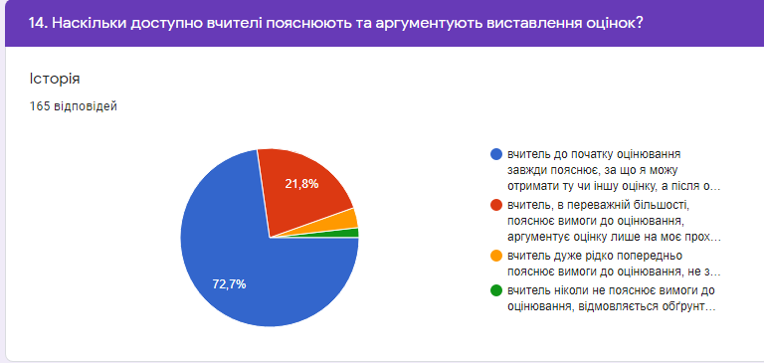
На уроках вчителі початкових класів використовували прийоми самооцінювання і взємооцінювання як важливий елемент навчальної діяльності. Щоб учні могли самі оцінити свою роботу, вчителі застосовували такі прийоми: «Чарівні лінієчки», «Сходинки успіху», «Лист самооцінки», «Кольорове намисто», «Диктант-малюнок», «Таблиця досягнень», «Рефлексія».
Система оцінювання навчальних досягнень учнів: мала у своїй основі чіткі і зрозумілі вимоги до навчальних результатів; дозволяла гарантовано досягти і перевищити ці результати; заохочувала учнів апробувати різні моделі досягнення результату без ризику отримати за це негативну оцінку; розвивала в учнів впевненість у своїх здібностях і можливостях; використовувалося самооцінювання і взаємооцінювання як важливий елемент навчальної діяльності. Результати анкетування 100% педагогічних працівників, це підтверджують:
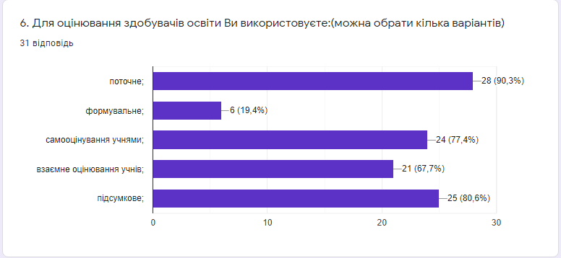
Система оцінювання включала інформування учнів про критерії оцінювання та розуміння того, як і за що їх оцінюють. Процес інформування і оприлюднення критеріїв розпочинався із критеріїв оцінювання навчальних досягнень учнів, затверджених Міністерством освіти і науки України, що є загальними і використовувалися як основа, своєрідний каркас, за допомогою якого вибудовувалася система оцінювання. При виконанні обов’язкового виду роботи кожен учитель мав розроблені критерії оцінювання навчальних досягнень учнів, які ґрунтувалися на критеріях, затверджених МОН, а також враховувалися особливості вивчення теми (обсяг годин на вивчення, кількість обов’язкових робіт), освітню програму закладу освіти, компетентнісний підхід до викладання предмету (курсу), організаційну форму проведення навчального заняття).
Результати анкетування 100% педагогічних працівників
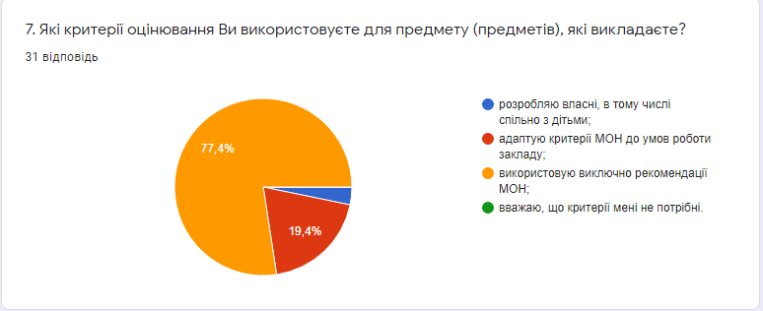
Вчителям доцільно розробити в методичних об'єднаннях критерії оцінювання учнів для групової форми навчального заняття і видати пам'ятку до кінця серпня, пам'ятку узагальнити на першому засідання МР з подальшим оприлюдненням і використанням у діяльності.
Учителі систематично інформували учнів про розроблені критерії оцінювання в різних формах: в усній, шляхом розміщення на інформаційному стенді в класі, через сайт навчального закладу.
Формуючи систему оцінювання у закладі освіти, педагогічний колектив керувався тим, що оцінка має стимулювати учнів до навчання, а не використовуватись для покарання.
Цю роботу необхідно продовжувати в 2020/2021 навчальному році.
Розроблені вчителем критерії оцінювання не затверджувалися адміністрацією закладу освіти. Проте керівництво моніторило систему оцінювання вчителів через спостереження за проведенням навчальних занять, вивчення оприлюднених критеріїв оцінювання, розглядаючи дане питання на засіданнях методичних об’єднань, педагогічної ради. Результати анкетування батьків свідчать, що батьки і учні інформувалися про правила та процедури оцінювання навчальних досягнень. Передусім - про порядок поточного та підсумкового оцінювання, про чинники, які впливають на тематичне оцінювання учнів тощо. З правилами і процедурами оцінювання батьки і учні ознайомлювалися на початку навчального року через форми комунікації, згадані вище. За наслідками анкетування маємо (анкета проводилася 21 грудня 2019 року, проанкетовано понад 90% батьків учнів 3-11 класів, анкетою охоплено 164 учні 6-11 класів, для учнів анкетування проводилося з кожного предмету, наведено приклад одного предмету, з збереженням тенденцій):
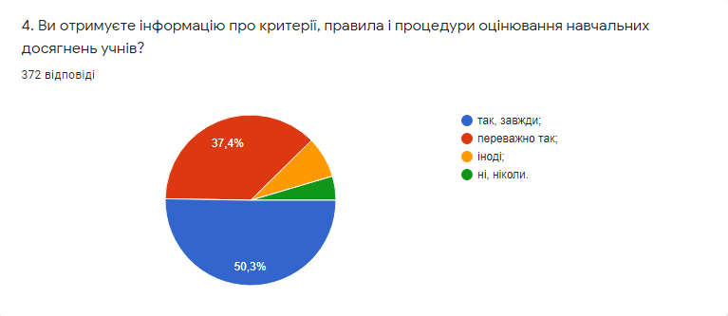
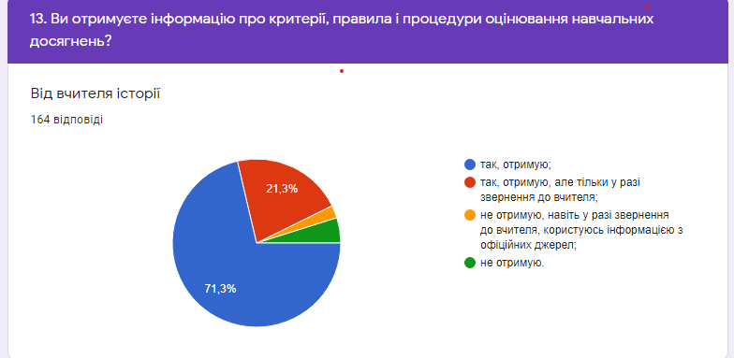
Для кожного предмету або курсу готувалися необхідні пам’ятки з порядку і правил оцінювання учнів у закладі освіти. Необхідно розробити пам’ятки з порядку і правил оцінювання учнів початкових класів у закладі освіти і затвердити на МО початкових класів.
Проблемам розроблення системи оцінювання навчальних досягнень у закладі освіти треба присвятити засідання методичного об’єднання вчителів початкових класів.
Висновки: У закладі оприлюднювалася інформація про критерії оцінювання навчальних досягнень учнів. На сайті школи оприлюднена інформація про критерії оцінювання навчальних досягнень учнів. При оцінюванні учнів вчителі 1-их класів користуються наказом МОН України від 20.08.2018 №924 «Про затвердження методичних рекомендацій щодо оцінювання навчальних досягнень учнів першого класу НУШ», вчителі 2 класів - наказом МОН України від 27.08.2019 №1154 «Про затвердження методичних рекомендацій щодо оцінювання навчальних досягнень учнів другого класу НУШ», вчителі 3-4 класів - додатком до наказу МОН України від 19.08.2016 №1009 «Орієнтовні вимоги до контролю та оцінювання навчальних досягнень учнів початкової школи».
При оцінюванні учнів 5-11 класів вчителів керувалися Наказом МОН від 21.08.13 року № 1222 зі змінами, внесеними згідно з наказом МОН від 19 серпня 2016 року №1009 «Про затвердження орієнтовних вимог оцінювання навчальних досягнень учнів із базових дисциплін у системі загальної середньої освіти», на основі якого розроблялися критерії оцінювання з кожного предмету для різних вікових груп та для всіх видів робіт.
Учні систематично інформувалися про критерії оцінювання навчальних досягнень при виконанні обов'язкових видів робіт, при різних організаційних формах навчальних занять; розуміли пропоновані критерії оцінювання.
Учні вважали оцінювання навчальних досягнень у закладі освіти справедливим.
Учні і батьки поінформовані про правила і процедури оцінювання з кожного предмету або курсу (спецкурсу, курсу за вибором у випадках, де оцінювання передбачено).
Пропонується вчителям продовжувати працювати над забезпеченням відкритої, прозорої і зрозумілої для здобувачів освіти системи оцінювання їх навчальних досягнень. Адміністрації проводити моніторинг.

Критерій 2.1.2. Система оцінювання в закладі освіти сприяє реалізації компетентнісного підходу до навчання.
Освітній процес у нашому закладі було спрямовано на формування і розвиток ключових компетентностей, посилення ролі особистісного чинника в засвоєнні навчального матеріалу. У зв’язку з цим удосконалювалися і змінювалися технології контролю і оцінювання навчальних досягнень учнів. Оцінювався не обсяг засвоєних знань сам по собі, а те, як ці знання використовуються для вирішення прикладних завдань. З огляду на це, вчителі використовували такі підходи до формування критеріїв оцінювання: оцінювали не лише результат роботи, але й процес навчання, індивідуальний поступ кожного учня; позитивно оцінювали досягнення учнів незалежно від того, значні вони чи скромні, головне, щоб вони були результатом справжніх зусиль дитини, що відігравало мотиваційну роль в оцінюванні; оцінювався рівень аргументації та вміння учнів висловлювати свою думку.
Результати анкетування учнів 6-11 класів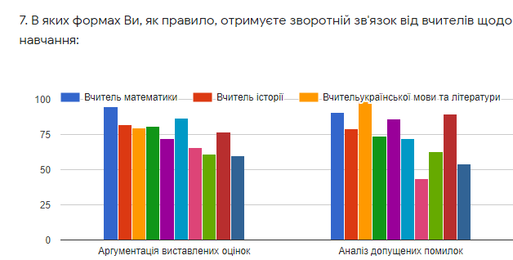ь.
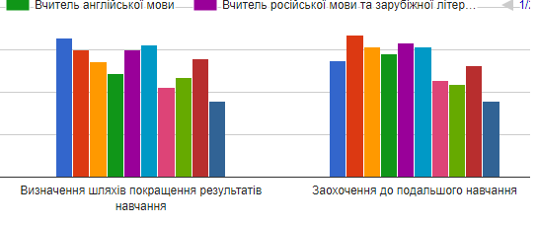
У процесі впровадження компетентнісного підходу оцінювання навчальних досягнень спрямовувалося на вирішення таких основних навчальних завдань: розв’язання проблем і прийняття рішень; розуміння, а не відтворення фрагментів інформації; оцінювання умінь, які визначають здатність працювати в команді; уміння слухати, розв’язувати конфлікти, вирішувати дискусійні питання й проблеми; уміння застосовувати знання в реальних життєвих ситуаціях.
Наслідки анкетування учнів 6-11 класів (опитування проводилося за предметами, показано тенденції) це підтверджують.
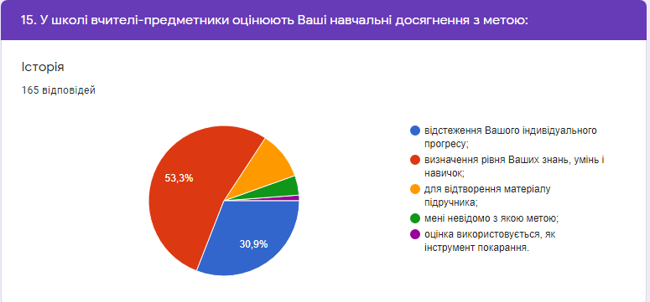
У закладі задля впровадження компетентнісного підходу в систему оцінювання було проведено низку заходів, зокрема розглядалися питання на психолого-педагогічних семінарах у системі методичної роботи школи з даної теми. Окремі вчителі брали участь у відповідних тренінгах та проходили онлайн-курси. Проте ця робота потребує вдосконалення. Рекомендовано в план методичної роботи внести проведення педагогічного семінару з теми «Впровадження компетентнісного підходу в систему оцінювання».
Процес впровадження вчителями компетентнісного підходу в систему оцінювання вивчався шляхом спостереження за проведенням навчальних занять. Вивчалися також критерії оцінювання, які використовують вчителі при оцінюванні обов’язкових видів робіт.
У системі оцінювання навчальних досягнень учнів у закладі освіти, крім традиційних, пропонується використовувати інші види оцінювання, які сприяють компетентнісному підходу, наприклад, портфоліо.
Висновки: Критерії оцінювання навчальних досягнень учнів оприлюднювалися у закладі освіти. Проте система оцінювання не в повній мірі спрямована на перевірку рівня оволодіння учнями ключовими компетентностями, оскільки є ще випадки використання оцінювання лише знаннєвого компоненту. У системі методичної роботи закладу освіти відсутній напрям, який забезпечує вивчення питань компетентнісного підходу при оцінюванні навчальних досягнень учнів. Передбачити на 2020/2021 навчальний рік цей напрям у системі методичної роботи. Протягом вересня-жовтня 2020 року накопичити наявний досвід і запропонувати до впровадження всім учителям, передбачити дане питання обов’язковим елементом при розгляді питань з удосконалення професійної майстерності вчителів.

Критерій 2.1.3. Здобувачі освіти вважають оцінювання результатів навчання справедливим і об'єктивним.
Для того, щоб система оцінювання навчальних досягнень учнів була дієвою, сприймалася учнями як зрозуміла, чітка і справедлива, педагоги намагалися конкретніше сформулювати критерії для учнів. При цьому зрозумілими ставали завдання та зростали можливості успішного його виконання. Наслідки анкетування батьків
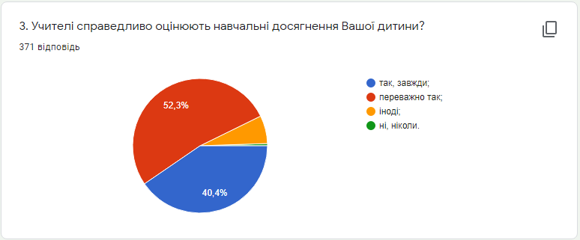
Щоб система оцінювання сприймалась учнями як об’єктивна і справедлива, для цього зроблено наступне:
- на основі критеріїв, розроблених МОН, вчителі розробили критерії оцінювання для виконання обов’язкових видів роботи;
- оприлюднено критерії оцінювання;
- частково спільно з учнями розроблялися критерії;
- упроваджувалося самооцінювання і взаємооцінювання учнів;
- підтримувався постійний зворотній зв’язок з унями під час процесу оцінювання.
Розроблено критерії оцінювання навчальних досягнень учнів при використанні інших, крім класно-урочної, форм організації освітнього процесу та форм роботи з учнями, зокрема дистанційного навчання. Проте не розроблено чітких критеріїв оцінювання кооперативного (групового) навчання. Лише частково впроваджувалося формувальне оцінювання. Проблема дистанційного навчання, яка постала перед нами, потребує напрацювання критеріїв змішаного навчання. Цьому питанню буде виділено чільне місце при проведенні практичної конференції, про її місце в системі методичної роботи закладу вказано при аналізі дистанційного навчання.
У процесі вивчення внутрішньої системи забезпечення якості освітньої діяльності та якості освіти заклад намагався враховувати думку учнів щодо системи оцінювання. Це реалізовувалося шляхом опитування учнів, а також їхніх батьків. За результатами опитування було зроблено висновки та приймаються рішення щодо удосконалення системи оцінювання з окремих предметів (курсів).
Висновки: Критерії оцінювання навчальних досягнень учнів у закладі оприлюдненні; частково використовується формувальне оцінювання. Учні оцінювання їх навчальних досягнень здебільшого вважають справедливим.
У вересні 2020/2021 навчального року в методичних об'єднаннях розглянути питання формувального оцінювання учнів, виробити підходи, довести їх до відома учнів і оприлюднити в кабінетах на інформаційних стендах.
2.2. Застосування внутрішнього моніторингу, що передбачає систематичне відстеження та коригування результатів навчання кожного здобувача освіти
Критерій 2.2.1. У закладі освіти здійснюється аналіз результатів навчання здобувачів освіти.
Основним індикатором вимірювання результатів освітньої діяльності учнів є їхні навчальні досягнення. Розроблено і розбудовано систему оцінювання навчальних досягнень учнів, що сприяє мотивації освітньої діяльності учнів та визначає особливості педагогічної діяльності.
Для аналізу системи оцінювання навчальних досягнень учнів проводився постійний моніторинг з боку керівництва закладу освіти. Основною метою такого моніторингу було виявлення об’єктивного та раціонального підходу до оцінювання навчальних досягнень учнів з боку вчителя, простеження системності в оцінюванні учнів, динаміки їх навчальних досягнень. Моніторингові дослідження проводилися за такою схемою: діагностичні, піврічні, річні роботи з перевірки якості засвоєння навчального матеріалу, підсумкові оцінювання в класних журналах , моніторинг ДПА в 11 (у форматі ЗНО) класі. За наслідками кожного виду досліджень, видавався наказ по школі. На відміну від попередніх років не проводився моніторинг ДПА у 4-х, 9-х класах через їх відміну у зв'язку з карантином. У проміжні періоди проводилося спостереження за проведенням навчальних занять, короткотривалі перевірні роботи (моніторинги якості знань) у окремих класах з кожного предмету, але так, щоб протягом року можна було б проаналізувати роботу кожного учня і кожного вчителя, що давало можливість своєчасної корекції в навчальній діяльності. Результати моніторингів, проведених у І семестрі, проаналізовано на засіданні педагогічної ради 28.12.2019 (протокол №3). Вивчалися тематичні питання, а саме: об'єктивність оцінювання знань учнів, виконання навчальних планів і програм; проводився аналіз ведення шкільної документації, вивчався стан викладання предметів математики в 3-11 класах, основ здоров'я в 3-9 класах, хімії в 7-11 класах; здійснювалися тематичні контролі «Формування ключової компетентності - спілкування державною мовою» та «Формування ключової компетентності - ініціативність і підприємливість». Проводилося інтерв'ювання учасників освітнього процесу. Щоб розвести моніторингові дослідження у часі, уникнути перевантаження учасників освітнього процесу, створення можливості планувати діяльність, а систему роботи зробити прозорою, на засіданні педагогічної ради перед початком навчального року було погоджено графік вивчення зазначених питань. Проводився моніторинг навчальних досягнень учнів початкових класів у кінці навчального року.
Протягом 2019/2020 навчального року була здійснена система моніторингу навчальних досягнень учнів 3-4 класів, яка була затверджена педагогічною радою від 30.08.2019 протокол № 1.
Проведено зрізи знань у вигляді: вересень - діагностичні контрольні роботи в 3-4 класах з математики та української мови.
Результати діагностичної контрольної роботи з математики серед учнів 3-х класів наведені в таблиці
Клас | Вчитель | Кількість учнів у класі | Кількість учнів, що виконували роботу | Початковий рівень | Середній рівень | Достатній рівень | Високий рівень | КНД | КЯЗ
3-А | Льовкіна В.Г. | 28 | 26 | 2 – 8% | 2 – 8% | 10 – 38% | 12 – 46% | 8,7 | 85%
3-Б | Фоміч І.І. | 29 | 27 | 1 – 5% | 8 – 29% | 16 – 59% | 2 – 7% | 7,6 | 67%
Разом |  | 57 | 53 | 3 – 7% | 10 – 18% | 26 – 49% | 14 – 26% | 8,2 | 75%
Результати діагностичної контрольної роботи з математики серед учнів 4-х класів наведені в таблиці
Клас | Вчитель | Кількість учнів у класі | Кількість учнів, що виконували роботу | Початковий рівень | Середній рівень | Достатній рівень | Високий рівень | КНД | КЯЗ
4-А | Ганістрат С.В. | 30 | 29 | 1 – 3% | 5 – 17% | 13 – 45% | 10 – 34% | 8,3 | 79%
4-Б | Урбанська А.В. | 31 | 29 | 3 – 10% | 6 – 21% | 13 – 45% | 7 – 24% | 7,7 | 69%
Разом |  | 61 | 58 | 4 – 68% | 11 – 19% | 26 – 45% | 17 – 29% | 8,0 | 74%
Результати діагностичної контрольної роботи з української мови серед учнів 3-х класів наведені в таблиці
Клас | Вчитель | Кількість учнів у класі | Кількість учнів, що виконували роботу | Початковий рівень | Середній рівень | Достатній рівень | Високий рівень | КНД | КЯЗ
3-А | Льовкіна В.Г. | 28 | 26 | 2 – 8% | 5 – 19% | 10 – 38% | 9 – 35% | 8,0 | 73%
3-Б | Фоміч І.І. | 29 | 26 | 2 – 9% | 8 – 30% | 10 – 38% | 6 – 23% | 7,4 | 62%
Разом |  | 57 | 52 | 4 – 8% | 13 – 25% | 20 – 38% | 15 – 29% | 7,7 | 67%
Результати діагностичної контрольної роботи з української мови серед учнів 4-х класів наведені в таблиці
Клас | Вчитель | Кількість учнів у класі | Кількість учнів, що виконували роботу | Початковий рівень | Середній рівень | Достатній рівень | Високий рівень | КНД | КЯЗ
4-А | Ганістрат С.В. | 30 | 28 | 1 – 3% | 7 – 25% | 16 – 57% | 4 – 14% | 7,1 | 71%
4-Б | Урбанська А.В. | 31 | 28 | 6 – 21% | 9 – 32% | 10 – 36% | 3 – 11% | 6,0 | 46%
Разом |  | 61 | 56 | 7 – 13% | 16 – 29% | 26 – 46% | 7 – 13% | 6,6 | 59%
Учні 3–4 класів показали достатній рівень знань. Роботи виконані охайно, з дотриманням всіх норм оформлення письмової роботи. Але були припущені деякі типові помилки. У своїй подальшій роботі вчителі це враховували і працювали над ліквідацією прогалин.
Листопад 2019 року - контроль якості знань з математики за темою «Додавання і віднімання в межах 20 з переходом через розряд» серед учнів 2-х класів, результати наведені у таблиці
Клас |  | Писало | Вчителі | В | Д | С | П | КНД
2-А | 34 | 33 | Толочко С.В. | 22 – 66% | 9 – 27% | 2 – 6% | - | 9,8
2-Б | 34 | 31 | Шаповалова Н.В. | 17 – 54% | 11 – 35% | 1 – 3% | 2 – 6% | 9,1
Разом | 68 | 64 |  | 39 – 61% | 20 – 31% | 3 – 5% | 2 – 3% | 9,4
Учні других класів добре засвоїли тему і показали свої знання на достатньому рівні.
Листопад 2019року - контроль якості знань з української мови з теми “Речення” серед учнів 4-их класів
Клас | За списком | Писало | Вчителі | В | Д | С | П | КНД
4-А | 31 | 31 | Ганістрат С.В. | 10 - 32% | 16 - 51% | 5 – 16% | - | 8,7
4-Б | 32 | 31 | Урбанська А.В. | 10 - 31% | 14 - 45% | 7 - 22% | - | 8,3
Разом | 63 | 62 |  | 20 - 32% | 30 - 48% | 12 - 19% | - | 8,5
Грудень 2019 року - контроль якості знань з математики за темою «Обчислення виразів в межах 10 без переходу через десяток» серед учнів 1-их класів. Результати наведені у таблиці
Клас | За списком | Писало | Вчителі | В | Д | С | П | КНД
1-А | 33 | 33 | Смирнова О.А. | 18 - 55% | 8 - 31% | 4 - 12% | 3 - 9% | 8,7
1-Б | 34 | 29 | Реп’ях С.О. | 16 - 55% | 9 - 31% | - | 4 - 13% | 8,2
Разом | 67 | 62 |  | 34 - 55% | 17 - 27% | 4 - 6% | 7 - 11% | 8,5
Учні перших класів навчились виконувати обчислення в межах 10 на достатньому рівні.
Грудень 2019 року - контроль якості знань з природознавства за темою «Корисні копалини» (цифровий диктант) серед учнів 3-х класів
Клас | За списком | Писало | Вчителі | В | Д | С | П | КНД
3-А | 27 | 22 | Льовкіна В.Г. | 8 - 36% | 11 - 50% | 3 - 14% | - | 9,1
3-Б | 29 | 28 | Фоміч І.І. | 2 - 7% | 10 - 36% | 8 - 29% | 8 - 29% | 5,9
Разом | 56 | 50 |  | 10 - 20% | 21 - 42% | 11 - 22% | 8 - 16% | 7,5
Вчитель Льовкіна В.Г. досягла високих результатів у навчанні учнів з теми «Корисні копалини». Вчителю Фоміч І.І. було вказано на низькі показники, на велику кількість робіт низького рівня і надані рекомендації по ліквідації недоліків.
Грудень 2019 року - підсумкова контрольна робота за І семестр з математики серед учнів 3-4 класів
Рівні навчальних досягнень | Високий рівень | Достатній рівень | Середній рівень | Початковий рівень | КНД | Вчитель
3-А | 8 – 22% | 11 – 50% | 3 – 13% | - | 9,0 | Льовкіна В.Г.
3-Б | 2 – 7% | 7 – 25% | 11 – 39% | 8 – 29% | 5,3 | Фоміч І.І.
4-А | 8 – 27% | 15 – 52% | 6 – 21% | - | 8,4 | Ганістрат С.В.
4-Б | 7 – 24% | 13 – 45% | 5 – 17% | 4 – 14% | 7,6 | Урбанська А.В.
Всього | 25 – 23% | 46 – 42% | 25 – 23% | 12 – 11% | 7,6
Грудень 2019 року - підсумкова контрольна робота за І семестр з української мови серед учнів 3-4 класів
Рівні навчальних досягнень | Високий рівень | Достатній рівень | Середній рівень | Початковий рівень | КНД | Вчитель
3-А | 2 – 8% | 18 – 75% | 3 – 13% | 1 – 4% | 7,6 | Льовкіна В.Г.
3-Б | 5 – 18% | 11 – 39% | 10 – 36% | 2 – 7% | 6,8 | Фоміч І.І.
4-А | 7 – 28% | 13 – 52% | 5 – 20% | - | 8,2 | Ганістрат С.В.
4-Б | 3 – 10% | 18 – 60% | 8 – 27% | 1 – 3% | 7,1 | Урбанська А.В.
Всього | 17 – 15% | 60 – 56% | 26 – 24% | 4 – 3% | 7,4
Аналіз контрольних робіт засвідчує, що учні 3-4 класів мають певні успіхи в засвоєнні програмового матеріалу з предметів мовленнєвого та математичного циклу. Вчителі початкових класів, в основному, забезпечили засвоєння учнями найголовніших орфографічних та пунктуаційних, обчислювальних вмінь та навичок. З проведених робіт видно, що вчителями 3-4 класів проводиться індивідуальна робота з учнями, вчителі дотримуються норм оцінювання письмових робіт, звертають увагу на охайність та виправлення.
Січень 2020 року - контроль якості знань з української мови з теми «Іменник. Морфологічний аналіз» серед учнів 4-х класів
Клас | За списком | Писало | Вчителі | В | Д | С | П | КНД
4-А | 31 | 27 | Ганістрат С.В. | 16 - 59% | 9 - 33% | 2 – 7% | - | 9,0
4-Б | 32 | 29 | Урбанська А.В. | 10 - 34% | 14 - 48% | 4 - 14% | 1 – 3% | 8,8
Разом | 63 | 62 |  | 26 - 46% | 23 - 41% | 8 - 14% | 1 – 2% | 8,9
Учні 4-их класів показали, що практична частина програми з української мови виконується на достатньому рівні. Діти засвоїли основні граматичні категорії іменника.
Лютий 2021 року - контроль якості знань з природознавства з теми «Природа материків і океанів» (цифровий диктант) серед учнів 4-их класів
Клас | За списком | Писало | Вчителі | В | Д |  | С | П | КНД
4-А | 31 | 28 | Ганістрат С.В. | 6 - 21% | 18 - 64% |  | 4 – 15% | - | 8,2
4-Б | 31 | 25 | Урбанська А.В. | 3 - 12% |  | 13 - 52% | 7 - 28% | 2 – 8% | 7,5
Разом | 62 | 53 |  | 9 - 17% | 31 - 58% |  | 11 - 21% | 2 – 4% | 7,8
Вчителі Урбанська А.В. та Ганістрат С.В. досягли показників знань практичної частини програми з природознавства на достатньому рівні. Учні добре знають та орієнтуються на географічній карті світу. Ці знання були досягненні завдяки тренувальним вправам, які проводили вчителі щоуроку.
При розробці завдань моніторингу закладом планується використати завдання міжнародних моніторингів PISA,TIMSS тa інших.
Способи, які застосовувалися в закладі для отримання інформації за результатами моніторингових досліджень, що стосуються системи оцінювання навчальних досягнень учнів:
- для визначення надійності системи оцінювання навчальних досягнень учнів - порівняльний аналіз між результатами ДПА та підсумковим оцінюванням учителя з предмету (курсу);
- для додаткової інформації з розроблення освітньої програми - аналіз середнього балу класів за підсумками семестрового і річного оцінювання;
- порівняльний аналіз навчальних досягнень новоприбулих учнів із рівнем навчальних досягнень у попередніх закладах освіти;
- для оптимізації процесу адаптації новоприбулих учнів - порівняльний аналіз середнього балу навчальних досягнень учнів з окремих предметів, що давало можливість коригування оцінювання навчальних досягнень учнів;
- для планування змісту педагогічної діяльності - порівняльний аналіз підсумкового оцінювання між класами на одній паралелі.
Моніторинг навчальних досягнень проведено з метою оптимізації освітнього процесу, якості освітньої діяльності, коригування діяльності. Для порівняльного аналізу за результатами моніторингу навчальних досягнень учнів, як одного із важливих об'єктивних показників, використовувався коефіцієнт кореляції між результатами зовнішніх або внутрішніх моніторингів, ДПА і підсумковим оцінюванням вчителя з предмету (курсу). Моніторинг проводився в такому логічному ланцюжку: вчитель (між навчальними досягненнями учнів кожного класу зі свого предмету та результатами моніторингу проведеного адміністрацією або іншими зовнішніми моніторинговими дослідженнями), методичне об'єднання (узагальнення результатів у межах предметного методичного об'єднання), класні керівники, адміністрація школи.
За результатами проведення моніторингів навчальних досягнень учнів адміністрація школи підготувала аналітичні документи - накази по школі «Про підсумки проведення діагностичних контрольних робіт», «Про підсумки проведення піврічних контрольних робіт», «Про виконання навчальних планів і програм за підсумками І семестру», «Про ведення шкільної документації», «Про підсумки вивчення стану викладання предметів». Результати підсумовувалися на засіданні педагогічної ради 28.12.2019 року та на нарадах при директорі. Документи мали таку структуру: мета дослідження, методологічні основи проведення, результати аналізу за підсумками проведення моніторингу.
Результати моніторингових досліджень використано для самооцінювання освітньої діяльності закладу, при складанні річного плану роботи, у процесі планування методичної роботи закладу. Рекомендовано педагогам використовувати результати моніторингів для визначення напрямів підвищення їх кваліфікації; для визначення індивідуальної освітньої траєкторії учня в 2020/2021 навчальному році.

Критерій 2.2.2. У закладі освіти впроваджується система формувального оцінювання.
Формувальне оцінювання для визначення навчальних досягнень з метою підтримки учнів, за результатами анкетування, використовували лише 6 вчителів закладу (19,4%). Під час спостереження за проведенням навчальних занять, інтерв'ювання педагогів слід зазначити, що більшість вчителів, використовували окремі аспекти особливостей формувального оцінювання: застосовували зрозумілі критерії оцінювання, за якими оцінювали учня, що давало можливість учневі бути свідомим учасником процесу оцінювання і навчання; забезпечували зворотний зв’язок - отримання інформації про те, чого учні навчилися, а також про те, як учитель реалізував поставлені навчальні цілі. Це підтверджують і відповіді учнів під час анкетування (анкетувалися учні 6-11 класів). Для прикладу наведено один предмет, оскільки з метою аналізу роботи кожного вчителя анкетування проводилося з кожного предмета окремо.
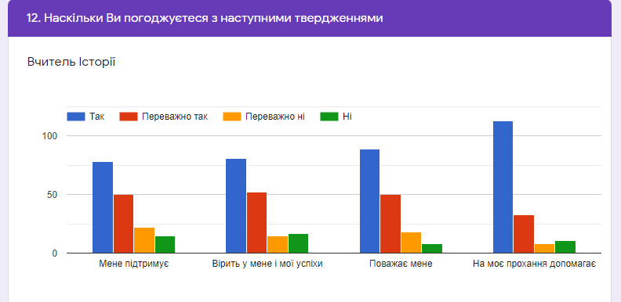
Як видно з діаграми, для визначення навчальних досягнень учнів, щоб підтримати учнів,які цього потребують, у багатьох випадках вчителі в тій, чи іншій мірі використовують формувальне оцінювання.
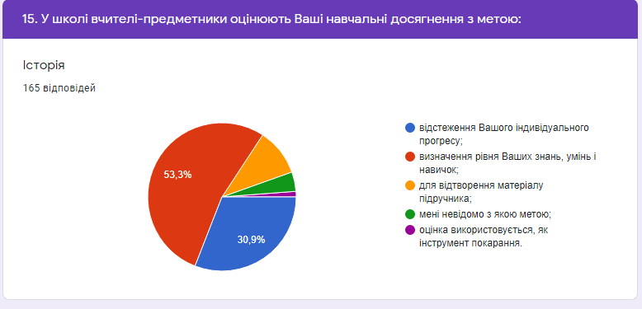
Результати анкетування дають підстави зробити висновок, що вчителі, які працюють з учнями 6-11 класів здебільшого застосовують зрозумілі критерії оцінювання, за якими оцінюють учнів, що дає можливість стати свідомими учасниками процесу оцінювання і навчання (як і в попередньому випадку показано на прикладі одного предмета: з інших предметів проводився аналіз на засіданні педагогічної ради 28.12.2019 року).
Учителі з метою впровадження формувального оцінювання використовували такі передумови:
- перед учнями ставилися виклики у вигляді пошуку причинно-наслідкових зв’язків, розгляду проблемних задач, реалізації проєктів;
- спонукали учнів до самостійного мислення й конструювання відповіді;
- заохочували учнів до обґрунтування думок і способу міркування;
- визначали, що потребує виправлення або покращання роботи учня;
Про це свідчать результати анкетування:
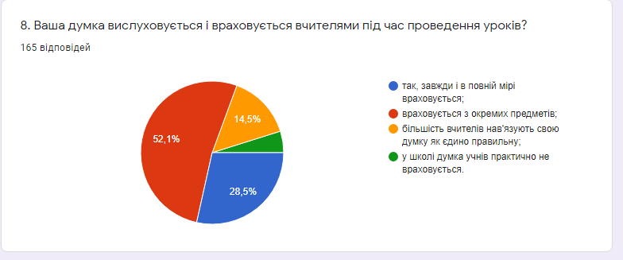
Проте формувальне оцінювання ще не стало системою роботи кожного вчителя, що не забезпечує індивідуальний прогрес учня.
У системі методичної роботи доцільно започаткувати роботу постійного семінару з проблеми формувального оцінювання. Учителям пропонується взяти участь у семінарах, конференціях, вебінарах, онлайн-курсах, де розглядаються проблеми впровадження формувального оцінювання в педагогічній діяльності.

2.3. Спрямованість системи оцінювання на формування у здобувачів освіти відповідальності за результати свого навчання, здатності до самооцінювання
Критерій 2.3.1. Заклад освіти сприяє формуванню у здобувачів освіти відповідального ставлення до результатів навчання.
Освітній процес неможливий без мотивації учнів до навчання, яка сприяє інтелектуальному розвиткові дитини, а також є рушійною силою вдосконалення особистості в цілому. Формування відповідального ставлення до навчання відіграє важливу роль у підготовці учнів до самостійного життя, тому що навчання - головна праця школяра.
З метою вивчення питання формування в здобувачів освіти відповідального ставлення до навчання, адміністрацією було проведено опитування вчителів, учнів та їх батьків, проводилося спостереження за навчальними заняттями.
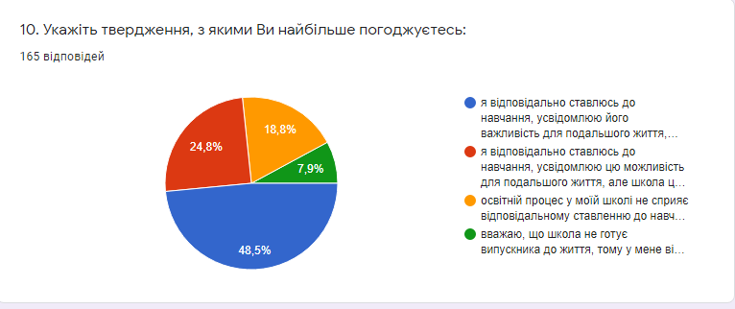
З діаграми видно, що організація педагогічного процесу створила передумови, що сприяли розвиткові в учнів відповідального ставлення до навчання. Це стало можливим завдяки виконанню певних організаційних та методичних кроків: активізації участі учнів в організації своєї навчальної діяльності; наявності чітких критеріїв оцінювання навчальних досягнень учнів; зосередженню освітнього процесу на оволодіння учнями ключовими компетентностями, а не на відтворення інформації; заохоченню і позитивному оцінюванню роботи учнів; наданню конструктивного відгуку на роботу учнів.
Для підвищення мотивації до навчання вчителі надавали всебічну допомогу учням. Чітко визначали мету навчання, орієнтували учнів на прикладний характер навчання, ставили проблемні питання, формували критичне мислення. Мотивувало до навчальної діяльності і спільне розроблення критеріїв оцінювання навчальних досягнень, оскільки учні відчували більшу відповідальність за результати свого навчання.
Разом з тим близько 19% учнів вважає, що освітній процес у школі не сприяє відповідальному ставленню до навчання, близько 8% - що школа не готує випускників до життя. Це учні, які відповідно до своїх індивідуальних здібностей, соціального стану сім'ї, мають низьку мотивацію до навчання. Це підтверджують і наступні відповіді учнів, а саме: близько 50% вважають, що їх навчання залежить лише від рівня викладання, а близько 21% - що причинами, які впливають на навчання є погодні умови або інтер'єр у школі:
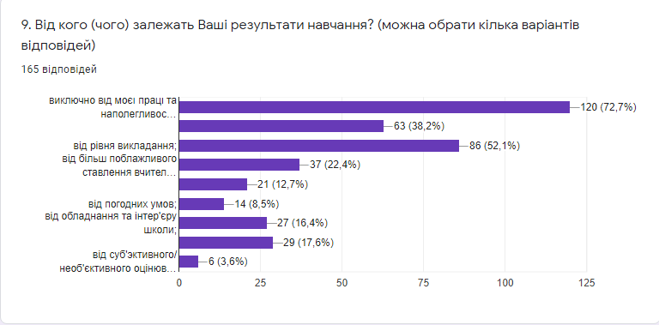
Висновок: Виходячи з вищесказаного, учителям необхідно проводити в подальшому постійну індивідуальну роботу з учнями для підвищення їх мотивації, розвивати інтерес до предмета, спонукати їх до розвитку, створювати можливість вибору учнями власної освітньої траєкторії, спільно розробляти критерії оцінювання навчальних досягнень, що буде мотивувати до навчальної діяльності. У такому разі учні будуть відчувати більшу відповідальність за результати свого навчання.
Для підвищення мотивації до навчання учнів у закладі проводилась профорієнтаційна робота, викладалися спецкурси: у 5-х класах – «Права дитини», у 10 класі –«Фінансова грамотність» і факультативи у 5-х класах з російської та німецької мов, які сприяли розвиткові навичок самостійної і кооперативної роботи учнів. У наступному навчальному році планується збільшити кількість спецкурсів та факультативів.
Для вдосконалення роботи вчителів з даного питання в закладі учителям рекомендується пройти онлайн-курси, відвідати тренінги і майстер-класи. Для розвитку в учнів відповідального ставлення до навчання продовжити системну взаємопов’язану роботу методичного та виховного спрямування, що знайде відображення в системі методичної роботи закладу.

Критерій 2.3.2. Заклад освіти забезпечує самооцінювання та взаємооцінювання здобувачів освіти.
З метою активного формування особистості, в закладі організовано процес самостійно організованої діяльності (самонавчання, самовиховання, самооцінювання) під кваліфікованим педагогічним керівництвом.
Крок за кроком, учні навчалися оцінювати власну компетентність, реагувати у відповідь, сприймати оцінку інших та обговорювати її. Розуміючи технологію оцінювання власної діяльності, учні ефективніше навчалися і рухалися вперед, застосовували прийоми самооцінювання та взаємооцінювання. Ці прийоми сприяли підвищенню ефективності формувального оцінювання. Щоб діти могли оцінити себе, учителі допомагали і навчали учнів ставити цілі, яких вони повинні досягати в процесі навчання, і забезпечували зрозумілі критерії оцінювання. Наслідком цієї роботи стало те, що 51% учнів можуть реально оцінити себе. Вони отримують чітку картину власних досягнень і почуваються впевненіше, але 34% учнів зрідка здійснюють самооцінювання і взаємооцінювання, а 5% не володіють цими навичками.
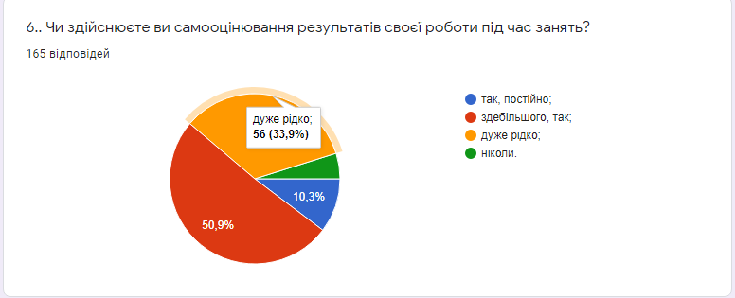
Тому інколи виникали питання надійності і неупередженості оцінювання. Питання самооцінювання і взаємооцінювання розглядалося на засіданні педагогічної ради від 28.12.2019 року, у низці заходів при підготовці до цієї педради. За наслідками анкетування педагогів 77% із них використовують у своїй діяльності самооцінювання, а 68% взаємооцінювання. У закладі освіти наявні чіткі критерії навчальних досягнень учнів, більшість вчителів надають допомогу учням в процесі самооцінювання їх навчальної діяльності.
Для того щоб удосконалити систему роботи з самооцінювання і взаємооцінювання, у системі методичної роботи пропонується передбачити оприлюднення найкращих методичних розробок учителів з питань самооцінювання/взаємооцінювання та провести майстер-класи; розробити критерії навчальних досягнень при самооцінюванні і взаємооцінюванні.

Напрям 3. Педагогічна діяльність педагогічних працівників закладу освіти
Вимога/правило 3,1. Ефективність планування педагогічними працівниками своєї діяльності, використання сучасних освітніх підходів до організації освітнього процесу з метою формування ключових компетентностей здобувачів освіти.
Критерій 3.1.1. Педагогічні працівники планують свою діяльність, аналізують її результативність.
Календарний (календарно-тематичний) план є основним робочим документом, який визначає педагогічну діяльність вчителя та допомагає досягти очікуваних результатів навчання. Календарне планування на 2019/2020 навчальний рік розроблялося вчителем самостійно, а вчителями англійської мови, трудового навчання спільно з іншими педагогами в структурі методичного об’єднання закладу, молодим колегам надавалася допомога з боку адміністрації.
Розробляючи календарно-тематичні плани, вчителі враховували Державні стандарти загальної середньої освіти, навчальні програми предметів (курсів), освітню програму закладу освіти.
Календарно-тематичний план, навчальна програма були синхронізовані з освітньою програмою закладу. Обсяг запланованих годин за планом не перевищував обсягу годин навчального плану освітньої програми закладу освіти.
Календарно-тематичний план - це результат творчої роботи вчителя, його бачення способів і напрямів отримання очікуваних результатів навчання. Учитель сам визначав необхідний обсяг годин на вивчення теми. Послідовність їх вивчення жодним вчителем не змінювалася. Було визначено обов’язкові види робіт. Форма ведення календарно-тематичного плану була довільною. У першу чергу, план був зручним для використання самим учителем. Календарно-тематичний план, крім тем уроків та дат їх проведення, містив опис наскрізних змістових ліній, визначення ключових компетентностей, які розвивалися на уроках, інші компоненти на розсуд вчителя (знання і вміння з даної теми).
У процесі вивчення роботи педагогів щодо ведення календарно-тематичних планів адміністрацією школи зверталася увага на наступне: відповідність плану Державному стандарту загальної середньої освіти; відповідність очікуваним результатам навчально-пізнавальної діяльності учнів згідно з навчальними програмами з предметів (курсів); відповідність структури і обсягу календарно-тематичного плану освітній програмі закладу освіти, робочому навчальному плану; забезпечення компетентнісного підходу у викладанні.
Календарно-тематичне планування розроблялося не тільки для класно-урочної, але й для інших організаційних форм освітнього процесу. Календарне планування розроблялося або на семестр, або на весь навчальний рік. У закладі видано наказ про підготовку календарно-тематичного планування. Календарно-тематичні плани погоджувалися на засіданнях методичних об’єднань та заступниками директора з навчально-виховної роботи.
У кінці навчального року вчителі самостійно провели аналіз реалізації календарно-тематичного планування та визначили напрями вирішення проблем, які виникали у ході використання календарного планування протягом навчального року.
Висновок: У кожного вчителя в 2019/2020 навчальному році були наявні календарно-тематичні плани, що забезпечували планування досягнення очікуваних результатів навчання, передбачених для даного віку учнів Державним стандартом загальної середньої освіти. Календарно-тематичне планування відповідало освітній програмі закладу освіти. Зміст календарно-тематичного планування відповідав очікуваним результатам навчально-пізнавальної діяльності учнів згідно з навчальними програмами предметів (курсів). У календарно-тематичному плануванні простежувався компетентнісний підхід у викладанні. Ці висновки зроблено за вивченням документації (календарно-тематичні плани).

Критерій 3.1.2. Педагогічні працівники застосовують освітні технології, спрямовані на формування ключових компетентностей і наскрізних умінь здобувачів освіти.
Метою повної загальної середньої освіти в Україні є всебічний розвиток, виховання і соціалізація особистості, яка здатна до життя в суспільстві та цивілізованої взаємодії з природою, має прагнення до самовдосконалення і навчання впродовж життя, готова до свідомого життєвого вибору та самореалізації, відповідальності, трудової діяльності та громадянської активності (частина 7 статті 12 Закону України «Про освіту»).
Процес навчання не спирався лише на передачу знань і навичок від учителя до учня. Учителі спонукали учнів робити висновки, самостійно ухвалювати рішення, критично мислити.
Щоб досягти цієї мети, діяльність вчителів школи була спрямована на формування ключових компетентностей, у викладанні предметів (курсів) простежувалась реалізація наскрізних змістових ліній.
Реалізація компетентнісного підходу визначена як основна методична проблема, над вирішенням якої працював заклад. Зокрема у 2019/2020 навчальному році на ІІІ етапі – узагальнювальному, вирішувалась підпроблема «Підвищення ефективності освітнього процесу для розвитку особистості, ключових життєвих компетентностей».
Головною ідеєю для втілення завдань було цільове впровадження сучасних педагогічних інноваційних технологій щодо компетентнісно-орієнтованого навчання та виховання.
Методичні об'єднання працювали над реалізацією завдань:
- «Самовдосконалення вчителя – передумова для забезпечення якості освітньої діяльності». Керівник м/о вчителів початкових класів Толочко С.В.
- «Реалізація компетентнісного підходу до викладання української мови та літератури, як засіб формування пізнавальної активності учнів». Керівник м/о вчителів-словесників Токовенко А.І.
- «Створення умов для розвитку й самореалізації дитини в освітньому процесі». Керівник м/о вчителів математики та інформатики Малиновська Н.В.
- «Створення умов для оволодіння способами пізнавальної діяльності й самореалізації дитини в освітньому процесі». Керівник м/о вчителів природничих дисциплін Амбросімова Н.В.
- «Розвиток комунікативної компетенції на уроках іноземних мов». Керівник м/о вчителів іноземних мов Крісанова Т.В.
- «Формування ключових компетентностей як складова становлення успішної особистості школярів». Керівник м/о вчителів суспільних дисциплін Запутляєва А.Д.
- «Формування життєвих компетентностей на уроках розвивальних дисциплін». Керівник м/о вчителів розвивальних дисциплін Драгомощенко С.В.
Над ними працювали і окремі вчителі у міжатестаційний період.
У календарно-тематичних планах вчителів передбачено види робіт, спрямованих на розвиток оволодіння учнями ключовими компетентностями.
У методичній роботі засобом вдосконалення професійної майстерності педагогів були групові консультації для вчителів, які активно впроваджують завдання компетентнісного та діяльнісного характеру. Прикладами форм роботи, які допомагали застосовувати компетентнісний підхід, були наступні: включення учнів у дослідницьку та проєктну діяльність, постановка та розв’язання проблемних завдань, диспути, розв’язання ситуативних завдань, мультимедійне навчання, комп’ютерне моделювання, прогнозування. Форми і методи роботи, які використовували вчителі на заняттях, були спрямовані на розвиток творчої, пошукової та аналітичної роботи учнів. У практику роботи більшості педагогічних працівників впроваджувалися технології особистісно-орієнтованого навчання, методи компетентнісного підходу, технології проєктного навчання, розвивального та інтерактивного навчання. Дедалі більшого поширення набували методи розвитку критичного мислення школярів, побудови навчального процесу на діалогічній, пошуково-дослідницькій основі. Педагогічний колектив здійснював належну роботу для забезпечення результативності освітнього процесу, оволодіння здобувачами освіти компетентностями, які були спрямовані на розвиток індивідуальних здібностей кожної дитини та створення умов для самореалізації. Вчителі створювали умови, щоб школярі почувались співавторами уроку, були в навчанні активними й відповідальними, використовували можливість робити вибір і відстоювати власну позицію, складали власну оцінку вивченим фактам і подіям, здійснювали пошукову діяльність, висловлювали повагу до чужих поглядів, виявляли взаєморозуміння і взаємопідтримку. Педагоги використовували певні форми роботи не самі по собі, а доречно та ефективно для оволодіння учнями ключовими компетентностями. Проводили контрольні зрізи знань для отримання інформації щодо оволодіння учнями ключовими компетентностями. Позитивні моменти роботи педагогів та проблеми, які виникали у процесі застосування компетентнісного підходу до навчання були винесені на обговорення педагогічної ради 28.12.2019 року. Пропонуємо провести в закладі майстер-класи вчителів, які успішно впроваджують компетентнісний підхід у процесі викладання. Розробки навчальних занять учителів оприлюднити на вебсайті закладу або інших відкритих ресурсах для обміну педагогічним досвідом.

Критерій 3.1.3. Педагогічні працівники беруть участь у формуванні та реалізації індивідуальних освітніх траєкторій для здобувачів освіти.
У закладі формувалися індивідуальні освітні траєкторії, що враховували індивідуальні особливості, здібності та розвиток дитини, що дозволило зробити освітній процес комфортним для учня, забезпечувало індивідуальний прогрес дитини в оволодінні ключовими компетентностями. Індивідуальна освітня траєкторія розроблялося для учнів, які потребували індивідуальної форми навчання (педагогічного патронажу) - 11 учнів; мали особливі освітні потреби - 1 учень у 5-А класі. Індивідуальна освітня траєкторія розроблялася на навчальний рік, а для однієї учениці 10 класу на грудень 2019 року - лютий 2020 року. Рішення про реалізацію індивідуальної освітньої траєкторії приймалося за заявою батьків при організації індивідуальної форми навчання (педагогічного патронажу) та організації інклюзивного навчання.
Інформація про проходження індивідуальної освітньої траєкторії учнем обговорювалася з батьками, практичним психологом, періодично на нарадах при директорові.
Основними складовими змісту індивідуальної освітньої траєкторії були індивідуальний підхід до вивчення навчальних дисциплін; вибір оптимальної форми та темпу навчання; використання способів навчання, які відповідають індивідуальним особливостям учня.
На підставі наказу по закладу від 30.08.2019 року №114 «Про організацію індивідуальної форми навчання» розроблено індивідуальні навчальні плани для кожного учня, які відповідали освітній програмі закладу освіти та Державним стандартам загальної середньої освіти.

Критерій 3.1.4. Педагогічні працівники створюють та/або використовують освітні ресурси.
Для реалізації результатів набутого досвіду педагогічних працівників створені освітні ресурси - розробки, плани-конспекти, сценарії проведення навчальних занять; додаткові інформаційні матеріали для проведення уроків; тестові перевірочні контрольні роботи та моніторинги; практичні і проєктні завдання для роботи учнів під час проведення навчальних занять та вдома; завдання для самостійного опрацювання учнями; календарно-тематичні плани; електронні освітні ресурси для дистанційного навчання (кожен вчитель створив власний блог або вебсайт і системно через них вели навчальну діяльність, розміщували на блозі покликання на навчальні контенти та самостійно розробляли матеріали прикладного характеру, що активізувало пізнавальну діяльність учнів, створювало передумови для формування вмінь). Вчителі ефективно використовували інтернет - ресурси.
Вимушене дистанційне навчання показало, що усі здатні вчитися під тиском обставин. ІКТ-компетентності наших учителів зросли за ці кілька тижнів значно стрімкіше, ніж раніше. Це так звана крута крива навченості, коли люди в нових обставинах здатні значно швидше й ефективніше навчатися.
Інформація станом на 20 березня 2020 року вказує, що вже в перший тиждень карантину нам вдалося якісно організувати дистанційне навчання. Цією ж анкетою ми визначили проблеми, які виникли на етапі організації. За наслідками спланували роботу з усунення недоліків і роботу на удосконалення процесу.
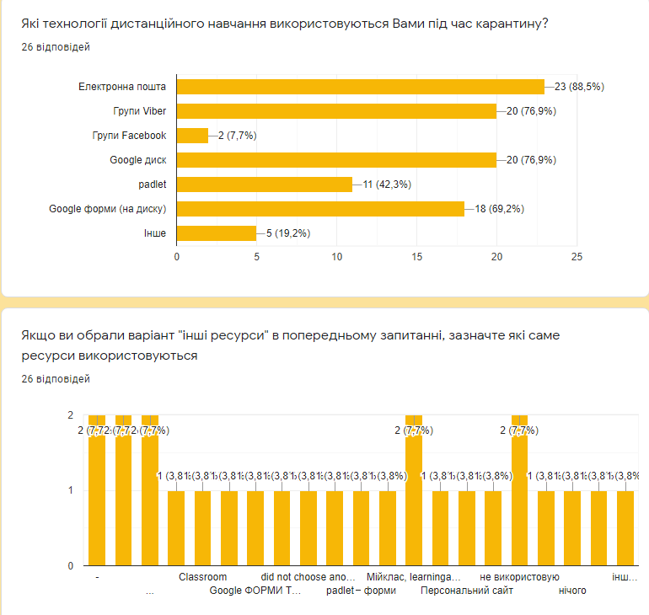
Проводилося анкетування учнів, результати за посиланням:
https://docs.google.com/forms/d/1jsztgOGLV9zzamM1Ll9oJ1jEC_jP6Vdw-QG2Rd8bUXg/edit#response.
На початок оголошення карантину педагогічний колектив мав достатньо непоганий досвід роботи з інтернет-ресурсами. Протягом першого тижня на запит адміністрації усі дуже якісно попрацювали, зокрема завдяки індивідуальним консультаціям вчителів інформатики кожному педагогу. Забезпечили постійний зворотній звязок через роботу в спільних документах, що дало можливість організовано і системно проводити дистанційне навчання і, найголовніше, здійснювати постійно зворотній зв'язок з учнями через щотижневий моніторинг якості засвоєння навчального матеріалу та відстеженням проблем.
Для організації роботи і здійснення зворотнього зв’язку 14.03.2020 року на оперативній нараді вчителів оговорено, що діяльність з педагогами буде координуватись через спільний документ, за посиланням
https://docs.google.com/document/d/16NDC5qqmGyx0yISbq5pRzeJIL_YiV5Lc91wRQ_k1D2c/edit
Організація роботи з учнями здійснюється через сайт школи у вкладці «Дистанційне навчання», де розміщено посилання на блоги та сайти кожного вчителя, учням пропонується навчальний матеріал та забезпечується зворотній зв’язок з ними, виставлено завдання з більшості предметів, вчителі скористалися тими завданнями, що були вже готові, доповнили і розширили. Покликання https://school52.org.ua/. Усе моніториться і коригується.
Для аналізу роботи та внесення корективів проводилися моніторинги:
- Моніторинг результатів роботи з учнями
https://docs.google.com/spreadsheets/d/1DQqoc2zzXN9mVANR_ZmYrduQyZh77zufDPn2hPzMEcA/edit#gid=0
(п.4-6 вивчення роботи за тижнями), (завдання моніторингу, пояснення та подальші дії у спільному документі на дошці Padlet (п.1))
- https://docs.google.com/spreadsheets/d/1DQqoc2zzXN9mVANR_ZmYrduQyZh77zufDPn2hPzMEcA/edit#gid=1616313819, https://docs.google.com/spreadsheets/d/1DQqoc2zzXN9mVANR_ZmYrduQyZh77zufDPn2hPzMEcA/edit#gid=620307261
- Моніторинг вивчення організації дистанційного навчання
https://docs.google.com/forms/d/1CcGjZSocEh1CVUV4VZPvvHEnZ5_NGOv2gFpSk3Gv5LM/edit
Розпочали роботу у https://classroom.google.com/u/3/h
Зуміли достатньо якісно провести корекційну роботу та вже на кінець березня вчителі закладу опанували та якісно застосовували на практиці дистанційного навчання РЕСУРСИ ЗІ СТВОРЕННЯ ТЕКСТІВ, ЗАВДАНЬ, ІНФОРМАЦІЙНІ РЕСУРСИ - https://kahoot.com, https://learningapps.org (платформа готових завдань з різних предметів) https://naurok.com.ua, https://miyklas.com.ua; ПЛАТФОРМИ ДЛЯ ОНЛАЙН-КОНФЕРЕНЦІЙ https://zoom.us, https://www.skype.com/uk/; ІНСТРУМЕНТИ ВЗАЄМОДІЇ З УЧНЯМИ https://classroom.google.com, ttps://ru.padlet.com; ВІДКРИТІ РЕСУРСИ З ЕЛЕКТРОННИМИ ПІДРУЧНИКАМИ, РОЗРОБКАМИ УРОКІВ та РЕСУРСИ З ПРЕДМЕТІВ, освітні ресурси - електронні презентації, відеоматеріали).
Під час підвищення кваліфікації рекомендуємо педагогам враховувати, наскільки важливо для вчителя мати хороший рівень інформаційно-комунікаційної компетентності. Проблеми дистанційного навчання вивільнили неймовірний творчий потенціал багатьох освітян. Ми побачили прекрасних учителів, які здатні забезпечувати дистанційне навчання, які роблять якісні відеоуроки і підбирають цифрові матеріали. Але зрозуміло, що все це робилося за дуже короткий проміжок часу, а якщо ми поспішаємо, ми можемо робити помилки. Безумовно, цей чудовий досвід буде враховано, і ми не будемо зупинятися, навіть коли ми вийдемо з карантину. Сьогодні в нас є передумови для переходу кількості в якість. Коли багато людей спрямовують свої зусилля в один і той ж напрям (отримати ІКТ-компетентності, навчитися працювати з інструментами дистанційного навчання, розвивати електронні матеріали і курси), це призводить до того, що накопичується і з’являється якісний матеріал, який ми можемо використовувати як зразок.
Плануємо використовувати технології змішаного навчання. Роль учителя в змішаному навчанні зміниться - він перестане бути тільки транслятором знань. Натомість він стає наставником, який модерує діяльність дитини, радить, що їй треба подивитись, опрацювати, на цій основі буде планувати діяльність у класі, керувати проєктами, які створюють окремі учні або учнівські групи. Це, звісно, висуває до вчителів вимоги щодо додаткових компетентностей, тому вчителі мають це враховувати при підвищенні своєї кваліфікації. Хотіла б зупинитися на одній із моделей змішаного навчання – «Перевернутий клас». Ця модель добре пасує для школи й поєднує індивідуальне онлайн-навчання та навчання разом у класі.
Усі освітяни знають таксономію навчальних цілей Блума. Знання й осмислення, що в нижній частині піраміди, відбувається через індивідуальне онлайн-навчання учня вдома. А в класі вчитель з учнями займається питаннями застосування, аналізу, оцінки і творчості. Завдяки цій моделі економиться час на уроці й дитина отримує мотивацію й бажання заглибитися в певну тему.
Для більш детального вивчення технологій змішаного навчання пропонуємо провести у кінці жовтня 2020 року науково-практичну конференцію.
Педагогічні працівники створюють освітні ресурси, які використовують у своїй роботі, поступово формуючи власне освітнє портфоліо. Створені освітні ресурси вчитель (Шаповалова Н.В. та Льовкіна В.Г.) може використати для обміну педагогічним досвідом в межах закладу освіти
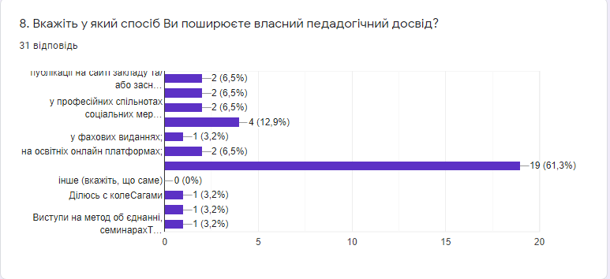
Висновок: дуже мало педагогів оприлюднюють власні освітні ресурси, дещо збільшилася їх кількість в умовах проведення дистанційного навчання. Більшість вчителів закладу мають власне електронне портфоліо - збірник матеріалів, які були створені і зібрані вчителем, що є основою професійного зростання та підвищення кваліфікації вчителя. Обмін досвідом відбувається між вчителями у закладі шляхом виступів вчителів у методичних заходах, що проводяться у закладі, наставництва, участі у показових уроках.

Критерій 3.1.5 Педагогічні працівники сприяють формуванню суспільних цінностей у здобувачів освіти у процесі їх навчання, виховання та розвитку.
Одним із дев’яти ключових компонентів формули НУШ (Концепція «Нова українська школа») є наскрізний процес виховання, який формує цінності. Виховний процес не буде ефективним, якщо він не поєднується з навчальною діяльністю та не вплетений органічно в освітній процес.
Згідно з реформою загальної середньої освіти випускник Нової української школи – це цілісна всебічно розвинена особистість, здатна до критичного мислення; патріот з активною позицією, який діє згідно з морально–етичними принципами, здатний приймати відповідальні рішення, поважає гідність і права людини; інноватор, здатний змінювати навколишній світ, розвивати економіку за принципами сталого розвитку, конкурувати на ринку праці, навчатися впродовж життя.
Пріоритетними у діяльності вчителів, класних керівників були компетентнісний, особистісно – орієнтований, діяльнісний підходи до навчання, враховуючи вікові особливості психофізичного розвитку учнів, здобуття ними умінь і навичок, необхідних для успішної самореалізації в професійній діяльності, особистому житті, громадській активності.
На виконання ст.15 Закону України «Про повну загальну середню освіту» протягом 2019/2020 навчального року виховний процес був невід’ємною складовою освітнього процесу у закладі і ґрунтувався на загальнолюдських цінностях, культурних цінностях українського народу, цінностях громадянського суспільства, принципах права, дотримання прав і свобод людини і громадянина, принципах, визначених Законом України «Про освіту», та спрямовувався на формування:
- відповідальних та чесних громадян, які здатні до свідомого суспільного вибору та спрямування своєї діяльності на користь іншим людям і суспільству;
- поваги до гідності, прав, свобод, законних інтересів людини і громадянина; нетерпимості до приниження честі та гідності людини, фізичного або психологічного насильства, а також до дискримінації за будь-якою ознакою;
- патріотизму, поваги до державної мови та державних символів України, поваги та дбайливого ставлення до національних, історичних, культурних цінностей, нематеріальної культурної спадщини Українського народу, усвідомленого обов’язку захищати у разі потреби суверенітет і територіальну цілісність України;
- усвідомленої потреби в дотриманні Конституції та законів України, нетерпимості до їх порушення, проявів корупції та порушень академічної доброчесності;
- громадянської культури та культури демократії;
- культури та навичок здорового способу життя, екологічної культури і дбайливого ставлення до довкілля;
- прагнення до утвердження довіри, взаєморозуміння, миру, злагоди між усіма народами, етнічними, національними, релігійними групами;
- почуттів доброти, милосердя, толерантності, турботи, справедливості, шанобливого ставлення до сім’ї, відповідальності за свої дії;
- культури свободи та самодисципліни, відповідальності за своє життя, сміливості та реалізації творчого потенціалу як невід’ємних складників становлення особистості.
Єдність навчання, виховання і розвитку учнів забезпечувалась спільними зусиллями всіх учасників освітнього процесу.
Одним із пріоритетних напрямів виховної роботи в школі є національно-патріотичне виховання учнівської молоді, формування патріотичної свідомості та духовності, прилучення учнів до національної та світової культури, розвиток ціннісного ставлення особистості до суспільства і держави. Щорічне анкетування учнів гуртка «Особиста гідність. Безпека життя. Громадянська позиція» (7-8 класів) щодо сформованості громадянських якостей у поточному році дало такі результати, а саме, на запитання:
- «Чи пишаєтесь Ви тим, що є громадянином України?», «Чи любите Ви свою країну?» - так - 100%;
- «Чи знаєте Ви історію свого рідного міста?», «Чи дотримується Ваша родина звичаїв та традицій нашого народу?» - так - 85%;
- «Патріотизм для мене - це...»
- любов до Батьківщини, повага до історії та культури своєї країни - 97%;
- готовність пожертвувати всім заради своєї Батьківщини - 90%;
- дотримання державних інтересів, навіть на шкоду особистим - 65%;
- система переконань, що заснована на загальнолюдських цінностях - 92%;
- солідарність з більшістю населення з найважливіших питань - 45%;
- «Чи вважаєте Ви себе патріотом України» - так - 100%.
З метою виховання в учнів почуття збереження і розвитку національних традицій, історичної пам'яті, світогляду, гуманістичних ідей були спрямовані бесіди, години спілкування, уроки мужності, тижні з військово-патріотичного виховання протягом року. Увійшли у виховну систему школи уроки мужності до Дня Захисника України, до Дня Соборності України, до річниці визволення України від нацистських загарбників, до Дня Гідності та Свободи з переглядом відеофільмів, за участю учасників бойових дій - бійців 79-ої аеромобільної бригади, національної гвардії, військовослужбовців-випускників школи з метою ознайомлення учнів та вчителів з інформацією про українські військові традиції та подвиги українських військовослужбовців у боротьбі за суверенітет і територіальну цілісність України, зокрема в ході ООС на сході країни.
У жовтні 2019 року в школі відбулось відкриття меморіальної дошки, загиблому воїну-учаснику АТО, випускнику школи Шаврієву Ігору Костянтиновичу. На урочистому зібранні були присутні батьки Ігора, почесні гості: представники міської ради, управління освіти, управління культури та побратими. Сподіваємось, що меморіальна дошка буде нагадувати всім поколінням про героїчний вчинок Шаврієва Ігора, а пам'ять про героя України назавжди залишиться в серцях людей.
З метою вшанування громадянського подвигу учасників Помаранчевої революції та Революції Гідності, національно-патріотичного виховання дітей, учнівської молоді, утвердження демократичних цінностей, ідеалів свободи і справедливості, європейського шляху розвитку України у школі пройшли заходи, які висвітлювали доленосні сторінки в історії України початку XXI століття, а саме:
- дискусійний клуб «Що для мене означає бути гідною людиною», де кожен учень підготував вислови відомих людей та захищав власну думку про гідність;
- організована тематична перерва «Сторінками історії» про героїв Крут;
- проведено урок громадянськості «Україна гідна свободи», де вшанували патріотизм і мужність громадян, які восени 2004 року та у листопаді 2013 року – лютому 2014 року постали на захист демократичних цінностей, прав і свобод людини і громадянина, національних інтересів України та її європейського вибору.
Учениця 10-А класу Вітушко Альона взяла участь у Всеукраїнському конкурсі есе імені С.Кемського до Дня Гідності та Свободи, отримала Диплом переможця конкурсу та увійшла в сотню кращих з семисот учнів країни.
Крім того, велика увага приділялася розвитку патріотичних почуттів в учнів і під час гурткової діяльності, а саме гуртків «Основи військової справи» (10–11 класи, керівник Драгомощенко С.В.), «Джура», «Юний стрілець» (5–9 класи, керівник Новосельцев В.І.). На заняттях даних гуртків учні знайомились з сучасним станом Збройних Сил, із призначенням і будовою сучасної стрілецької зброї, навчались основам і правилам стрільби (з пневматичної зброї). Керівники гуртків розвивали практичні навички і вміння у військовій справі, дисциплінованості учнів, вимогливості до себе, фізичного загартування, прищеплення любові до фізичної культури й спорту. Необхідною умовою успішної виховної роботи є добра організація навчання, а також висока вимогливість викладача до виконання завдань учнями. На змаганнях з військового Двоборства учні МЗОШ № 52 зайняли четверте місце серед шкіл Заводського району. На змаганнях зі стрільби - зайняли десяте місце в Заводському районі. Учні з основними вимогами ознайомлені на достатньому рівні, добре знають будову вогнепальної зброї, прийоми й правилами стрільби, основи загальновійськового бою.
Учні вокального гуртка «Веселка» (керівник Попкова Т.М.) посіли III місце у Всеукраїнському 23-ому конкурсі української патріотичної пісні «Червона калина».
Патріотизм є почуттям, яке не можливо демонструвати, а потрібно підтверджувати особистими вчинками та практичними діями. Яскравим прикладом прояву національно-патріотичної свідомості молоді є волонтерство. Слід зазначити про активну волонтерську діяльність в школі, до якої долучались учні, вчителі та батьки, а саме:
- участь у міській акції «Запали надію в серці», головним завданням якої було виготовлення шевронів, вони вразили своєю майстерністю, наповнені теплотою, любов'ю та вірою в щасливе майбутнє;
- проведення благодійних акцій «Подаруй частинку доброти», до Дня Святого Миколая, у результаті чого зібрані речі, предмети особистої гігієни, солодощі та подарунки вручено дітям пільгових категорій;
- благодійна акція до Дня дітей із синдромом Дауна «Різнокольорові шкарпетки».
З метою визначення рівня правових знань проведено інтерв'ювання учнів 8-11 класів, що виявило достатній рівень правосвідомості учнів школи. Протягом року організовано роботу правового лекторію для старшокласників, завдяки чому вони мали змогу підвищити свій рівень з правової обізнаності з актуальних питань.
На виконання Національної кампанії «Стоп насильству!» психологом школи та класними керівниками 1-11 класів здійснено моніторинг ризиків виникнення всіх форм насильства серед дітей та учнівської молоді, визначено причини тривожності та агресивності, розроблені індивідуальні програми психолого-педагогічного супроводу.
З метою профілактики наркоманії для учнів 8-11 класів відбувся спектакль «Пороки», організований громадськими організаціями ММГО «Миколаїв - єдина родина» та «ЦЕНТРом ДЖЕРЕЛО». Учасниками були представники очаківської реабілітаційної громадської організації «ДЖЕРЕЛО» центру ресоціалізації наркозалежної молоді. У спектаклі «Пороки» було розкрито правду життя тих людей, які зловживають алкоголем та наркотиками. Після продемонстрованих історій представники Центру відповідали на всі питання, які цікавили учнів.
До Дня толерантності учнями школи створено «Дерево толерантності», яке символізує собою життя, мудрість, духовну культуру людства. На «Дереві толерантності» учні старшої та середньої школи писали ті людські якості, які вважали головними для особистості. Учні молодших класів написали свої добрі справи на «Паркані доброти». Проведення таких заходів у школі допомагає сформувати в учнів правильне уявлення щодо толерантної поведінки, виховувати почуття поваги один до одного, до звичаїв, традицій і культури різних народів, розвивати комунікативну культуру спілкування та взаєморозуміння.
З метою виховання учнів у дусі дотримання прав людини в школі щороку відзначається Міжнародний день прав людини. З нагоди цієї події проведено ряд заходів:
- лінійка «10 грудня – Міжнародний день прав людини», «Юридична відповідальність».
- зустріч працівників ювенальної поліції Заводського району Петровським Д. та Вороною Д. з учнями 8-9 класів за темою «Про відповідальність неповнолітніх за пропуски уроків без поважних причин. Роз’яснення неповнолітнім їх прав стосовно скоєння відносно них насильства або інших протиправних дій, відповідальності за жорстоке поводження з однолітками. Неприпустимості вживання тютюнових виробів, алкогольних напоїв та наркотичних речовин».
- година громадянськості «Ти – людина, значить маєш права» (1–7 класи), «Від формування правомірної поведінки до правової культури громадянина України» (8–11 класи).
- брейн-ринг «Що? Де? Коли?» серед команд учнів 5-11 класів.
- правовий лекторій «Знати й дотримуватися», «Закон обов’язковий для всіх», «Захист прав дітей у нашій державі», «Будувати життя чи пристосовуватися до нього» (8–11 класи).
- правовий захід «Я маю право» для учнів 6, 8 класів з посиланнями на права дитини за «Конвенцією прав дитини» та «З моїм віком зростають мої права і обов’язки», на закони України. Родзинкою заходу була інсценізація казок Колобок та Буратіно, де герої зустрілися з сучасними проблемами порушення прав і свобод. Учні через героїв казок, продемонстрували цілий спектр проблем у суспільних відносинах: проблеми сімейного виховання, булінгу, шахрайства, посилення криміногенної ситуації серед підлітків.
- бібліотечна виставка «Ознайомлення з нормативно – правовою і законодавчою базою України з прав людини».
Такі заходи підвищують зацікавленість учнів у вивченні правознавства, розширюють правові знання, формують уміння співвідносити норми моралі та права.
Також, правові навички діти засвоюють, беручи участь у повсякденному житті школи. Пріоритетна роль належить учнівському самоврядуванню під керівництвом педагога-організатора Рак В.А., де діти вчаться гуманістичним відносинам між педагогами й учнями, створенню атмосфери взаємоповаги та довіри у шкільному колективі, розвитку ініціативи, комунікативним навичкам, критичному мисленню, а саме головне – стають соціально компетентними. Важливим етапом в розвитку учнівського самоврядування стало проведення у жовтні 2019 року виборів президента школи та його команди. У голосуванні взяли участь адміністрація школи, вчителі та практично всі учні школи. Органи учнівського самоврядування брали активну участь у правоосвітніх заходах, створювали інформаційні та агітаційні плакати, проводили інформаційні хвилинки та радіолінійки. Розроблено Меморандум співпраці між учасниками освітнього процесу: педагогами, батьками, учнями. Обговорення Меморандуму проведено на загальношкільних зборах. Цей документ спрямований на налагодження комунікації між усіма учасниками та ухвалення рішень у школі.
Учні школи є постійними членами міської організації органів учнівського самоврядування. Вони відвідують семінари та чергові засідання на базі шкіл міста. Однак, слід зазначити, що дієвість органів учнівського самоврядування ще залишається скоріш агітаційною ніж практичною. Потребує посилення уваги педагогічний супровід учнівського самоврядування.
Педагогічний колектив школи запроваджує систему виховної роботи, в основі якої - формування творчої особистості школяра, формування і розвиток ціннісного ставлення до культури і мистецтва, до праці.
З метою формування в учнів навичок пошуково-дослідницької роботи, залучення їх до вивчення традицій свого народу та виховання любові до пісні, протягом 2019/2020 навчального року учні 1-11 класів працювали над загальношкільним проєктом «Пісенна Україна». Підсумком проєкту був захист та виконання обраної української пісні. Під час фестивалю вчителі, батьки, гості побачили інсценізації пісень, презентовані учнівськими колективами 1-11 класів. Учасники заходу вклали у виконання української пісні свою майстерність та душу, що викликало у глядачів почуття гордості за дітей, які по-справжньому люблять свою країну, свій народ. Члени журі, роль яких виконувала адміністрація школи та вчителі музичного виховання, переглянули мультимедійні презентації, відзначили високий художній рівень номерів, створення сценічного образу пісні, масовість та акторську майстерність виконання. За підсумками фестивалю нагороджені всі класні колективи у номінаціях «The best of the best», «Підкорений горизонт» та «Колектив креативності». Участь у розробці проєкту «Пісенна Україна» допоміг не тільки розкрити художньо-естетичні здібності школярів, а й згуртувати дитячі колективи, залучити батьків до формування єдиного освітнього простору закладу.
З метою створення належних умов для всебічного повноцінного розвитку творчого потенціалу учнів, забезпечення змістовного дозвілля учнів у вільний від навчання час в школі організована робота гуртків за інтересами.
Виходячи з аналізу відомостей класних керівників 1-11 класів про зайнятість учнів школи в позаурочний час, слід зазначити, що 78% учнів охоплено позашкільною діяльністю (шкільні гуртки, предметні факультативи, спортивні секції, музичні школи).
Відповідно до річного плану роботи школи адміністрацією закладу проводилось вивчення роботи гуртків з метою оцінки її ефективності та впливу на розвиток творчого потенціалу учнів. Перевірялися питання охоплення учнів шкільними гуртками, активність їх під час проведення занять, результативність роботи гуртків (проведення виставок, участь в оглядах, творчих звітах, змаганнях). Основними напрямами роботи гуртків було закріплення, збагачення та поглиблення знань, набутих дітьми у процесі навчання, розширення загальноосвітнього кругозору, формування інтересів до різних галузей науки, техніки, мистецтва, спорту, виявлення і розвиток індивідуальних творчих здібностей та нахилів. На заняттях керівники створювали сприятливі умови для розвитку творчих здібностей. Облік відвідування ведеться згідно з розкладом. В планах роботи враховуються вікові особливості дітей. Адміністрація школи надавала методичну допомогу керівникам гуртків у формі нарад з планування, аналізу підсумків роботи гуртків, допомогу щодо ведення документації на виконання програм. До роботи в шкільних гуртках залучались діти пільгових категорій, учні, які стоять на внутрішкільному обліку.
Школа співпрацює з Палацом творчості учнів, Заводським БДТЮ, міським СЮН, міським СЮТ.
Аналіз виховних заходів свідчить про достатній рівень професійної компетентності класних керівників, вчителів-предметників, керівників гуртків, педагога-організатора, їх ініціативу, творчість, володіння різноманітними підходами, використовуючи інноваційні методи навчання.
Під час співбесіди з класними керівниками адміністрацією школи встановлено, що у школі відбуваються позитивні зміни у виховній роботі:
- урізноманітнення активних форм роботи з учнями в школі;
- зацікавленість батьків у партнерській діяльності у вихованні підростаючого покоління.
Серед проблем називають:
- наявність учнів, які уникають участі в класних та загальношкільних заходах;
- зріс відсоток учнів із низькою самооцінкою;
- випадки конфліктних ситуацій в учнівському середовищі та невміння конструктивно їх вирішувати.
Аналіз виховної роботи школи дозволяє акцентувати увагу на такі проблеми:
- Недостатнє використання інтерактивних форм під час проведення годин спілкування та виховних годин (виховання, яке обмежується лише бесідами на морально-етичні теми в післяурочний час, ніколи не стане дієвим та ефективним);
- Якісний виховний процес має ґрунтуватись на особистому прикладі вчителя та використанні виховної складової змісту навчальних предметів і курсів.
- Відсутність системності у психолого-педагогічних дослідженнях в роботі з учнями.
Виходячи із вищезазначеного перед педагогічним колективом школи постали наступні завдання:
- Забезпечувати під час проведення навчальних занять основні аспекти виховання, а саме: повага гідності, прав і свобод людини; повага до культурної багатоманітності; визнання цінності демократії, справедливості, рівності та верховенства права; розвиток громадянської свідомості та відповідальності; розвиток навичок критичного мислення; розвиток навичок співпраці та командної роботи; формування здорового і екологічного способу життя; статеве виховання та виховання гендерної рівності.
- Сприяти засвоєнню учнями загальнолюдських цінностей і норм етики, формування їх моральних переконань.
- Посилити роль учнівського самоврядування в залученні учнів до класних та шкільних справ. Підтримувати учнівську молодь, чиї особистісні переконання спрямовані на активну участь у громадському житті, хто має організаторські здібності, усвідомлює себе потенційним лідером. Налагодити педагогічний супровід органів самоврядування із числа досвідчених педагогів школи.
- Спрямувати зміст і форми педагогічної діяльності та індивідуального впливу на допомогу кожному з учнів знайти себе, самовизначитися.
- Використовувати ІКТ в організації виховної роботи.
З цією метою у наступному 2020/2021 навчальному році:
- Отримувати основну інформацію про рівень виховного процесу і його наскрізності шляхом спостереження за навчальними заняттями (Адміністрація закладу. Постійно).
- Активізувати роботу щодо реалізації міського проєкту «Десять цінностей сьогодення» (Рак В.А., педагог-організатор, класні керівники 1-11 класів. Протягом навчального року).
- З метою допомоги вчителям і учням в організації та координації роботи органів учнівського самоврядування створити Школу лідерів самоврядування дітей та учнівської молоді (Рак В.А., педагог-організатор. 2020/2021 навчальний рік)

Критерій 3.1.6. Педагогічні працівники використовують інформаційно-комунікаційні технології в освітньому процесі.
З тим щоб підвищити продуктивність роботи, раціональними шляхами досягати необхідного результату у закладі використовувалися інформаційні ресурси та інформаційно-комунікаційні технології в освітньому процесі, а саме: Інтернет-технології, мультимедійні програмні засоби, офісне та спеціалізоване програмне забезпечення, електронні посібники та підручники, системи дистанційного навчання (системи комп’ютерного супроводу навчання). Використання ІКТ педагогічними працівниками в освітньому процесі дало змогу реалізувати такі завдання: створено електронні освітні ресурси, інтенсифіковано роботу з документами, розширено можливості комунікації з учнями та батьками, створено наочність, дидактичні матеріали в електронному вигляді; використано нові освітні технології (дистанційного, змішаного навчання); використовувалися хмарні сховища документів; підвищувався професійний рівень педагога, відбувався обмін досвідом; отримувалась актуальна освітня інформація.
У закладі для сприяння ефективного використання ІКТ педагогічними працівниками реалізовано передумови, зокрема наявність комп’ютерів та іншого технічного обладнання (плазмові телевізори, одна інтерактивна дошка, два проєктори), забезпечено доступ до мережі Інтернет. У педагогів формувалася інформаційна культура, розвивалися умінння знаходити необхідну інформацію, вчителі набули навичок впевненого користувача у використанні комп’ютерних технологій, офісних програм. ІКТ суттєво розширили можливості педагогів, оптимізували управлінські процеси, таким чином формуючи в учня важливі для нашого сторіччя технологічні компетентності (Концепція «Нова українська школа»).
Опитування учнів 6-11 класів з використання інформаційно-комунікаційних технологій дало наступні результати:
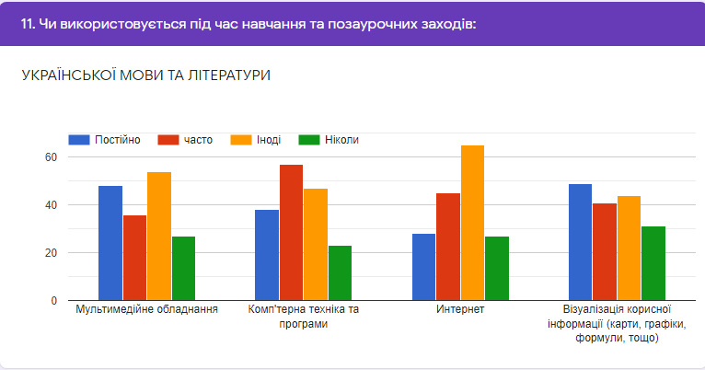
Проте у закладі відсутнє програмне забезпечення, що відповідало б навчальним програмам з цих дисциплін, це не дає можливості оптимізувати освітній процес, в тому числі не сприяє швидкій перевірці знань та забезпечення ефективного зворотного зв'язку.
Розвиток інформаційно-комунікаційної компетентності педагогів забезпечувався через такі форми методичної роботи, як: постійно діючого апробаційно-навчального центру «Інформатизація діяльності вчителя» - керівник Осокін О.О., індивідуальні консультації, майстер-класи педагогів, компетентних у впровадженні ІКТ в освітній процес - зокрема, ділилися своїм досвідом вчителі Токовенко А.І., Малиновська Н.В., Амбросімова Н.В., Запутляєва А.Д., здійснювалася самоосвітня діяльність педагогічних працівників, проводилися практичні заняття у рамках роботи творчих груп з впровадження ІКТ роботою яких керували вчителі інформатики Плахотна Н.Ю., Осокін О.О. Особливо активізувалася робота цих груп у період переходу на дистанційне навчання. У короткий період вдалося кожного вчителя озброїти навичками впевненого користувача у використанні комп’ютерних технологій, офісних програм.
11 листопада 2019 року в закладі проведено семінар-практикум для вчителів на тему «Використання мультимедійної дошки в сучасному освітньому процесі за допомогою програмного забезпечення Smart Notebook та learningapps». В ході проведення семінару вчителі отримали навички з основами і принципами роботи мультимедійного комплексу, програмного забезпечення Smart Notebook; ознайомилися зі способами використання інтерактивної дошки на уроках; на практиці розглянули можливості Smart Notebook у вигляді завдань, створених у цьому програмному забезпеченні, який провела вчитель математики Ульянова Т.В. Учителі взяли участь в онлайн-занятті, створеному за допомогою Smart Notebook, ознайомились з роботою цього програмного забезпечення на практиці та мали можливість створити заняття і завдання самостійно, в ході роботи вчителі підвищили свою компетенцію у використанні нових інформаційних технологій. Учителі Ульянова Т.В., Токовенко А.І., Запутляєва А.Д. провели уроки з учнями з використанням мультимедійної дошки. Через перехід на дистанційну форму навчання, на жаль, проведення таких уроків було призупинено.
У подальшому планується працювати над тим, щоб запровадження ІКТ перейшло від одноразових проєктів до системного процесу, що охоплює всі види діяльності.

Вимога/правило 3.2. Постійне підвищення професійного рівня і педагогічної майстерності педагогічних працівників.
Критерій 3.2.1. Педагогічні працівники забезпечують власний професійний розвиток підвищення кваліфікації, у тому числі щодо методик роботи з дітьми з особливими освітніми потребами.
У закладі зростає якісно-кваліфікаційний рівень вчителів, що свідчить про вдосконалення освітньої діяльності у закладі.
Сьогодні освітній процес у школі здійснює творчий колектив: 4 – «Відмінники освіти», 1 учитель – методист Ульянова І.Є., 10 старших учителів – Мельник Г.С., Вербицька О.С., Ганістрат С.В., Урбанська А.В., Смирнова О.А., Льовкіна В.Г., Малиновська Н.В., Амбросімова Н.В., Запутляєва А.Д., Токовенко А.І., 17 педагогів із вищою кваліфікаційною категорією – Ульянова І.Є., Мельник Г.С., Вербицька О.С., Ганістрат С.В., Урбанська А.В., Смирнова О.А., Льовкіна В.Г., Малиновська Н.В., Амбросімова Н.В., Запутляєва А.Д., Токовенко А.І., Толочко С.В., Реп’ях С.О., Шаповалова Н.В., Пономаренко С.В., Грінвальд Н.І., Крісанова Т.В.; 12 вчителів мають І категорію – Плахотна Н.Ю., Красилич А.Г., Пилипенко А.М., Велькова В.М., Мітасова Г.М., Гутовська Т.В., Фоменко Є.М., Загоруйко Н.Л., Фоміч І.І., Драгомощенко С.В., Василенко С.О., Новосельцев В.І.; 5 педагогів – ІІ категорію – Попкова Т.М., Ульянова Т.В., Рак В.А., Шевченко О.О.; Пєткова О.В.; 4 – спеціалістів – Осокін О.О., Змієвська Г.В., Заєць І.М., Корнійчук А.В.
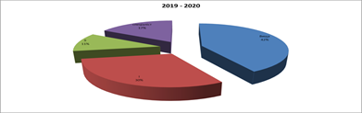
У закладі створено належні умови для підвищення кваліфікації, удосконалення професійного розвитку - це курсова перепідготовка в Інституті післядипломної педагогічної освіти, участь педагогічних працівників у різноманітних тренінгах, конференціях, семінарах, вебінарах, онлайн-курсах, що підтверджує анкетування педагогів.
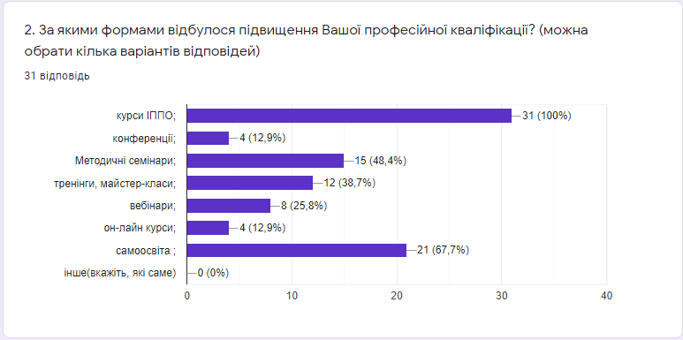
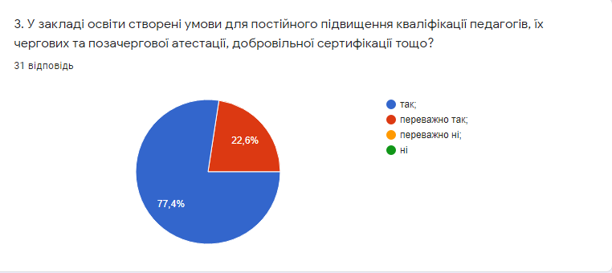
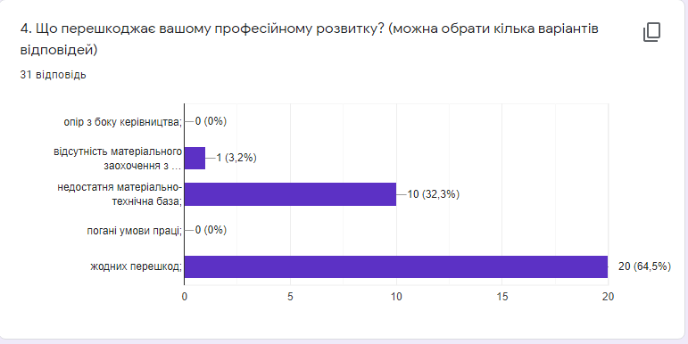
Процес професійного зростання вчителя не обмежувався лише формами підвищення кваліфікації за межами закладу. Це був безперервний системний процес: обмін досвідом, розроблення системи навчальних занять, публікації в друкованих та електронних джерелах (на жаль, це поодинокі випадки), самоосвіта. Усе це було складовою учительського портфоліо як індикатору професійного зростання. Цікавим з даного питання є досвід вчителів Малиновської Н.В., Плахотної Н.Ю., Гутовської Т.В., Фоменко Є.М., Реп’ях С.О., Пєткової О.В., Амбросімової Н.В. Функціями учительського портфоліо були - фіксування динаміки за певний час; забезпечення неперервного процесу освіти і самоосвіти; відзначення результатів діяльності; можливість виявити кількісні та якісні індивідуальні досягнення.
Це дало можливість педагогічному колективу закладу здійснювати належну роботу для забезпечення результативності освітнього процесу, оволодіння здобувачами освіти компетентностями, які були спрямовані на розвиток індивідуальних здібностей кожної дитини та створення умов для самореалізації. Забезпечити умови для рівного доступу до освіти кожного учня відповідно до потреб. Крім класно-урочної системи, здобували освіту діти з особливими освітніми потребами. Відповідно до наказів по МЗОШ № 52 від 30.08.2019 №114 «Про організацію індивідуального навчання у 2019/2020 навчальному році» та наказу від 28.11.2019 №210 «Про організацію індивідуального навчання учнів у 2019/2020 навчальному році Бутенко Вікторії Євгеніївни, учениці 10-А класу» у закладі організовано навчання за індивідуальною формою (педагогічний патронаж) для 14 здобувачів освіти закладу (3 учні 1-4 класів, 10 учнів 5-9 класів та 1 учениця 10 класу - навчання, якої тривала протягом грудня 2019 року - лютого 2020 року), 09.12.2019 року 1 учень 5-А класу вибув. Для одного учня створено інклюзивний клас; 1 учень здобував освіту за екстернатною формою навчання.
Напрями підвищення кваліфікації вчителів були синхронізовані з освітньою програмою нашого закладу. Імплементуючи Постанову КМУ №800 від 28.08.2019 року «Про порядок підвищення кваліфікації педагогічних і науково-педагогічних працівників» на засіданні педагогічної ради від 28.03.2019 року, протокол № 3 затверджено: Порядок підвищення кваліфікації педагогічних працівників закладу, Орієнтовний графік підвищення кваліфікації педагогічних працівників закладу на 2020 рік.

Критерій 3.2.2. Педагогічні працівники здійснюють інноваційну освітню діяльність, беруть участь у освітніх проектах, залучаються до роботи як освітні експерти.
Якість освітньої діяльності неможлива без інновацій. Інноваційна робота реалізовувалася через використання інноваційної методики - математика за програмою Скворцової С.О. (для учнів 2-3 класів, проєктна діяльність на уроках, хмарні сервіси в освіті, технологія критичного мислення, ейдетика).
На жаль, участі в інноваціях регіонального, всеукраїнського рівнів, міжнародних освітніх проєктах педагогічний колектив не брав.
Фоміч І.І. та Репях С.О. брали участь в міській методичній групі «Впровадження медіаосвіти в початковій школі».

3.3. Налагодження співпраці зі здобувачами освіти, їх батьками, працівниками закладу.
Критерій 3.3.1. Педагогічні працівники діють на засадах педагогіки партнерства.
Найважливішим напрямом, який забезпечував педагогіку партнерства у закладі, була особистісно орієнтована технологія навчання. Вона ставила у центр усієї шкільної освітньої системи особистість дитини, її можливості для саморозвитку, забезпечення комфортних, безконфліктних та безпечних умов навчання. Особистісно орієнтоване навчання спрямовувалося на вирішення завдань розвитку в учнів стійкого інтересу до пізнання, бажання та вміння самостійно вчитися. На це вказують вивчені документи вчителів, результати анкетування учнів 6-11 класів та батьків учнів 3-11 класів, спостереження за проведенням навчальних занять. При розробленні календарних та поурочних планів вчителями закладу, (у їх змісті) простежувався особистісно орієнтований підхід у навчанні. Учні інформувалися про очікувані результати навчання та перелік завдань під час вивчення кожної теми.
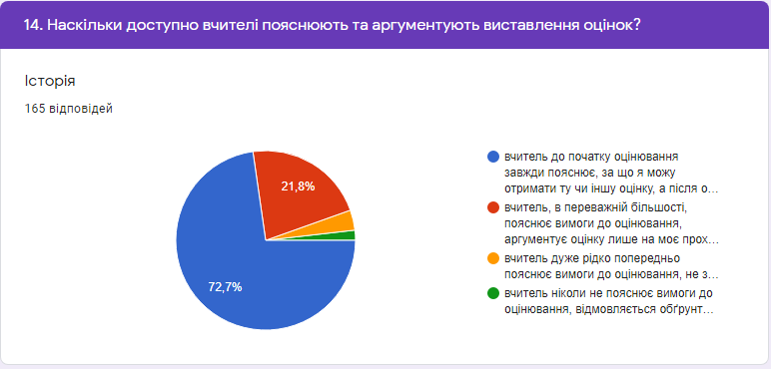

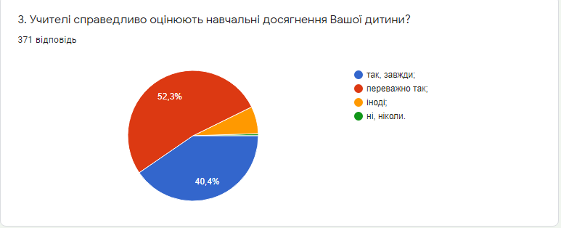
Учителі розробляли диференційовані завдання для роботи з учнями, завдання, на які не можна знайти готової відповіді в підручниках та інших інформаційних джерелах, вдосконалювалися критерії оцінювання, які мотивували учнів до самостійної роботи, висловлювання своєї аргументованої думки, власного бачення. Справедливість оцінювання навчальних досягнень учнів підтверджують близько 90% учнів 6-11 класів.
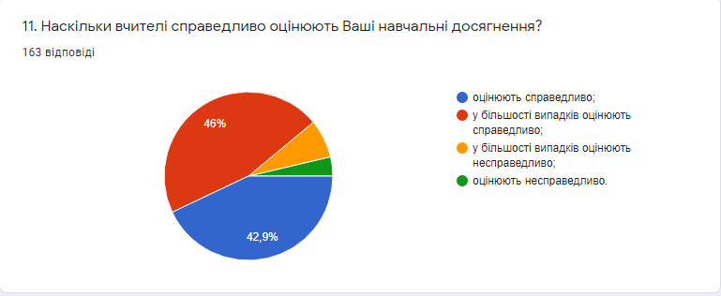
Освітній процес вчителі-предметники прагнули організовувати у постійній взаємодії, діалозі, неупередженому ставленні до учнів. Педагоги дотримувалися необхідних умов особистісно орієнтованого навчання - відмови від орієнтації освітнього процесу на пересічного школяра; обов’язкове максимально можливе врахування інтересів кожної дитини.
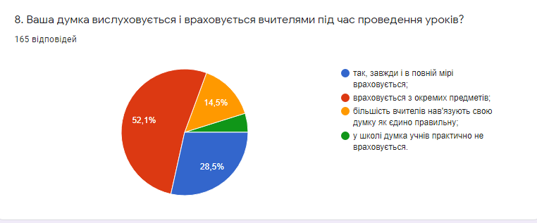
Забезпечувався підхід до дитини як до особистості; забезпечувалися свобода і права дитини в усіх проявах її діяльності; враховувались вікові та індивідуальні особливості дитини; забезпечувався морально-психологічний комфорт учнів. 5% учнів 6-11 класів почувають себе некомфортно у школі, 20% - не дуже комфортно. З цими учнями необхідно працювати психологу, для цього у вересні-жовтні 2020 року потрібно виявити таких учнів через методики, які є в арсеналі психолога.
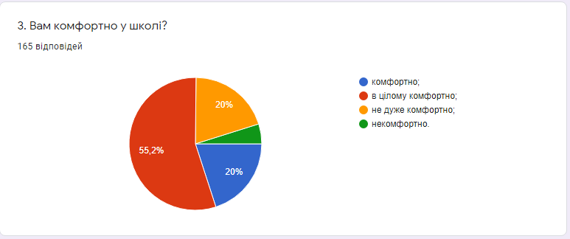
Для забезпечення особистісно орієнтованого підходу у навчанні процес був наскрізним і стосувався не тільки проведення навчальних занять. У січні-лютому 2020 року проведено освітній проєкт «Простір для креативу». При цьому вчителі реалізовували низку методологічних завдань: забезпечували можливість учню вільно висловлювати свою думку, забезпечували партнерські стосунки між вчителем і дитиною. Вчителі відповіли на запитання про підтримку здобувачам освіти наступним чином.
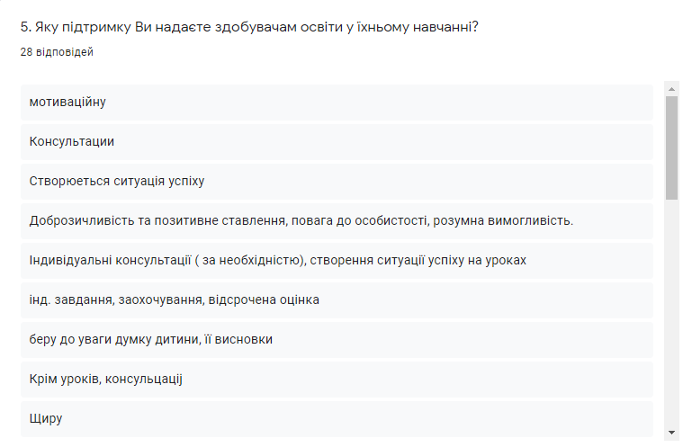
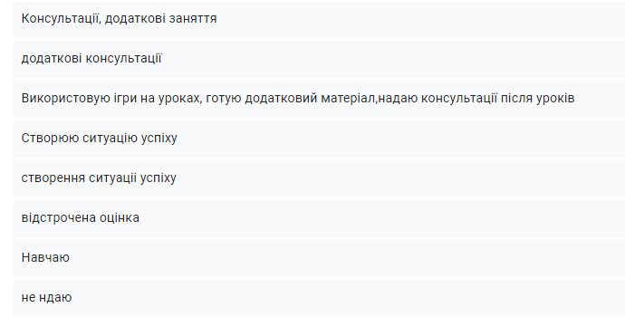
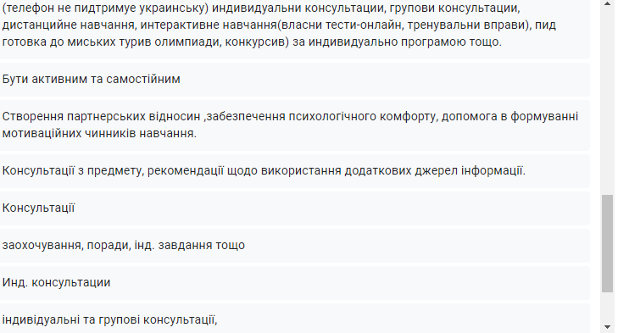
У більшості випадків - це індивідуальна робота, кооперативне навчання, створення ситуації успіху.
Така організація освітнього процесу забезпечувала психологічний комфорт дитини, на це вказують відповіді батьків учнів та учнів 6-11 класів. Учні, які не бажають ходити до школи, перебувають на контролі адміністрації. З батьками учнів та учнями проводиться постійна робота, надається моральна підтримка.
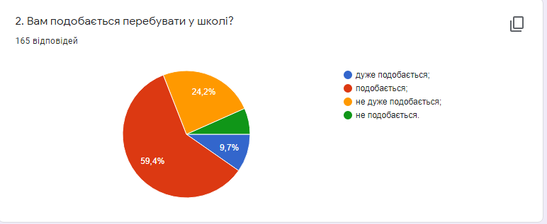
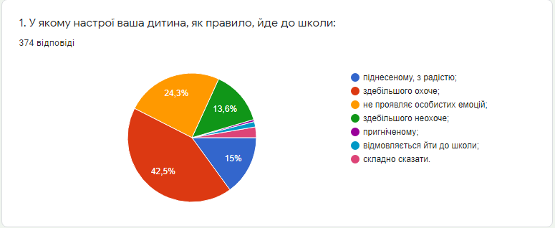

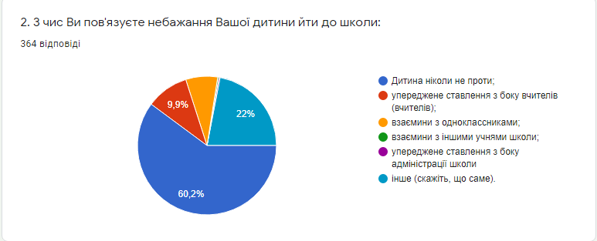
Бачимо, близько 90% батьків були задоволені організацією освітнього процесу в школі.

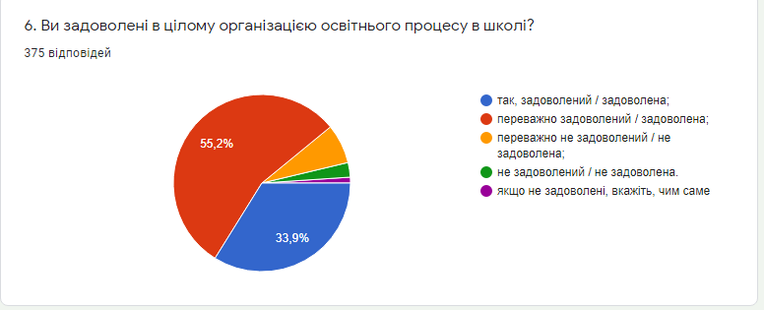
Впровадження особистісно орієнтованого навчання є складним процесом, тому розгляду даного питання приділялася увага на засіданні педагогічної ради 29.08.2019р. та 28.12.2019р. Вчителі ділилися досвідом із впровадження особистісно орієнтованого навчання, на вивчення проблем особистісно орієнтованого навчання було спрямовано роботу методичних об’єднань.
Впровадження особистісно орієнтованого навчання визначено як методичну проблему закладу освіти у 2019/2020 навчальному році.
Виходячи з важливості цього питання, складності впровадження ООН в ОП робота з цього питання буде продовжуватися через обмін досвідом у закладі, впровадженням відповідних методик, у рамках індивідуальних дослідницьких проєктів.

Критерій 3.3.2. Педагогічні працівники співпрацюють з батьками здобувачів освіти з питань організації освітнього процесу, забезпечують постійний зворотній зв’язок.
Забезпечення якості освіти можливо лише за умови партнерства школи та батьків. Тому дуже важливою є комунікація між педагогічними працівниками і батьками. Адже від рівня такої комунікації багато у чому залежить навчальний поступ дитини, індивідуальна освітня траєкторія, адаптація до освітнього процесу.
Педагогічні працівники у повній мірі інформують батьків про аспекти освітнього процесу в школі. Важливою для батьків є інформація про критерії оцінювання навчальних досягнень учнів. Постійно підвищується педагогічна культура батьків із питань патріотичного, духовно-морального виховання дітей через ознайомлення батьків з відповідною нормативною базою, проведення тематичних батьківських зборів, а саме: «Роз'яснення законів і нормативних актів про відповідальність батьків за виховання і розвиток дитини. Правова відповідальність батьків», «Батькам про те, як цікаво й зрозуміло донести підліткам інформацію про здоровий спосіб життя і безпечну поведінку – на порталі профілактичної освіти www.autta.org.ua», «Попередження соціально - небезпечних хвороб. Забезпечення своєчасного проходження дітьми медичного огляду та надання відповідних документів про стан здоров’я дітей», «Ознайомлення батьків з нормативно-правовими актами щодо запобігання насильства до дітей у родинах, булінгу, відповідальність за його вчинення», «Інформація для батьків. Національна дитяча «гаряча лінія» відкрила короткий номер 116 111 (безкоштовний для абонентів КиївСтар та Лайфселл».
З 2019/2020 навчального року у школі запроваджено роботу «Академії люблячих батьків», де розглядалися питання батьківської просвіти: «Освіта без хейту: кроки до школи без ненависті», форум-театр «Проблеми безпеки підлітків в інтернет-просторі»; до участі запрошено директора і практичного психолога Інклюзивно-ресурсного центру № 1, лікаря сімейної амбулаторії № 3. Під час зустрічі батькам надано необхідну та змістовну інформацію щодо психічного і фізичного розвитку дітей, вони мали можливість поспілкуватися віч-на-віч з учителями-предметниками. Спілкування з батьками показало, що робота Академії є доцільною.
Батьки є активними учасниками благодійних акцій «Подаруй частинку доброти», «Запали надію в серці» (надання шевронів), «Збережемо довкілля чистим», екологічної операції зі збору макулатури; бізнес-проекту «До вершин фінансового успіху» (ярмарку), спортивних змаганнях «Мамо, тато, я - спортивна сім'я»; загальношкільного проекту «Пісенна Україна»; конкурсах на кращу годівницю, малюнків на асфальті «Хай буде мир на всій землі!»; долучилися до урочистого відкриття «Wi-Fi» зони.
Згідно плану роботи закладу у школі відбувся День відкритих дверей для батьків «Завітайте всі до нас, ми чекаємо на вас!». Найактивнішими були батьки 3-А (класний керівник Льовкіна В.Г.) та 3-Б (класний керівник Фоміч І.І.) класів. День відкритих дверей – цікава форма взаємодії вчителів і батьків. Такий захід батьки відвідують щорічно і це надзвичайно важливо для посилення партнерських відносин і встановлення зворотного зв’язку з батьківською громадою. Разом зі своїми дітьми батьки занурилися в атмосферу шкільного життя. Це дало змогу батькам зрозуміти, як дитина сприймає матеріал, як комунікує з однокласниками, як поводиться на уроці, перерві, що їй вдається легко, а над чим потрібно дома попрацювати. У цей навчальний день учні працювали особливо старанно й плідно, адже дітям так хотілося, щоб їх батьки пишалися ними, раділи їх успіхам. Це неабиякий психологічний стимул для навчання!
Дбаючи про ефективну взаємодію з батьками, вчителі враховують важливість таких чинників:
- Доброзичливо ставляться до дитини.
- Запрошують батьків до співпраці. Визнають батьків партнерами у співпраці заради дитини.
- Пошук нових форм співпраці.
Підвищенню ефективності виховної роботи школи сприяє активна підтримка батьківської громадськості, гармонійне поєднання виховного впливу сім'ї і школи.
Із інтерв’ювання батьків на запитання, наскільки сім`я здатна повноцінно здійснювати виховання дітей, розподілилися таким чином: повністю здатна - 17%; скоріше здатна, ніж не здатна - 39%; скоріше не здатна, ніж здатна - 27%; повністю не здатна - 9%; важко відповісти - 8%. Більша половина батьків зізнається, що їм бракує педагогічного кругозору, знань, навичок і вмінь для виховання дітей.
Серед проблем, які зазначають батьки, такі:
- майже 70% безпорадні перед негативною поведінкою дітей;
- понад 80% батьків мало що можуть сказати про розвиток своїх дітей, про їхні емоційні, психічні якості;
- понад 30% не можуть вказати, чим цікавляться їхні діти, які зміни відбуваються у їхньому розвитку (при цьому третина батьків майже не відвідують школу, не спілкуються з педагогом);
- майже чверть батьків вважають, що виховувати дітей мають і школа, і сім’я, і суспільство, тому відповідальність за їхню поведінку слід розподіляти порівну;
- понад 5% батьків узагалі знімають із себе відповідальність за виховання своїх дітей.
Можна констатувати, що майже понад 40% батьків визнають свою неспроможність у виховній сфері.
Однак, виховна діяльність не може бути високоефективною, якщо відсутній контакт школи з батьками, бо сім’я - основна ланка формування установок дітей. Тому, реформування підструктури взаємин із батьками є вкрай важливим.
Висновок: Комунікування педагогічних працівників з батьками на достатньому рівні.
У подальшій роботі співпраці з батьками здобувачів освіти з питань організації освітнього процесу, забезпечення постійного зворотного зв’язку пропонуємо
- Продовжити роботу «Академії люблячих батьків» (Адміністрація школи, педагогічні працівники. 2020/2021 навчальний рік).
- Здійснювати підвищення психолого-педагогічних знань батьків, через використання сучасних нестандартних форм співпраці з батьками; онлайнову комунікацію за допомогою соціальних мереж або інтерактивної інтернет-платформи (Адміністрація школи, педагогічні працівники. 2020/2021 навчальний рік).
- Включити до річного плану на 2020/2021 навчальний рік питання батьківського всеобучу: «Батькам про здоровий спосіб життя», «Дозвілля та здоров’я», «Здорова родина», «Фізичний та психічний розвиток дитини», «Що ви знаєте про венеричні хвороби?», «Поведінка, що відхиляється: можливі причини та наслідки», «Культура поведінки підлітка. Як її виховувати?», «Проблема взаєморозуміння в сім’ї», «Морально-статеве виховання», «День культури здоров'я в родині».
- Оцінювати рівень комунікації педагогічних працівників з батьками шляхом проведення опитування та анкетування педагогічних працівників і батьків (Адміністрація школи, практичний психолог. Постійно).
Критерій 3.3.3. У закладі освіти існує практика педагогічного наставництва, взаємонавчання та інших форм професійної співпраці.
Одним із чинників, який впливає на професійне зростання педагогічних працівників, є співпраця і комунікація з колегами, налагодження командної роботи. У педагогічному колективі панувала атмосфера доброзичливості, що сприяло ефективному розв’язанню освітніх проблем. Взаємне збагачення педагогічними здобутками, спільний пошук оптимальних методів і форм викладання сприяли професійному зростанню та вдосконаленню системи освітньої діяльності.
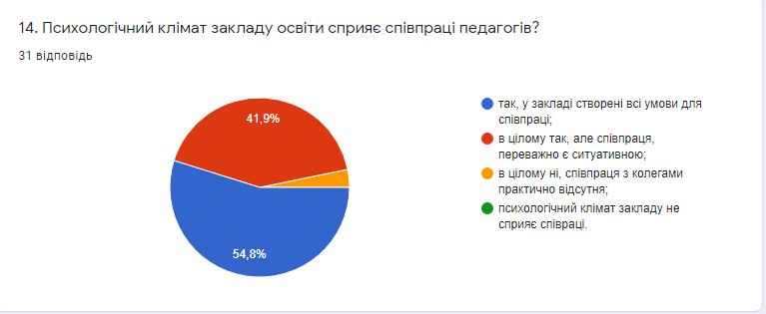
З метою удосконалення якості освітньої діяльності в закладі застосовувались методичні та організаційні форми командної роботи педагогічних працівників - робота над розв’язанням методичної проблеми, взаємовідвідування навчальних занять, поширення педагогічного досвіду.
Для налагодження командної роботи у закладі організовано наставництво. Наставниками для інших працівників були педагогічні працівники, які більше обізнані і компетентні у відповідній сфері педагогічної роботи. Одним із чинників удосконалення освітнього процесу було відвідування вчителями навчальних занять, які проводили колеги, для такого відвідування було сплановано тематику і визначено терміни, забезпечено зворотній зв'язок. Таким чином зростала професійна майстерність усіх зацікавлених педагогів. Взаємовідвідування відбувалося як в межах методоб'єднання так і між учителями різного фаху.
3.4. Організація педагогічної діяльності та навчання здобувачів освіти на засадах академічної доброчесності
Критерій 3.4.1. Педагогічні працівники під час провадження педагогічної та наукової (творчої) діяльності дотримуються академічної доброчесності.
Академічна доброчесність є невід’ємною складовою забезпечення якості освітньої діяльності та якості освіти, а дотримання принципів академічної доброчесності під час освітнього процесу впливає не лише на якість шкільної освіти, а й на формування в учнів таких важливих цінностей, як чесність, довіра, справедливість, взаємоповага, відповідальність. У 2019/2020 навчальному році у закладі не проводилася належна робота по дотриманню педагогічними працівниками академічної доброчесності під час провадження педагогічної діяльності.
Що мають зробити педагогічні працівники для реалізації політики академічної доброчесності у закладі в 2020/2021 навчальному році:
- Неухильно дотримуватись норм академічної доброчесності і власним прикладом демонструвати важливість дотримання норм академічної доброчесності у педагогічній діяльності.
- Інформувати учнів про необхідність дотримання норм академічної доброчесності. Це має відбуватись наскрізно: під час проведення навчальних занять, у позаурочних заходах, за допомогою наочної інформації.
- Інформувати батьків про необхідність дотримання норм академічної доброчесності.
- Спрямовувати зміст завдань під час проведення навчальних занять на творчу та аналітичну роботу учнів. Не повинно бути готових відповідей на поставлені вчителем завдання в підручнику чи інших джерелах.
- Не використовувати стандартизовані завдання з підручника. Розробляти такі завдання, які спонукають учнів критично мислити.
- Практикувати в освітньому процесі написання тематичних творчих есе замість рефератів із скомпільованою інформацією з інших джерел.
- Застосовувати компетентнісний підхід у навчанні. Звести до мінімуму завдання на перевірку знань. Використовувати відкриті питання, щоб перевірити рівень володіння навичками, а не знання.
На що потрібно звернути увагу при вивченні дотримання академічної доброчесності педагогічними працівниками:
- виховання в учнів необхідності дотримуватись принципів академічної доброчесності власним прикладом;
- неупередженість при оцінюванні навчальних досягнень учнів (на підставі чітких критеріїв);
- відсутність протекціонізму та шахрайства при проведенні олімпіад, конкурсів;
- дотримання норм законодавства України про авторське право і суміжні права;
- дотримання правил посилання на джерела інформації, яка використовується;
- чесність і ретельність в інноваційній та дослідно-експериментальній роботі;
- просвітницька робота щодо дотримання академічної доброчесності учнями.
Адміністрація школи буде періодично моніторити стан дотримання норм академічної доброчесності у закладі. Це буде здійснюватися шляхом вивчення публікацій педагогічних працівників, опитувань педагогічних працівників і учнів, спостережень за проведенням навчальних занять. Отримана в результаті моніторингу інформація буде розглядатися на засіданні педагогічної ради та використовуватися у самооцінюванні якості освітньої діяльності та якості освіти у закладі. Документ про академічну доброчесність у закладі буде складовою стратегії розвитку закладу.

Критерій 3.4.2. Педагогічні працівники сприяють дотриманню академічної доброчесності здобувачами освіти.
У питанні академічної доброчесності серед учнів у закладі проводилася роз’яснювальна робота, з тим щоб учні усвідомили, наскільки важливе дотримання всіма учасниками освітнього процесу норм академічної доброчесності та шкідливе її порушення для всього суспільства і держави. Проте опитування вчителів вказує на те, що ця робота не була послідовною і системною, а точніше фрагментарною, проводилася в окремих випадках.
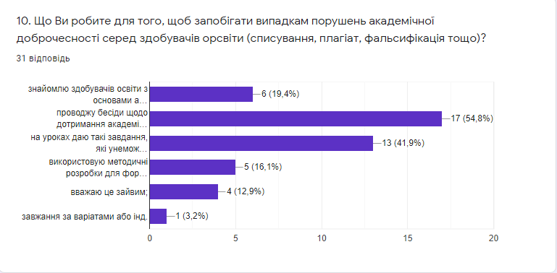
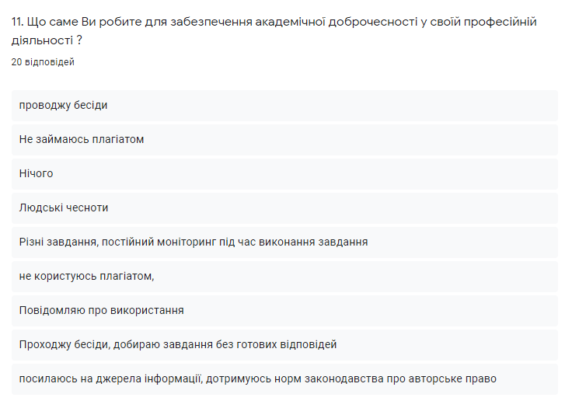
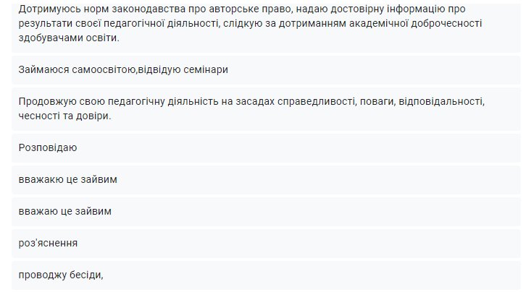
Рекомендувати вчителям зробити наступні кроки для сприяння дотримання норм академічної доброчесності учнями:
- Здійснювати просвітницьку роботу щодо важливості дотримання норм академічної доброчесності.
- Вчити учнів при використанні інформаційних джерел робити необхідні посилання та вказувати автора.
- Розробляти завдання, які унеможливлюють списування.
- Оприлюднювати чіткі критерії оцінювання.
- Реалізовувати у практиці роботи формувальне оцінювання.
- Налагоджувати партнерські відносини між учителями і учнями.
Даному питанню буде приділено увагу в структурі методичної роботи закладу, в роботі шкільних методичних об’єднань. Керівництво закладу буде систематично моніторити ситуацію з дотриманням академічної доброчесності та розглядати ці питання на нарадах, засіданнях педагогічної ради тощо.

